Математический анализ

4 семестр

Содержание

Кратные интегралы
- Двойной интеграл
- Свойства двойных интегралов
- Суммы Дарбу и их свойства
- Тройные интегралы
Криволинейные интегралы
- Криволинейные интегралы первого типа
- Криволинейные интегралы второго типа
- Формула Грина
- Независимость криволинейного интеграла от формы пути интегрирования
- Связь с вопросом о полном дифференциале
Поверхностные интегралы
- Двусторонние поверхности
- Площадь двусторонней поверхности
- Поверхностные интегралы 1-го типа
- Поверхностные интегралы 2-го типа
- Формула Стокса
- Формула Остроградского-Гаусса
Приложения кратных, криволинейных и поверхностных интегралов. Элементы теории поля
- Скалярное и векторное поле
- Производная скалярного поля по направлению. Градиент скалярного поля
- Поток вектора через поверхность. Дивергенция векторного поля. Векторная формулировка теоремы Остроградского-Гаусса
- Соленоидальное поле
- Циркуляция, ротор. Векторная формулировка теоремы Стокса

Кратные интегралы

Двойной интеграл

Мы будем рассматривать функции $f\left(x,y\right)$, определенные на квадрируемом (т.е. имеющем площадь) множестве $D$. Если вспомнить теорию определенного интеграла, то мы начинали ее изложение с понятия разбиения $T$ отрезка $\left[a;b\right]$. По аналогии, определим разбиение $T$ квадрируемого множества $D$, как представление множества $D$ в виде объединения конечного числа квадрируемых частей, $D=\underset{i=1}{\overset{n}{}}D_{i}$.
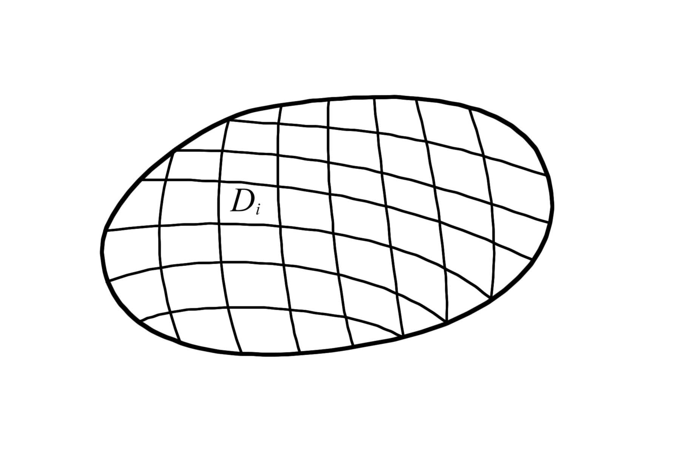
(Практически всегда $D$ представляет собой криволинейную трапецию или конечное объединение криволинейных трапеций. Можно считать, что и разбиение $D$ на части $D_{i}$ определяется с помощью непрерывных кривых, т.е. все $D_{i}$ - также криволинейные трапеции или их конечные объединения).
В одномерном случае мы рассматривали длины частей разбиения ${Δx}_{i}=x_{i+1}−x_{i}$. В двумерном случае обобщение понятия длины ${Δx}_{i}$ будет площадь ${ΔS}_{i}$. Однако нам потребуется также и понятие диаметра $D_{i}, \text{diam}\left(D_{i}\right)$. Эта величина определяется как точная верхняя грань расстояния между точками множества $D_{i}$.
(В частности, если $D$ - круг, то $\text{diam}\left(D\right)$ - это как раз длина диаметра круга в привычном смысле. В общем случае это понятие поясняет рисунок:
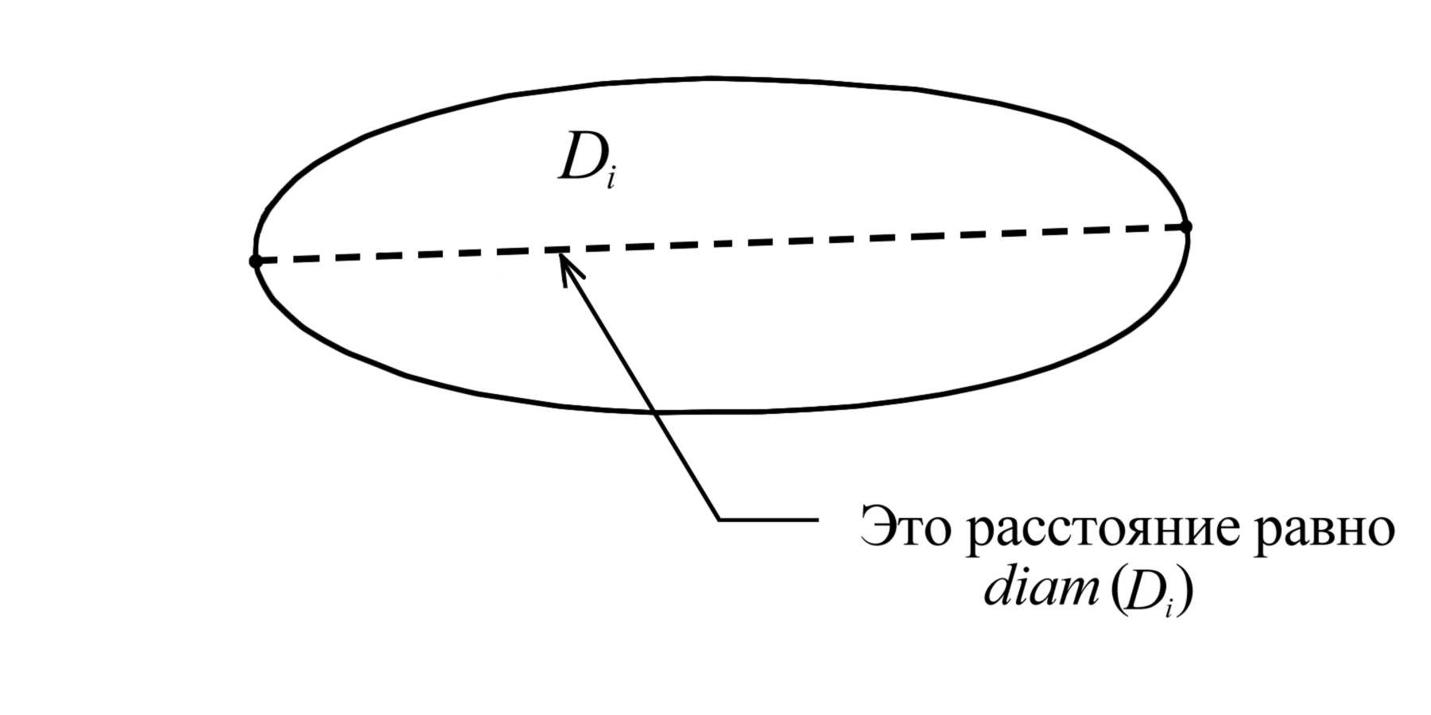
Ясно, что если $\text{diam}\left(D_{i}\right)$ невелик, по и площадь $D_{i}$ также невелика, поскольку неравенство $\text{diam}\left(D_{i}\right)<δ$ означает, что $D_{i}$ содержится в некотором круге радиуса $δ$ и, значит, имеет площадь не больше, чем ${\text{πδ}}^{2}$.  Действительно, возьмем произвольную точку множества $D_{i}$ в качестве центра этого круга. Т.к. $\text{diam}\left(D_{i}\right)<δ$, остальные точки $D_{i}$ лежат внутри круга. | 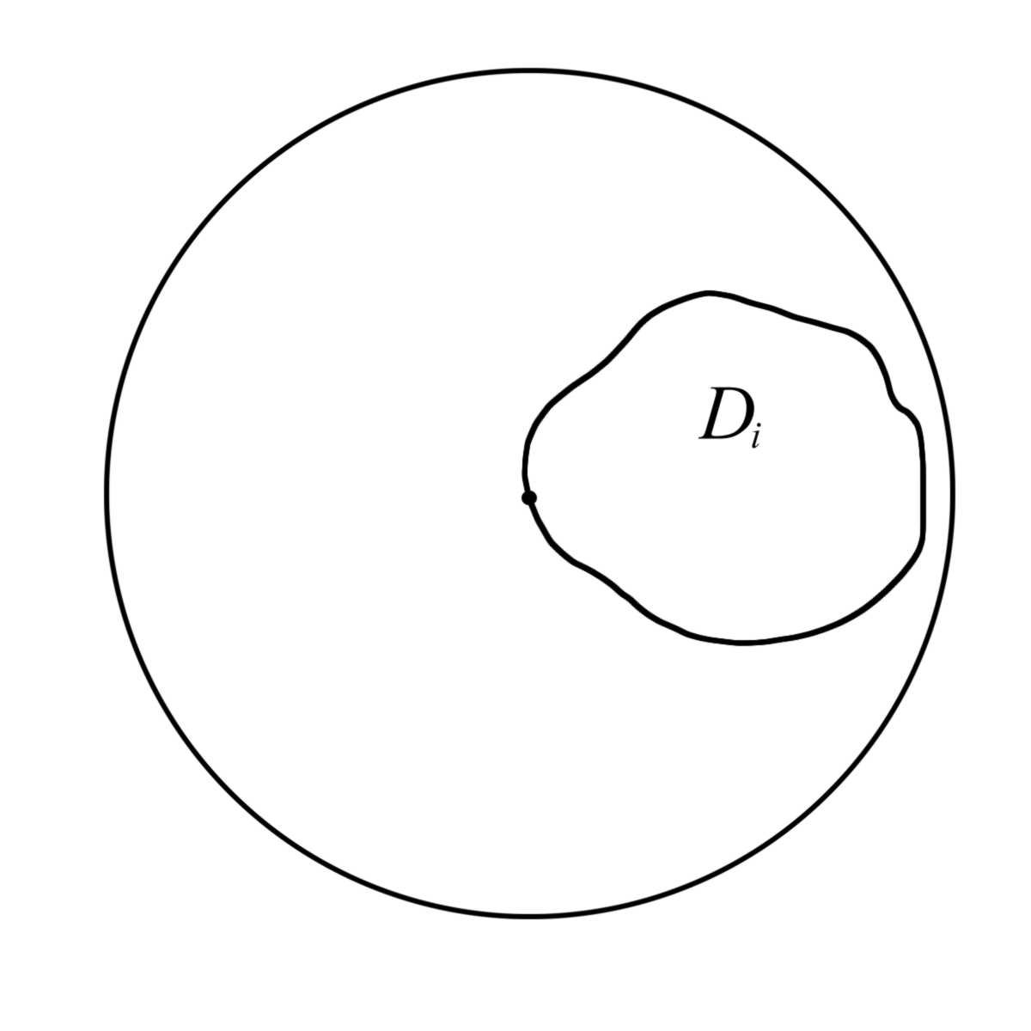
Однако площадь $D_{i}$ может быть невелика, а $\text{diam}\left(D_{i}\right)$ - достаточно велик:
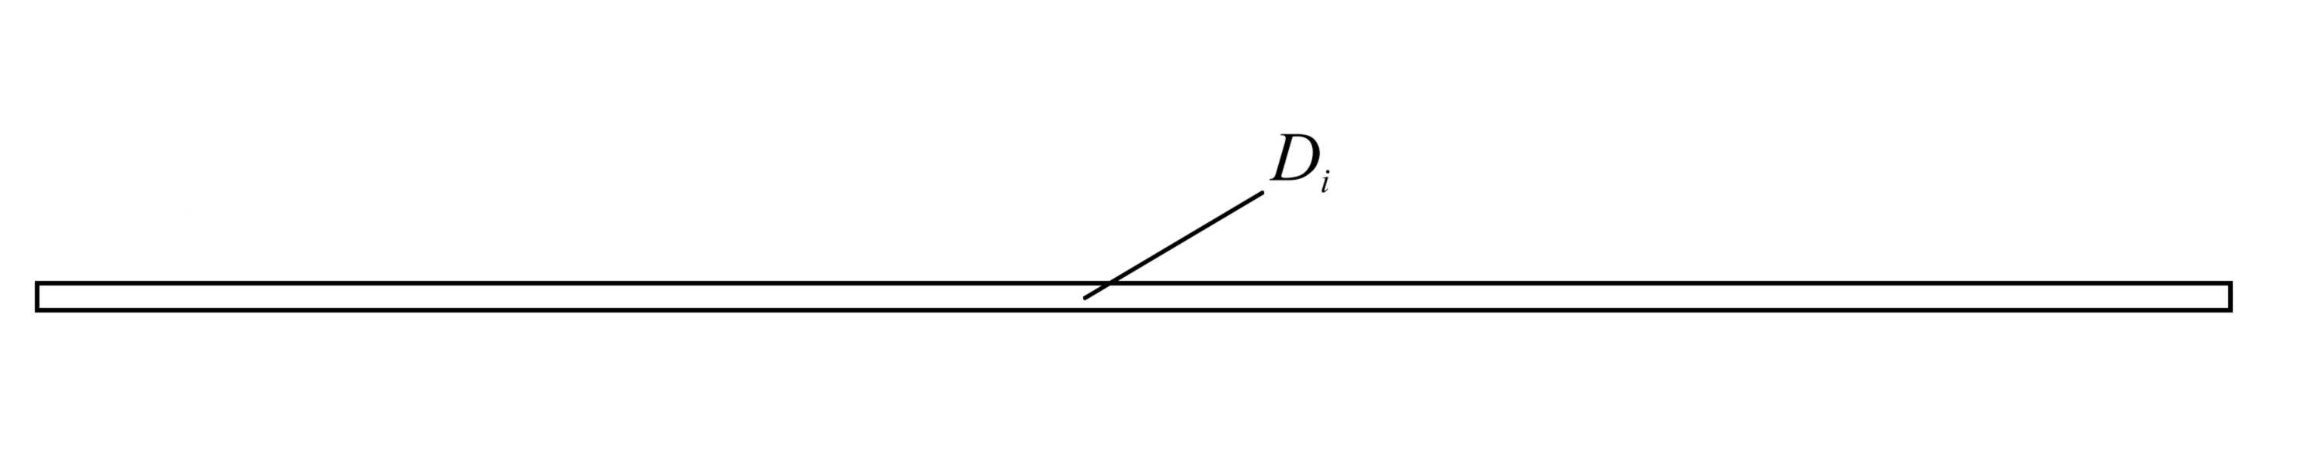
Пример – очень «тонкий» прямоугольник.)
Определим диаметр $d\left(T\right)$ разбиения $T$ как наибольший из диаметров $\text{diam}\left(D_{i}\right)$ частей этого разбиения.
Далее, как и в одномерном случае, выберем точки $N_{i}∈D_{i}$ (было: $ξ_{i}∈\left[x_{i−1};x_{i}\right]$). Пусть $N_{i}$ имеет координаты $\left(ξ_{i},η_{i}\right)$. Важную роль в дальнейшем будет играть понятие интегральной суммы $\sum_{i=1}^{n}{f\left(ξ_{i},η_{i}\right){ΔS}_{i}}=σ\left(f,T,\left\{N_{i}\right\}\right)$. Так же, как в одномерном случае, эта величина имеет простой геометрический смысл. Вспомним, что сумма $\sum_{i=1}^{n}{f\left(ξ_{i}\right){Δx}_{i}}$ представляла собой площадь ступенчатой фигуры вида:
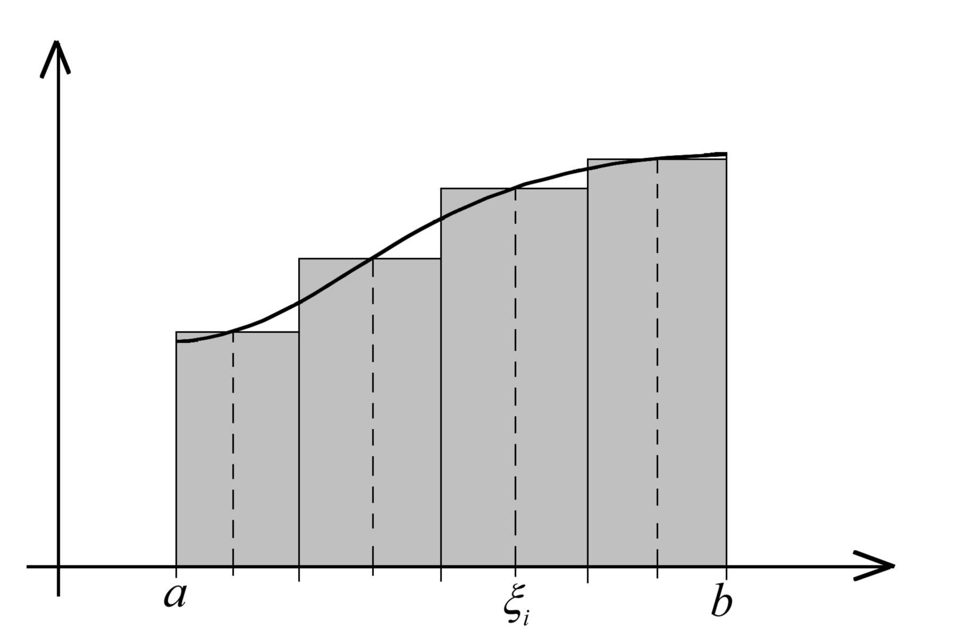
(для простоты считаем, что $f\left(x\right)≥0$).
Вспомним также, что объем цилиндра с основанием, имеющим площадь $S$ и с высотой $h$ равен $S⋅h$.
Поэтому интегральная сумма $\sum_{i=1}^{n}{f\left(ξ_{i},η_{i}\right){ΔS}_{i}}$ равна объему тела, состоящего из цилиндров с высотой $f\left(ξ_{i},η_{i}\right)$ (для простоты считаем, что $f\left(x,y\right)≥0$) и основаниями - $D_{i}$.
Определение. Пусть $f\left(x,y\right)$ - ограниченная на квадрируемом множестве $D$ функция. Пусть $I∈R$. Если $∀ε>0 ∃δ>0 ∀T:d\left(T\right)<δ ∀\left\{N_{i}\right\}$ $\left|σ\left(f,T,\left\{N_{i}\right\}\right)−I\right|<ε$, то будем говорить, что $f$ - интегрируемая на $D$ функция и $I=\iint_{D}{f\left(x,y\right)\text{dxdy}}$.
Замечание. Это определение несколько отличается от одномерного, в котором отсутствовало требование ограниченности функции $f\left(x\right)$. Мы тогда доказывали необходимое условие интегрируемости: если $f\left(x\right)$ интегрируема на $\left[a;b\right]$, то $f\left(x\right)$ ограниченна на $\left[a;b\right]$.
В двумерном случае мы накладывали это требование для того, чтобы избежать ненужных сложностей.
Критерий существования $\int_{a}^{b}{f\left(x\right)\text{dx}}$ формировался в терминах сумм Дарбу вида $s\left(T\right)=\sum_{i=1}^{n}{m_{i}{Δx}_{i}, S\left(T\right)=\sum_{i=1}^{n}{M_{i}{Δx}_{i}}}$, где $m_{i}=\underset{x∈\left[x_{i−1};x_{i}\right]}{\text{inf}}f\left(x\right), M_{i}=\underset{x∈\left[x_{i−1};x_{i}\right]}{\text{sup}}f\left(x\right)$, т.е. $m_{i}$ - нижняя грань, а $M_{i}$ - верхняя грань значений $f\left(x\right)$ при $x∈\left[x_{i−1};x_{i}\right]$.
Нижняя сумма Дарбу | Верхняя сумма Дарбу

Аналогично, обозначим, для ограниченной на $D$ функции $f\left(N\right)$ $m_{i}=\underset{N∈D_{i}}{\text{inf}f\left(N\right)}$, $M_{i}=\underset{N∈D_{i}}{\text{sup}}f\left(N\right)$ (эти числа существуют ввиду предполагаемой ограниченности $f\left(N\right)$ на $D$ и, значит, на всех $D_{i}$) и определим суммы Дарбу равенствами $s\left(T\right)=\sum_{i=1}^{n}{m_{i}{ΔS}_{i}}, S\left(T\right)=\sum_{i=1}^{n}{M_{i}{ΔS}_{i}}$. Эти величины представляют собой объемы тел, состоящих из цилиндров с основаниями $D_{i}$ и высотами, соответственно $m_{i}\text{ и }M_{i}$. Ясно, что при любом выборе $\left\{N_{i}\right\}$ $s\left(T\right)≤σ\left(f,T,\left\{N_{i}\right\}\right)≤S\left(T\right)$.
Вполне аналогично одномерному случаю можно доказать критерий интегрируемости.
Теорема. Ограниченная $f\left(x,y\right)$ интегрируема на квадрируемом $D ⇔$ $∀ε>0 ∃δ ∀T d\left(T\right)<δ S\left(T\right)−s\left(t\right)<ε$
(На экзамене ограничиваемся формулировкой).
Из этого критерия следует теорема.
Теорема. Если $f\left(x,y\right)$ непрерывна на квадрируемом множестве $D$, то $f\left(x,y\right)$ интегрируема на этом множестве.
(На экзамене достаточно формулировки).

Свойства двойных интегралов

Свойство 1. Если $f_{1},f_{2}$ - интегрируемые на $D$ функции, а $α_{1},α_{2}$ - числа, то $\iint_{D}{\left(α_{1}f_{1}+α_{2}f_{2}\right)\text{dxdy}}=α_{1}\iint_{D}{f_{1}\text{dxdy}}+α_{2}\iint_{D}{f_{2}\text{dxdy}}$. Иными словами, интеграл – линейный функционал.
Свойство 2. Если $f$ - интегрируема на $D_{1}∪D_{2}$, причем если площадь пересечения $D_{1}∩D_{2}$ равна 0, то $\iint_{D_{1}∪D_{2}}{\text{fdxdy}}=\iint_{D_{1}}{\text{fdxdy}}+\iint_{D_{2}}{\text{fdxdy}}$.
Свойство 3. Если $f$ - интегрируемая на $D$ функция и $f≥0$, то $\iint_{D}{\text{fdxdy}}≥0$.
Свойство 4. Если $f_{1},f_{2}$ - интегрируемые на $D$ и $f_{1}≥f_{2}$, то $\iint_{D}{f_{1}\text{dxdy}}≥\iint_{D}{f_{2}\text{dxdy}}$.
Свойство 5. Если $f$ - интегрируемая на $D$ функция, то $\left|f\right|$ - также интегрируемая, причем $\left|\iint_{D}{\text{fdxdy}}\right|≤\iint_{D}{\left|f\right|\text{dxdy}}$.
Свойство 6. Если $f$ - интегрируемая на $D$ функция, причем $m≤f≤M$, где $m,M$ - ограничивающие множество значений $f$ числа, то $m⋅S\left(D\right)≤\iint_{D}{\text{fdxdy}}≤M⋅S\left(D\right)$ ($S\left(D\right)$ - площадь $D$), т.е. $∃μ, m≤μ≤M$: $\iint_{D}{\text{fdxdy}}=μ⋅S\left(D\right)$. Если, кроме того, $f$ - непрерывна на $D$, то $∃\left(ξ,η\right)∈D:$ $\iint_{D}{\text{fdxdy}}=f\left(ξ,η\right)⋅S\left(D\right)$.
Доказывать эти свойства мы не будем – они вполне аналогичны свойствам обычного интеграла.
Можно доказать, что если $f$ - непрерывная на $D$ функция, то $f$ - интегрируема на $D$.
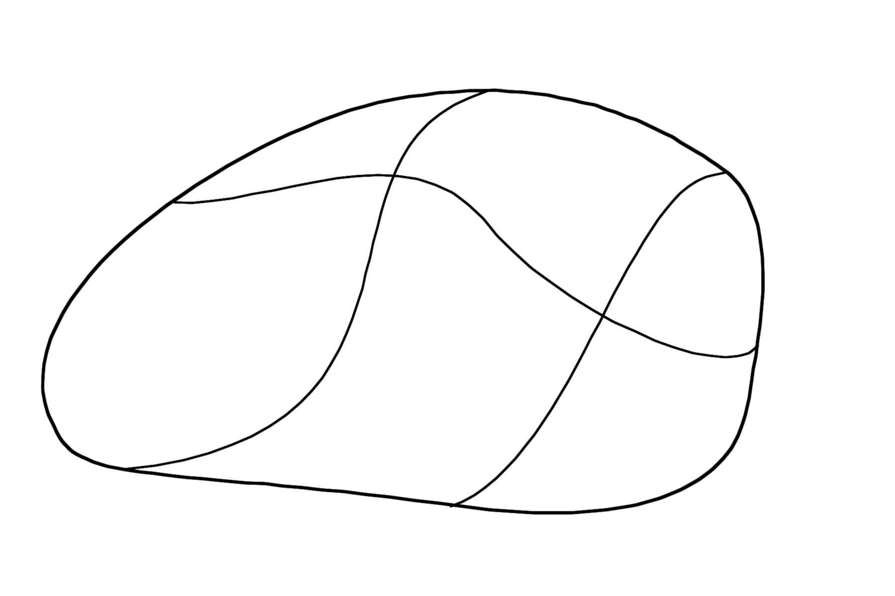
Свойство 2 позволяет утверждать, что если $f$ имеет разрывы на $D$ лишь вдоль конечного числа непрерывных линий, разбивающих $D$ на квадрируемые области, то $f$ - интегрируема на $D$, т.к., по свойству 2, интеграл по $D$ есть просто сумма конечного числа интегралов по полученным частям $D_{i}$ (где $f$ - непрерывна и, значит, интегрируема).

Вычисление двойных интегралов

Теорема (Фубини). Пусть $f\left(x,y\right)$ непрерывна в области $D$, ограниченной сверху графиком функции $y=φ_{2}\left(x\right)$, снизу - $y=φ_{1}\left(x\right)$, $x∈\left[a;b\right]$, а по бокам –
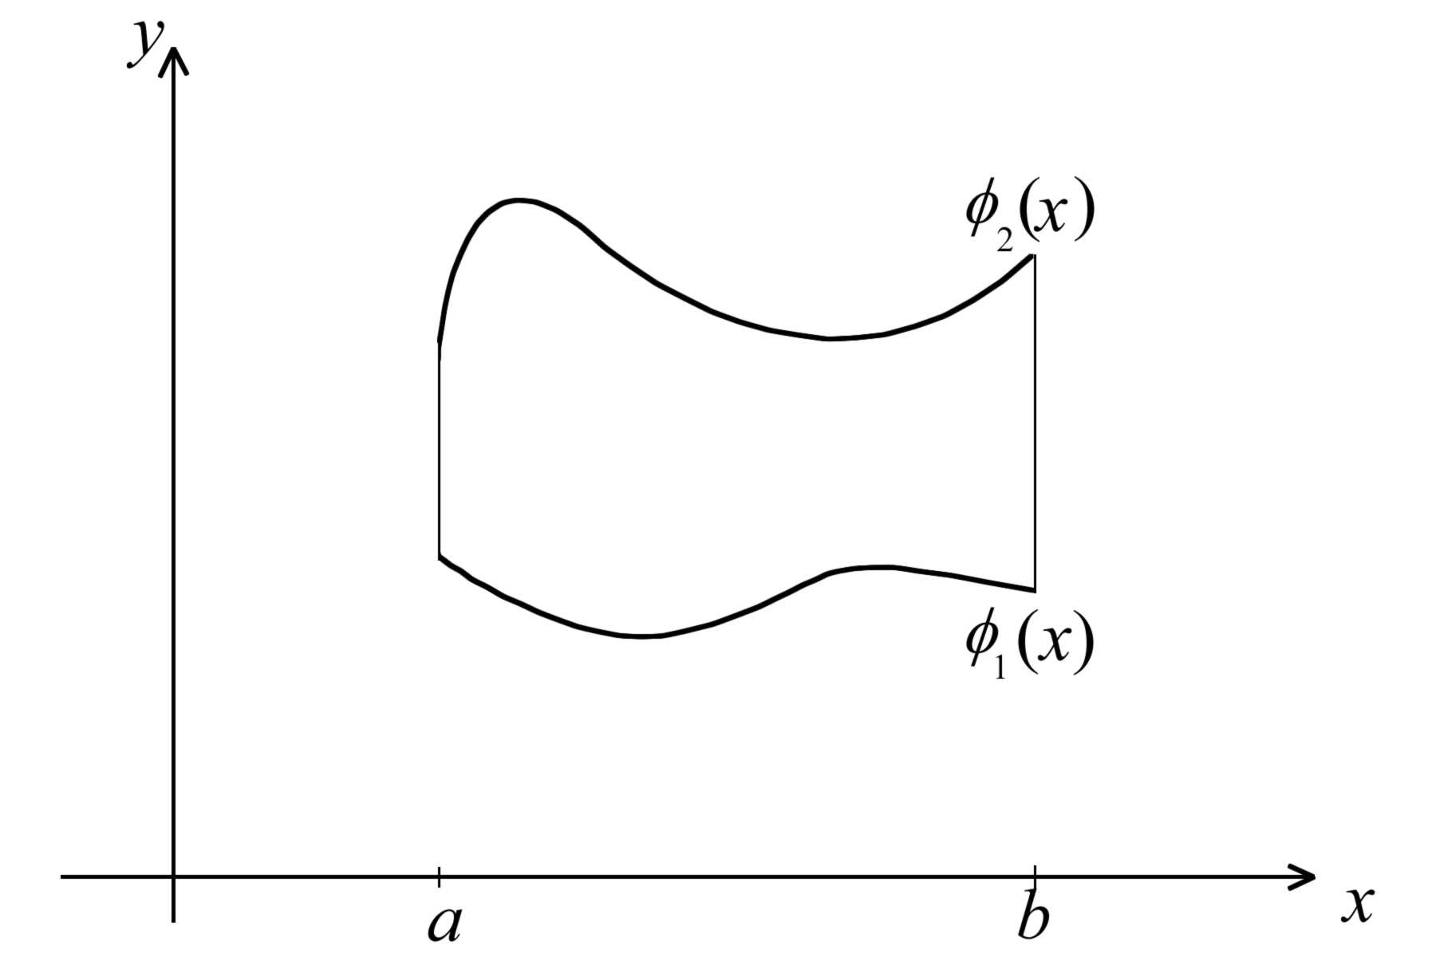 | отрезками вертикальных прямых $x=a$ и $x=b$. Тогда $\iint_{D}{f\left(x,y\right)\text{dxdy}}=\int_{a}^{b}{\text{dx}\int_{φ_{1}\left(x\right)}^{φ_{2}\left(x\right)}{f\left(x,y\right)\text{dy}}}$.  Без доказательства.
Замечание. Если область $D$ можно ограничить так: $c≤y≤d, ψ_{1}\left(y\right)≤x≤ψ_{2}\left(y\right)$, то $\iint_{D}{f\left(x,y\right)\text{dxdy}}=\int_{c}^{d}{\text{dy}\int_{ψ_{1}\left(y\right)}^{ψ_{2}\left(y\right)}{f\left(x,y\right)\text{dx}}}$.
Смысл этой теоремы ясен – указан способ сведения нового для нас объекта – двойного интеграла к уже изученным обычным интегралам.
При вычислении интегралов часто бывает удобно сделать замену переменных $x=x\left(u,v\right), y=y\left(u,v\right)$, где $x\left(u,v\right),y\left(u,v\right),\frac{∂x}{∂u}\left(u,v\right),\frac{∂x}{∂v}\left(u,v\right),\frac{∂y}{∂u}\left(u,v\right),\frac{∂y}{∂v}\left(u,v\right)$ - непрерывны в некоторой области $Δ⊂R^{2}$. Впоследствии мы будем часто писать просто $\frac{∂x}{∂u}$ вместо $\frac{∂x}{∂u}\left(u,v\right)$ и т.п. и, кроме того, говорить при выполнении вышеупомянутых условий, что $x$ и $y$ - непрерывно дифференцируемые в $Δ$ функции.
Пусть при этом формулы $x=x\left(u,v\right), y=y\left(u,v\right)$ задают взаимно-однозначное отображение областей: $D↔Δ \left(x,y\right)∈D, \left(u,v\right)∈Δ$. Кроме того, не стремясь к минимальности условий, потребуем, чтобы всюду на области $Δ$ $J=\left|\begin{matrix}\frac{∂x}{∂u} & \frac{∂x}{∂v} \\ \frac{∂y}{∂u} & \frac{∂y}{∂v}\end{matrix}\right|$ не равнялся 0.
Теорема. При сформулированных выше условиях для непрерывной на $D$ функции $f\left(x,y\right)$ $\iint_{D}{f\left(x,y\right)\text{dxdy}}=\iint_{Δ}{f\left(x\left(u,v\right),y\left(u,v\right)\right)\left|J\right|\text{dudv}}$.
Строгое доказательство этой теоремы потребовало бы значительных усилий из-за обилия технических деталей. Мы изложим здесь схему доказательства. Во-первых, оба интеграла в формулировке теоремы существуют, поскольку $f\left(x,y\right)$ - непрерывная функция.
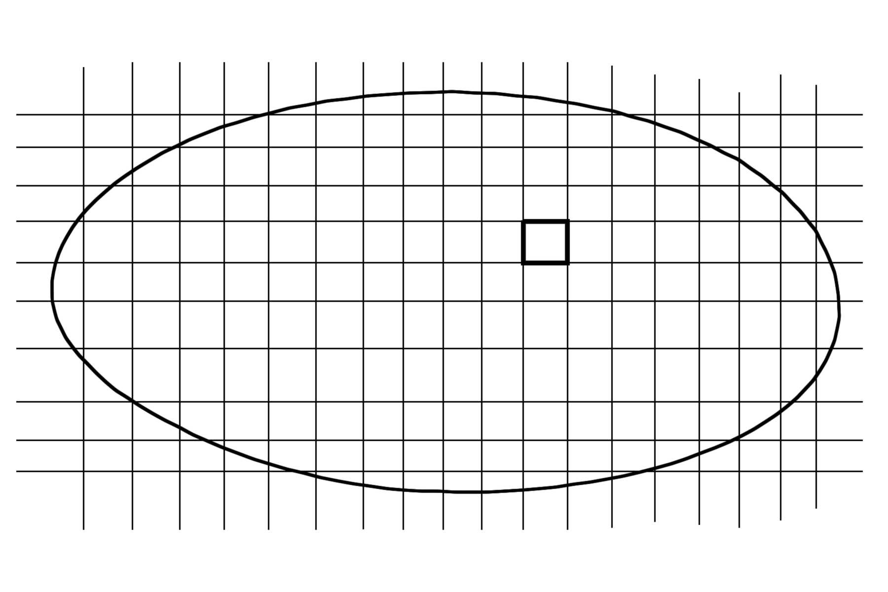 | Рассмотрим разбиение области $Δ$ прямыми, параллельными осям $u\text{ и }v$. Рассмотрим его часть, имеющую вид прямоугольника с вершинами  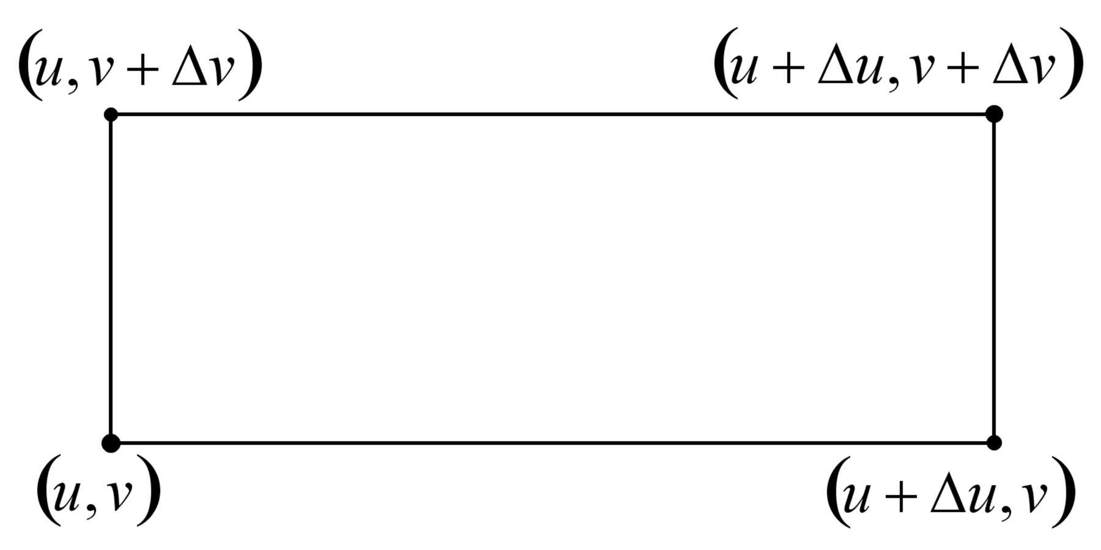
При отображении $x=x\left(u,v\right), y=y\left(u,v\right)$ эти точки перейдут, соответственно, в точки
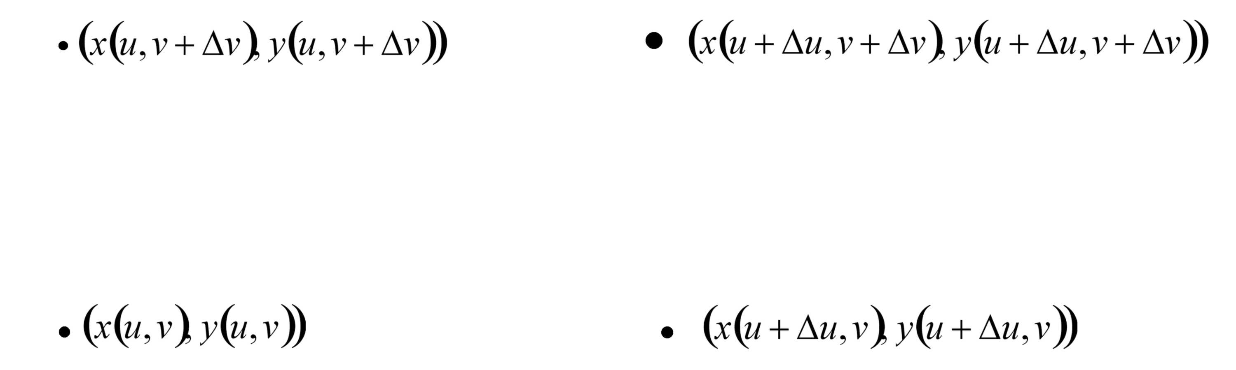
Далее, при $Δu→0, Δv→0$ $\begin{aligned}x\left(u,v+Δv\right)−x\left(u,v\right)=\frac{∂x}{∂v}\left(u,v\right)Δv+\overline{\overline{o}}\left(Δv\right) \\ y\left(u,v+Δv\right)−y\left(u,v\right)=\frac{∂y}{∂v}\left(u,v\right)Δv+\overline{\overline{o}}\left(Δv\right) \\ x\left(u+Δu,v\right)−x\left(u,v\right)=\frac{∂x}{∂u}\left(u,v\right)Δu+\overline{\overline{o}}\left(Δu\right) \\ y\left(u+Δu,v\right)−y\left(u,v\right)=\frac{∂y}{∂u}\left(u,v\right)Δu+\overline{\overline{o}}\left(Δu\right) \\ x\left(u+Δu,v+Δv\right)−x\left(u,v+Δv\right)=\frac{∂x}{∂u}\left(u,v+Δv\right)Δu+\overline{\overline{o}}\left(Δu\right) \\ y\left(u+Δu,v+Δv\right)−y\left(u,v+Δv\right)=\frac{∂y}{∂u}\left(u,v+Δv\right)Δu+\overline{\overline{o}}\left(Δu\right) \\ x\left(u+Δu,v+Δv\right)−x\left(u+Δu,v\right)=\frac{∂x}{∂v}\left(u+Δu,v\right)Δv+\overline{\overline{o}}\left(Δv\right) \\ y\left(u+Δu,v+Δv\right)−y\left(u+Δu,v\right)=\frac{∂y}{∂v}\left(u+Δu,v\right)Δv+\overline{\overline{o}}\left(Δv\right)\end{aligned}$
При малых $Δu,Δv$ производные $\frac{∂x}{∂u},\frac{∂x}{∂v},\frac{∂y}{∂u},\frac{∂y}{∂v}$, вычисленные в точках $\left(u+Δu,v\right), \left(u,v+Δv\right)$, мало отличаются от соответствующих производных, вычисленных в точке $\left(u,v\right)$, поэтому $\overline{r_{u}}\left(u,v\right), \overline{r_{v}}\left(u,v\right)$ мало отличаются от $\overline{r_{u}}\left(u+Δu,v\right), \overline{r_{v}}\left(u+Δu,v\right)$ и $\overline{r_{u}}\left(u,v+Δv\right), \overline{r_{v}}\left(u,v+Δv\right)$, соответственно, и рассматриваемый четырехугольник представляет собой “почти параллелограмм”.
Площади параллелограмма со сторонами $\overline{r_{u}},\overline{r_{v}}$ 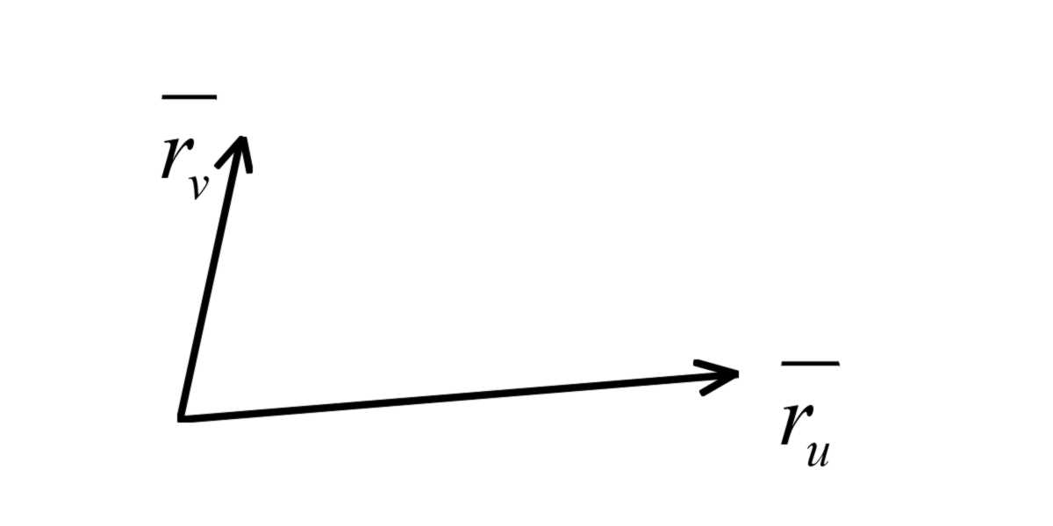 равна модулю определителя $\left|\begin{matrix}\frac{∂x}{∂u} & \frac{∂x}{∂v} \\ \frac{∂y}{∂u} & \frac{∂y}{∂v}\end{matrix}\right|=J$, т.е. равна $\left|J\right|$.
Поэтому при преобразовании интегральная сумма $\sum_{i=1}^{n}{f\left(x\left(u_{i},v_{i}\right),y\left(u_{i},v_{i}\right)\right)\left|J\left(u_{i},v_{i}\right)\right|ΔuΔv}$ близка к интегральной сумме $\sum_{i=1}^{n}{f\left(x_{i},y_{i}\right)⋅S\left(S_{i}\right)}$ и т.к. соответствующие интегральные суммы для интегралов, стоящих в правой и левой частях доказываемого равенства мало отличаются друг от друга, то и интегралы совпадают.
Замечание. Утверждение теоремы сохранится, если условие взаимной однозначности отображения $x=x\left(u,v\right), y=y\left(u,v\right)$ нарушится на множестве нулевой площади.
Пример. Переход к полярным координатам.
Пусть требуется посчитать $\iint_{D}{f\left(x,y\right)\text{dxdy}}$ по области $D$, которая задается в полярных координатах условиями $\begin{aligned}\left\{α≤φ≤β | \right.\end{aligned}$.
Сделаем замену переменных $\begin{aligned}\left\{x=r\text{cos}φ | \right.\end{aligned}$.
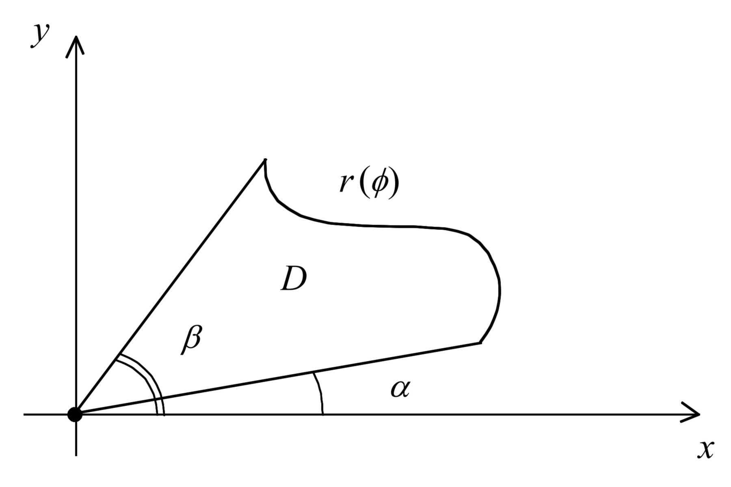 | 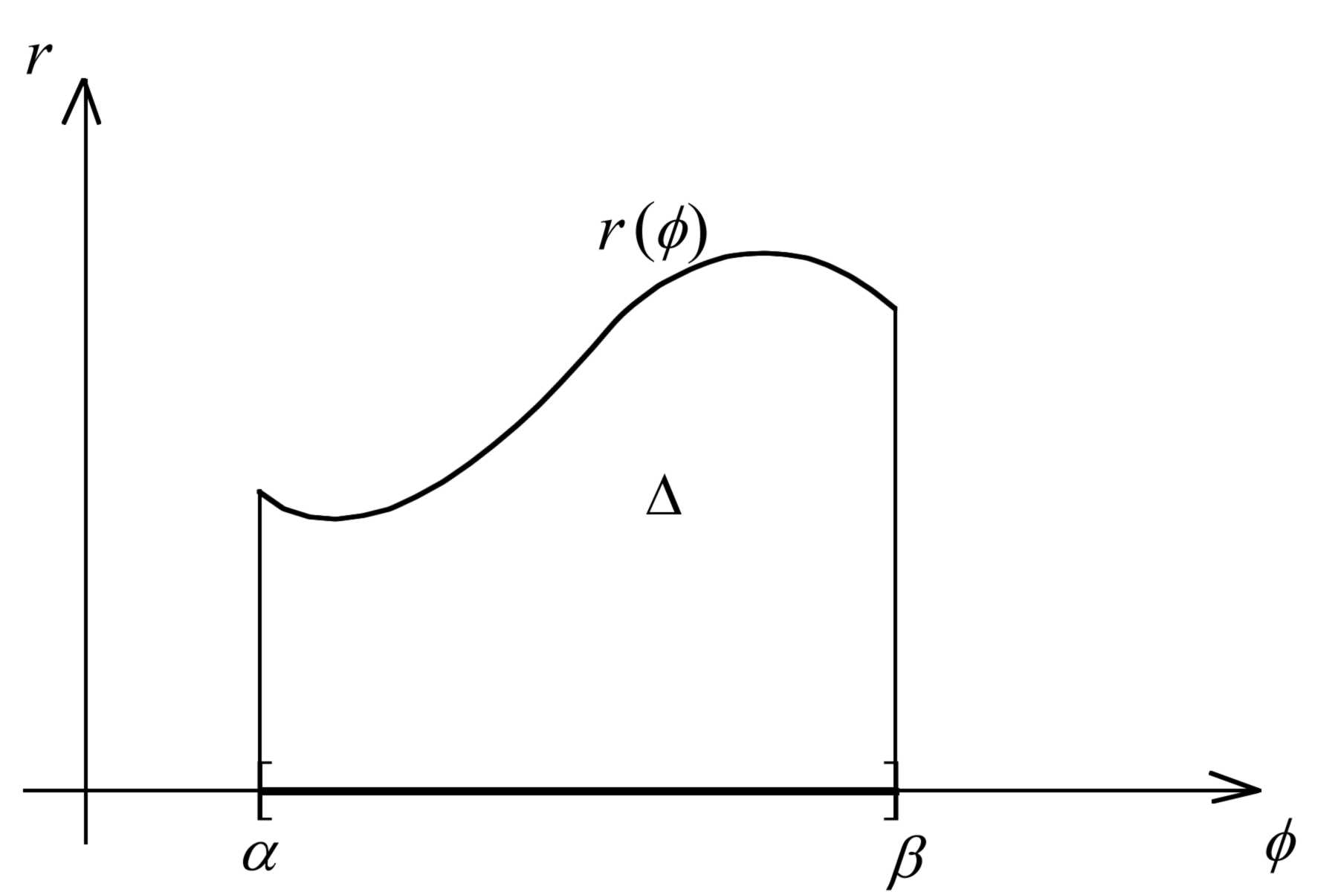
При этой замене нарушается взаимная однозначность отображения. Точке $\left(0,0\right)$ соответствует целый отрезок $\left[α;β\right]$ на оси $φ$. Однако точка имеет нулевую площадь и теорема справедлива. Осталось вычислить $J$. $\frac{∂x}{∂r}=\text{cos}φ, \frac{∂y}{∂r}=\text{sin}φ$, $\frac{∂x}{∂φ}=−r\text{sin}φ, \frac{∂y}{∂φ}=r\text{cos}φ$. $J=\left|\begin{matrix}\text{cos}φ & −r\text{sin}φ \\ \text{sin}φ & r\text{cos}φ\end{matrix}\right|=r{\text{cos}}^{2}φ+r{\text{sin}}^{2}φ=r$.
Следовательно, $\iint_{D}{f\left(x,y\right)\text{dxdy}}=\int_{α}^{β}{dφ\int_{0}^{r\left(φ\right)}{f\left(r\text{cos}φ,r\text{sin}φ\right)\text{rdr}}}$.
Полярные координаты бывают очень полезны при вычислениях. Рассмотрим пример. Найти $I=\int_{0}^{∞}{e^{−x^{2}}\text{dx}}$.
Решение. $I$ - это несобственный интеграл, и прежде всего следует установить его сходимость. По определению, $\int_{0}^{∞}{e^{−x^{2}}\text{dx}}=\int_{0}^{1}{e^{−x^{2}}\text{dx}}+\int_{1}^{∞}{e^{−x^{2}}\text{dx}}$. Первый из интегралов – собственный, второй – сходится по 1-й теореме о сравнении, т.к. при $x≥1$ справедливы неравенства $x^{2}≥x⇒−x^{2}≤−x, e^{−x^{2}}≤e^{−x}$, а $\int_{1}^{∞}{e^{−x}\text{dx}}$, очевидно, сходится.
Обозначим $I_{R}=\int_{0}^{R}{e^{−x^{2}}\text{dx}}$ (очевидно, $I_{R}→I, R→∞$). Тогда, поскольку обозначение переменной интегрирования можно выбрать произвольным, $I_{R}^{2}=I_{R}⋅I_{R}=\int_{0}^{R}{e^{−x^{2}}\text{dx}}\int_{0}^{R}{e^{−y^{2}}\text{dy}}=\iint_{S_{R}}{e^{−x^{2}−y^{2}}\text{dxdy}}$, где $S_{R}$ - квадрат, а $C_{R}, C_{\sqrt{2}R}$ -
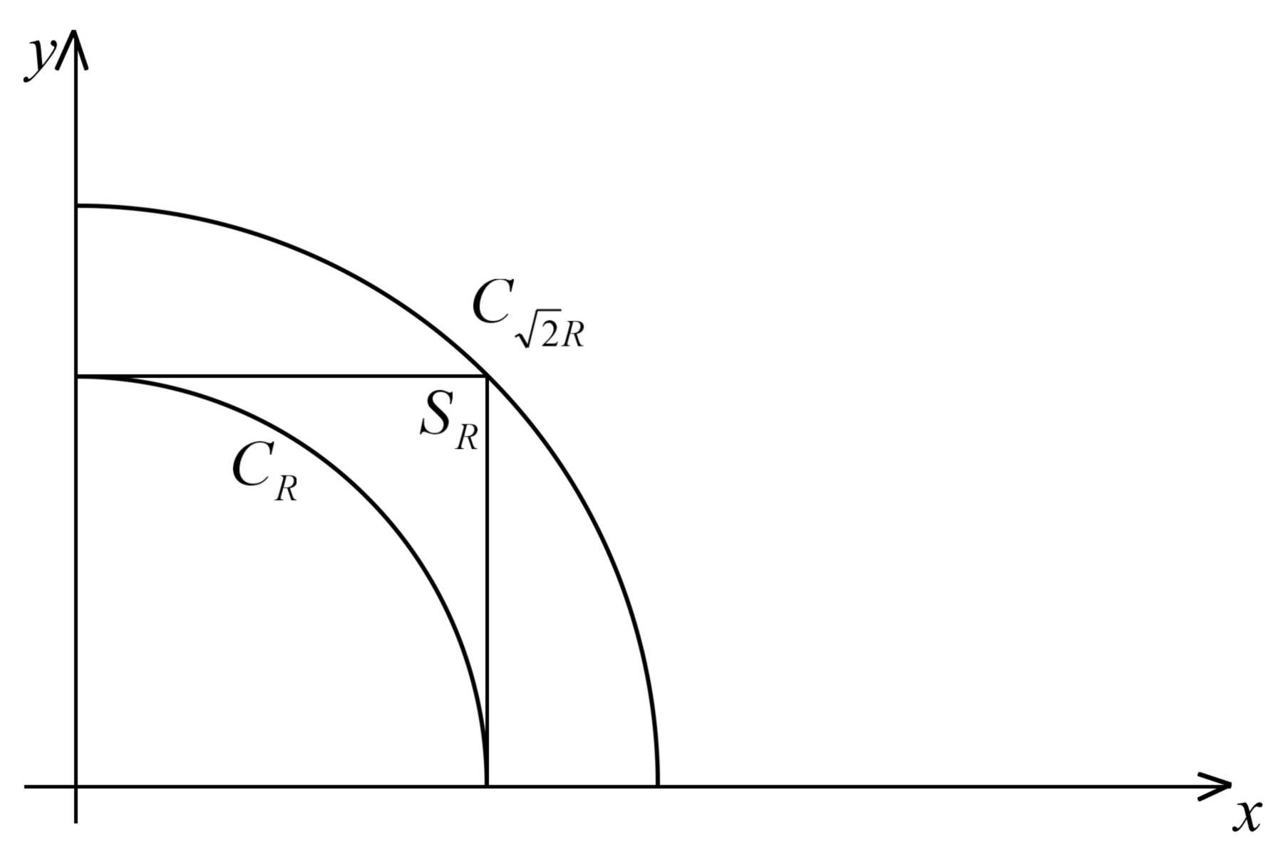 | четверти круга, соответственно, радиусов $R\text{ и }\sqrt{2}R$. Т.к. $e^{−x^{2}−y^{2}}≥0$, то по свойствам 2 и 3 двойного интеграла $\iint_{C_{R}}{e^{−x^{2}−y^{2}}\text{dxdy}}I_{R}^{2}\iint_{C_{\sqrt{2}R}}{e^{−x^{2}−y^{2}}\text{dxdy}}$. В интеграле $\iint_{C_{R}}{e^{−x^{2}−y^{2}}\text{dxdy}}$ перейдем к полярным координатам:
$\iint_{C_{R}}{e^{−x^{2}−y^{2}}\text{dxdy}}=\int_{0}^{π/2}{dφ\int_{0}^{R}{e^{−r^{2}}\text{rdr}}}=\frac{π}{2}\int_{0}^{R}{e^{−r^{2}}\frac{1}{2}{\text{dr}}^{2}}=\frac{π}{4}\left(−e^{−r^{2}} | | \begin{aligned}|R \\ |0\end{aligned}\right)=\frac{π}{4}\left(1−e^{−R^{2}}\right)$. Аналогично, $\iint_{C_{\sqrt{2}R}}{e^{−x^{2}−y^{2}}\text{dxdy}}=\frac{π}{4}\left(1−e^{−2R^{2}}\right)$ и $\frac{π}{4}\left(1−e^{−R^{2}}\right)≤I_{R}^{2}\frac{π}{4}\left(1−e^{−2R^{2}}\right)$. При стремлении $R\text{ к }∞$ получаем, что $\underset{R→∞}{\text{lim}}I_{R}^{2}=\frac{π}{4}$, т.е. $I^{2}=\frac{π}{4}, I=\frac{\sqrt{π}}{2}$.

Тройные интегралы

Рассмотрим кубируемую область в трехмерном пространстве $\left(V\right)⊂R^{3}$. Разбиение $T$ на части $\left(V_{i}\right)$ осуществляется непрерывными поверхностями. Диаметр разбиения определяется аналогично двумерному случаю. Также, по аналогии, можно определить для функции $f\left(x,y,z\right)$, разбиения $T$ области $\left(V\right)$ и выбранных точек $M_{i}\left(x_{i},y_{i},z_{i}\right)∈V_{i}$ интегральную сумму $σ\left(f,T,\left\{M_{i}\right\}\right)=\sum_{i=1}^{n}{f\left(M_{i}\right)V_{i}}$, где $V_{i}$ обозначает объем области $\left(V_{i}\right)$.
Определение. Пусть $I∈R$ такое число, что $∀ε>0 ∃δ>0 ∀T,d\left(T\right)<δ$ $∀\left\{M_{i}\right\} \left|σ\left(f,t,\left\{M_{i}\right\}\right)−I\right|<ε$. Тогда мы говорим, что $f$ интегрируема на $\left(V\right)$, число $I$ есть интеграл $f$ по области $\left(V\right)$ и обозначаем это так: $I=\iiint_{V}{f\left(x,y,z\right)\text{dxdydz}}$.
Как и в случае двойного интеграла, выполняются аналогичные свойства 1-6. Можно доказать, что если $f\left(x,y,z\right)$ непрерывна на $\left(V\right)$, то она интегрируема на $\left(V\right)$. Точно также можно убедиться в том, что если точки разрыва $f$ лежат на конечном числе непрерывных поверхностей, лежащих в $\left(V\right)$ и разбивающих $\left(V\right)$ на кубируемые области, то $f$ интегрируема на $\left(V\right)$.
Вычисление тройного интеграла производится по следующему правилу.
Теорема. Пусть $\left(V\right)$ задана следующими неравенствами: $ψ_{1}\left(x,y\right)≤z≤ψ_{2}\left(x,y\right)$, $\left(x,y\right)∈D$. $D$ - квадрируемая область на плоскости, $ψ_{1},ψ_{2}$ - непрерывные. Тогда $\iiint_{V}{f\left(x,y,z\right)\text{dxdydz}}=\iint_{D}{\text{dxdy}\int_{ψ_{1}\left(x,y\right)}^{ψ_{2}\left(x,y\right)}{f\left(x,y,z\right)\text{dz}}}$
Замечание. Если область $D$ задана неравенствами $a≤x≤b, φ_{1}\left(x\right)≤y≤φ_{2}\left(x\right)$, где $φ_{1},φ_{2}$ - непрерывные функции, то $\iiint_{V}{f\left(x,y,z\right)\text{dxdydz}}=\int_{a}^{b}{\text{dx}\int_{φ_{1}\left(x\right)}^{φ_{2}\left(x\right)}{\text{dy}\int_{ψ_{1}\left(x,y\right)}^{ψ_{2}\left(x,y\right)}{f\left(x,y,z\right)\text{dz}}}}$
Сформулируем общую теорему о замене переменных.
Теорема. Пусть отображение $x=x\left(u,v,w\right), y=y\left(u,v,w\right), z=z\left(u,v,w\right)$ устанавливает взаимно однозначное соответствие между областями $\left(Δ\right), \left(u,v,w\right)∈\left(Δ\right)$ и $\left(V\right), \left(x,y,z\right)∈\left(V\right)$, причем функции $x,y,z$ - непрерывно дифференцируемые и $J=\left|\begin{matrix}\frac{∂x}{∂u} & \frac{∂x}{∂v} & \frac{∂x}{∂w} \\ \frac{∂y}{∂u} & \frac{∂y}{∂v} & \frac{∂y}{∂w} \\ \frac{∂z}{∂u} & \frac{∂z}{∂v} & \frac{∂z}{∂w}\end{matrix}\right|≠0$ ни в одной точке $\left(Δ\right)$. Пусть $f\left(x,y,z\right)$ - непрерывная на $\left(V\right)$ функция. Тогда $\iiint_{\left(V\right)}{f\left(x,y,z\right)\text{dxdydz}}=\iiint_{\left(Δ\right)}{f\left(x\left(u,v,w\right),y\left(u,v,w\right),z\left(u,v,w\right)\right)⋅\left|J\right|\text{dudvdw}}$
Как и для двойного интеграла, теорема остается верна в случае нарушения ее условий на множестве нулевого объема.
Пример. Переход к цилиндрическим координатам. Он осуществляется с помощью функций: $x=r\text{cos}φ, y=r\text{sin}φ, z=z$.
При этом якобиан равен $J=\left|\begin{matrix}\text{cos}φ & −r\text{sin}φ & 0 \\ \text{sin}φ & r\text{cos}φ & 0 \\ 0 & 0 & 1\end{matrix}\right|=\left|\begin{matrix}\text{cos}φ & −r\text{sin}φ \\ \text{sin}φ & r\text{cos}φ\end{matrix}\right|=$ $=r{\text{cos}}^{2}φ+r{\text{sin}}^{2}φ=r$.
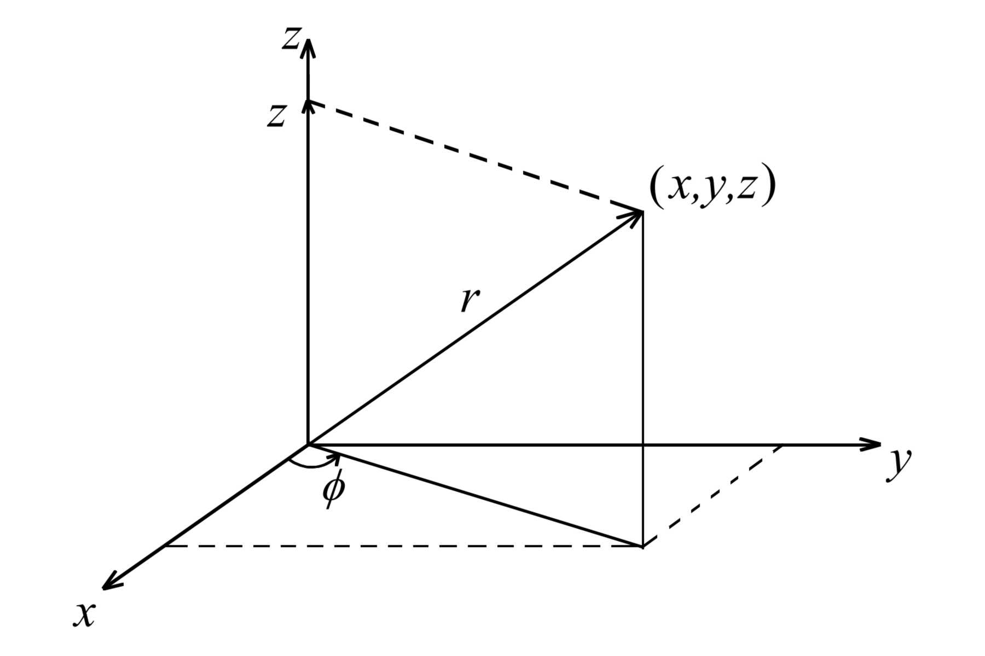
Пример 2. Переход к сферическим координатам осуществляется функциями $x=r\text{cos}φ\text{cos}ψ, y=r\text{sin}φ\text{cos}ψ, z=r\text{sin}ψ$.
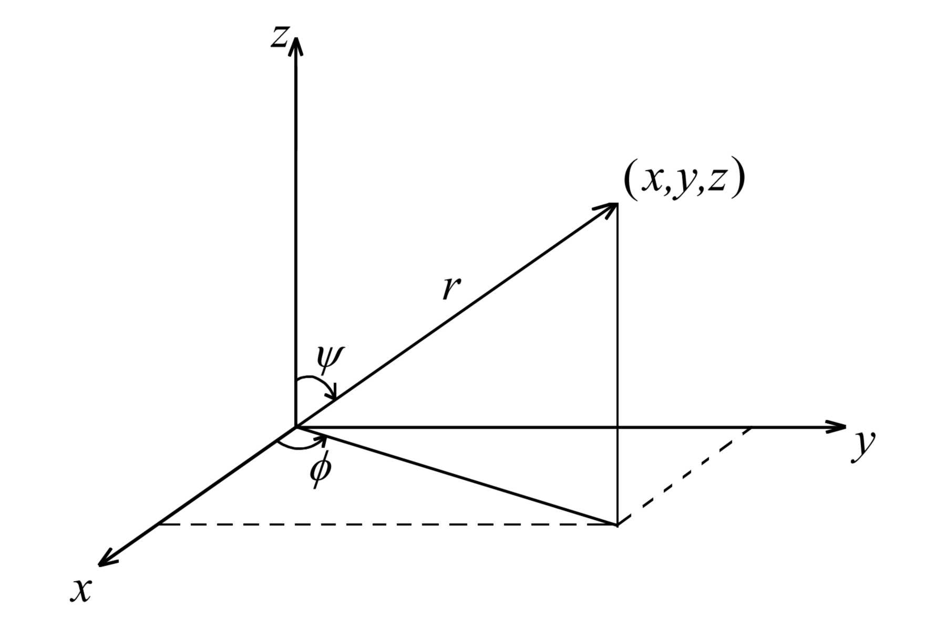
Якобиан преобразования равен $J=\left|\begin{matrix}\text{cos}φ\text{cos}ψ & −r\text{sin}φ\text{cos}ψ & −r\text{cos}φ\text{sin}ψ \\ \text{sin}φ\text{cos}ψ & r\text{cos}φ\text{cos}ψ & −r\text{sin}φ\text{sin}ψ \\ \text{sin}ψ & 0 & r\text{cos}ψ\end{matrix}\right|=$ (разложение по 3-й строке) $=r\text{cos}ψ\left|\begin{matrix}\text{cos}φ\text{cos}ψ & −r\text{sin}φ\text{cos}ψ \\ \text{sin}φ\text{cos}ψ & r\text{cos}φ\text{cos}ψ\end{matrix}\right|+$ $+\text{sin}ψ\left|\begin{matrix}−r\text{sin}φ\text{cos}ψ & −r\text{cos}φ\text{sin}ψ \\ r\text{cos}φ\text{cos}ψ & −r\text{sin}φ\text{sin}ψ\end{matrix}\right|=$ (выделим общие множители у столбцов) $r^{2}{\text{cos}}^{3}ψ\left|\begin{matrix}\text{cos}φ & −\text{sin}φ \\ \text{sin}φ & \text{cos}φ\end{matrix}\right|+r^{2}{\text{sin}}^{2}ψ\text{cos}ψ\left|\begin{matrix}−\text{sin}φ & −\text{cos}φ \\ \text{cos}φ & −\text{sin}φ\end{matrix}\right|=r^{2}{\text{cos}}^{3}ψ+r^{2}{\text{sin}}^{2}ψ\text{cos}ψ=$ $=r^{2}\text{cos}ψ\left({\text{cos}}^{2}ψ+{\text{sin}}^{2}ψ\right)=r^{2}\text{cos}ψ$.

Криволинейные интегралы

Криволинейные интегралы первого типа

Рассмотрим спрямляемую (т.е. имеющую длину) кривую AB на плоскости (A, B – точки плоскости). Для простоты, считаем что эта кривая задана параметрически $x=x\left(t\right), y=y\left(t\right), t∈\left[T_{0};T_{1}\right]$, причем $x\left(t\right),y\left(t\right)$ – непрерывно дифференцируемые на отрезке функции такие, что каждому значению параметра соответствует единственная точка кривой.
Тогда длина кривой выражается формулой $l=\int_{T_{0}}^{T_{1}}{\sqrt{{\left(x^{'}\left(t\right)\right)}^{2}+{\left(y^{'}\left(t\right)\right)}^{2}}\text{dt}}$.
Под разбиением T кривой AB будем понимать множество точек $A=A_{0},A_{1},\text{.}\text{.}\text{.},A_{n}=B$, лежащих на этой кривой и занумерованных в направлении от A к B. Пусть ${Δs}_{i}$ - длина кривой $A_{i−1},A_{i}$.
Диаметр d(T) определим как $d\left(T\right)=\underset{i=1,\text{.}\text{.}\text{.},n}{\text{max}}{Δs}_{i}$.
Пусть функция $f\left(M\right)=f\left(x,y\right)$ определена на кривой AB. Выберем на каждом участке $A_{i−1}A_{i}$ кривой точку $M_{i}$ и образуем сумму $σ\left(f,T,\left\{M_{i}\right\}\right)=\sum_{i−1}^{n}{f\left(M_{i}\right){Δs}_{i}}$, называемую интегральной.
Определение. Пусть $I∈R$. Если $∀ε>0 ∃δ>0 ∀T:d\left(T\right)<δ ∀\left\{M_{i}\right\}$ $\left|σ\left(f,T,\left\{M_{i}\right\}\right)−I\right|<ε$, то величина I называется криволинейным интегралом первого типа по кривой AB и обозначается так: $I=\int_{\text{AB}}{f\left(x,y\right)\text{ds}}$.
Важное замечание. Если бы мы совершали движение по кривой не от A к B,
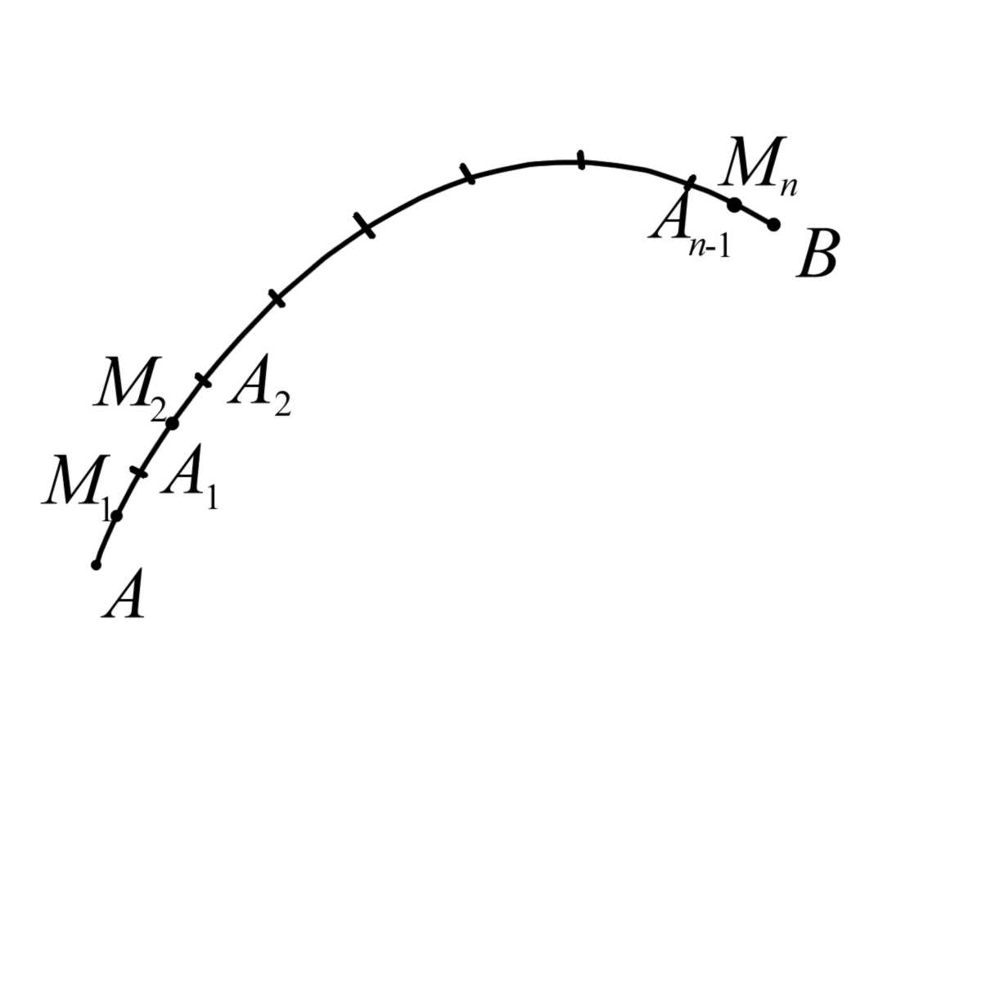 | а от B к A, то в разбиении T с выбранными точками $\left\{M_{i}\right\}$ изменилась бы только нумерация отрезков и точек $M_{i}$, а сама интегральная сумма не изменилась бы, поскольку в ее определении фигурирует лишь длина ${Δs}_{i}$ участка, которая не зависит от того, в каком направлении проходится участок. Это означает, что $\int_{\text{AB}}{f\left(x,y\right)\text{ds}}=\int_{\text{BA}}{f\left(x,y\right)\text{ds}}$.
В этом важнейшее отличие от обычного определенного интеграла, который менял бы знак при изменении направления обхода кривой.
Сформулируем теорему, сводящую новый пока объект - криволинейный интеграл к обычному определенному интегралу.
Теорема. Пусть $f\left(M\right)$ - непрерывная на кривой AB функция (т.е. $∀ε>0 ∃δ>0 ∀M_{1},M_{2}$ - точек кривой таких, что расстояние между $M_{1},M_{2}$ меньше $δ, \left|f\left(M_{1}\right)−f\left(M_{2}\right)\right|<ε$). Пусть кривая AB параметризована так: $x=x\left(t\right), y=y\left(t\right), t∈\left[T_{0};T_{1}\right]$, где $x\left(t\right), y\left(t\right), x^{'}\left(t\right), y^{'}\left(t\right)$ - непрерывные на $\left[T_{0};T_{1}\right]$ функции, причем каждому значению параметра соответствует единственная точка кривой. Тогда $\int_{\text{AB}}{f\left(M\right)\text{ds}}=\int_{T_{0}}^{T_{1}}{f\left(x\left(t\right),y\left(t\right)\right)\sqrt{{\left(x^{'}\left(t\right)\right)}^{2}+{\left(y^{'}\left(t\right)\right)}^{2}}\text{dt}}$.
Теорему оставим без доказательства.
Отметим, что изменение направления обхода кривой означает одновременную смену пределов интегрирования и знака величины dt, что не изменяет величину интеграла в правой части этого равенства.
Из свойств криволинейного интеграла отметим следующие 2 остальных:
- $\int_{\text{AB}}{\left(λ_{1}f_{1}\left(M\right)+λ_{2}f_{2}\left(M\right)\right)\text{ds}}=λ_{1}\int_{\text{AB}}{f_{1}\left(M\right)\text{ds}}+λ_{2}\int_{\text{AB}}{f_{2}\left(M\right)\text{ds}}$ при условии, что существуют $\int_{\text{AB}}{f_{1}\left(M\right)}\text{ds}$ и $\int_{\text{AB}}{f_{2}\left(M\right)}\text{ds}$.
- Если AB, BC - кривые, удовлетворяющие условиям теоремы, то $\int_{\text{AC}}{f\left(M\right)\text{ds}}=\int_{\text{AB}}{f\left(M\right)\text{ds}}+\int_{\text{BC}}{f\left(M\right)\text{ds}}$.
Свойство 2 позволяет определить криволинейные интегралы 1-го типа для кусочно-гладких кривых (т.е. кривых, состоящих из конечного числа частей, каждая из которых удовлетворяет условиям теоремы). В частности, можно определить криволинейный интеграл и для замкнутых кривых.

Криволинейные интегралы второго типа

Рассмотрим, как и в параграфе 1, кривую AB, которую пока считаем незамкнутой.
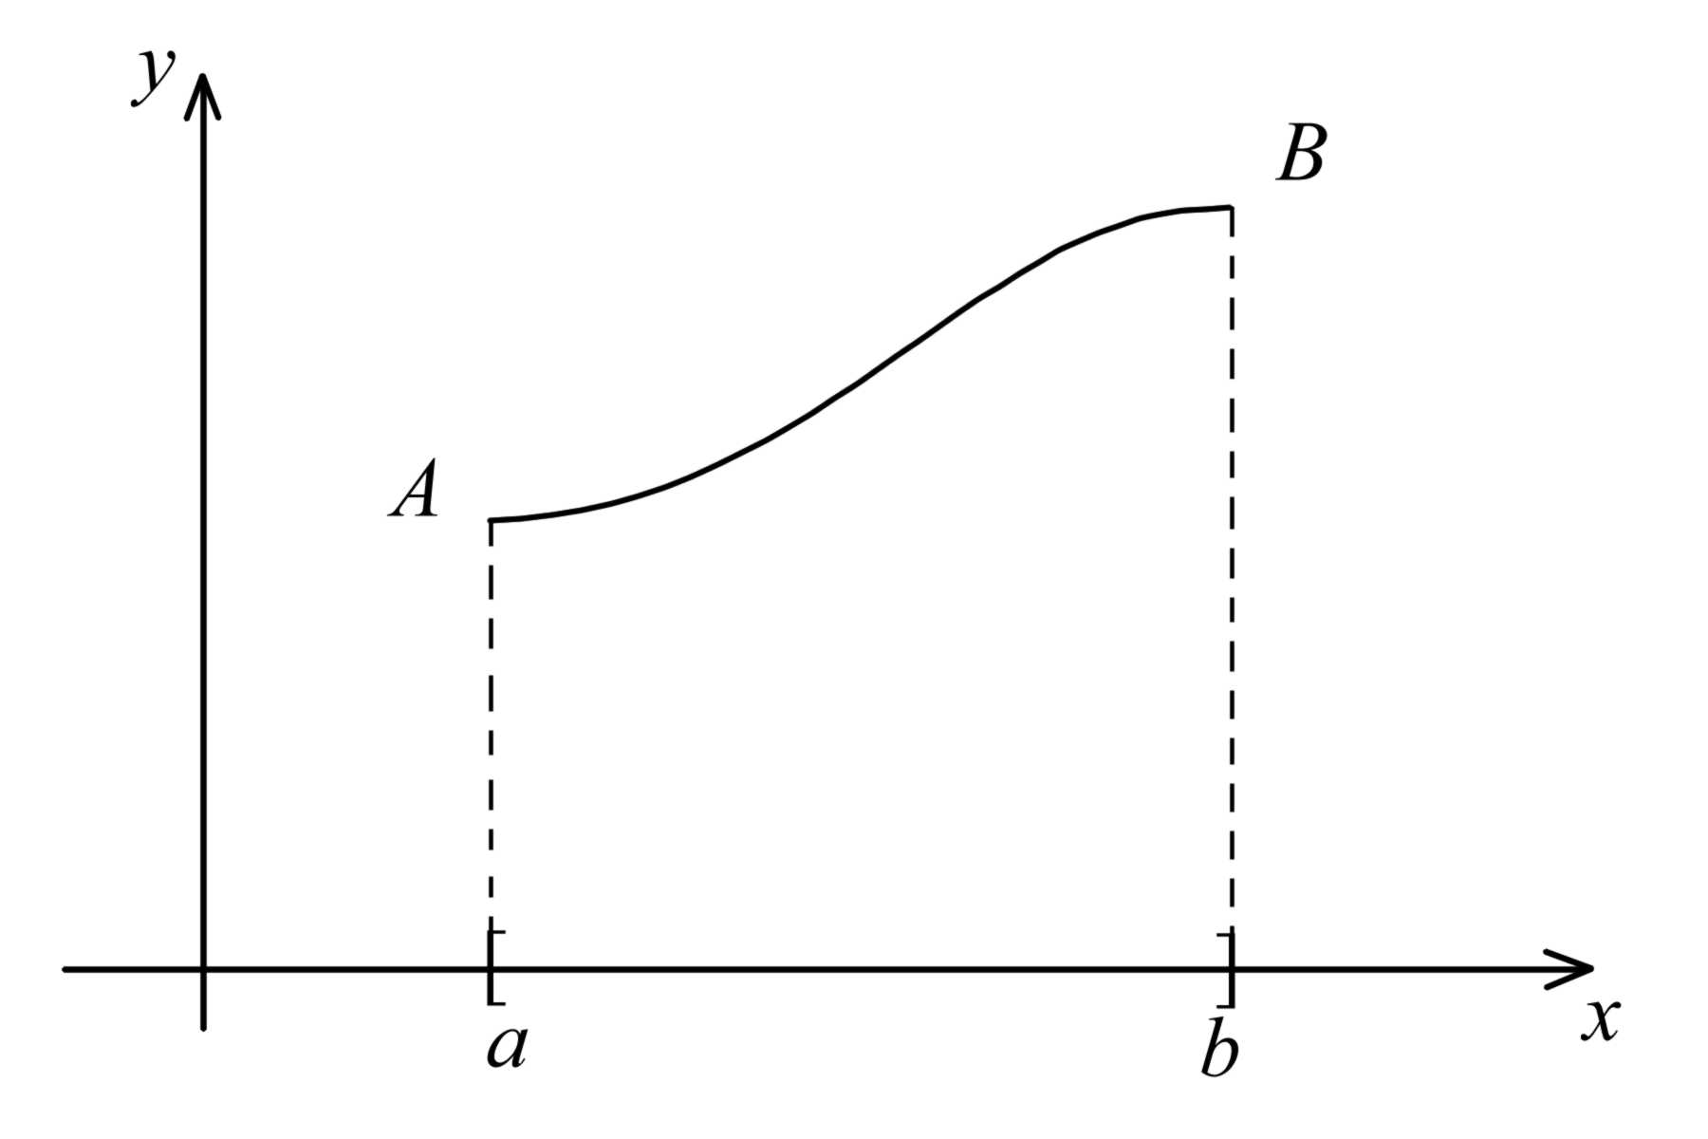
Пусть проекция этой кривой на ось x представляет собой отрезок $\left[a;b\right]$.
Пусть точки $A_{0},\text{.}\text{.}\text{.},A_{n}$ дают разбиение кривой AB. Рассмотрим их проекции $x_{0},\text{.}\text{.}\text{.},x_{n}$, лежащие на отрезке $\left[a;b\right]$ и обозначим ${Δx}_{i}=x_{i}−x_{i−1}, i=1,\text{.}\text{.}\text{.},n$.
(Отметим, что точки $x_{0},\text{.}\text{.}\text{.},x_{n}$ не обязательно упорядочены так: $x_{0}<x_{1}<\text{.}\text{.}\text{.}<x_{n}$, т.е. не обязательно дают разбиение отрезка $\left[a;b\right]$, поэтому некоторые ${Δx}_{i}$ могут быть меньше 0!).
Пусть $P\left(x,y\right)$ - определена на AB. Пусть $M_{i}$ - точка, лежащая на кривой между $A_{i−1}$ и $A_{i}$. Положим $σ=\sum_{i=1}^{n}{P\left(M_{i}\right){Δx}_{i}}$.
Определение. Пусть $I∈R$. Если $∀ε ∃T:d\left(T\right)<δ ∀\left\{M_{i}\right\} \left|σ−I\right|<ε$, то говорят, что I - это криволинейный интеграл второго типа $\int_{\text{AB}}{P\left(x,y\right)\text{dx}}$.
Точно также, рассматривая проекции на ось y, определим $\int_{\text{AB}}{Q\left(x,y\right)\text{dy}}$.
Интеграл общего вида $\int_{\text{AB}}{P\left(x,y\right)\text{dx}+Q\left(x,y\right)\text{dy}}$ определяется, как сумма этих двух интегралов.
Вычисление криволинейного интеграла 2-го типа проводится в соответствии со следующей теоремой.
Теорема. При условиях предыдущей теоремы $\int_{L}{\text{Pdx}+\text{Qdy}}=$ $=\int_{T_{0}}^{T_{1}}{\left(P\left(x\left(t\right),y\left(t\right)\right)x^{'}\left(t\right)+Q\left(x\left(t\right),y\left(t\right)\right)y^{'}\left(t\right)\right)\text{dt}}$.
Примечание 1.
- Если кривая L задана явным уравнением $y=φ\left(x\right), a≤x≤b$, где $φ\left(x\right)$ - непрерывно дифференцируемая функция, то предыдущая формула принимает вид: $\int_{L}{\text{Pdx}+\text{Qdy}}=\int_{a}^{b}{P\left(x,φ\left(x\right)\right)\text{dx}}+\int_{a}^{b}{Q\left(x,φ\left(x\right)\right)φ^{'}\left(x\right)\text{dx}}$.
- Если L задана уравнением $x=ψ\left(y\right), c≤y≤d$, то $\int_{L}{\text{Pdx}+\text{Qdy}}=$ $=\int_{c}^{d}{P\left(ψ\left(y\right),y\right)ψ^{'}\left(y\right)\text{dy}}+\int_{c}^{d}{Q\left(ψ\left(y\right),y\right)\text{dy}}$.
- Если L - отрезок прямой $x=x_{0}$, то $\int_{L}{\text{Pdx}}≡0$ для любой функции P, если L - отрезок прямой $y=y_{0}$, то $\int_{L}{\text{Qdy}}≡0$ для любой функции Q.
Примечание 2.
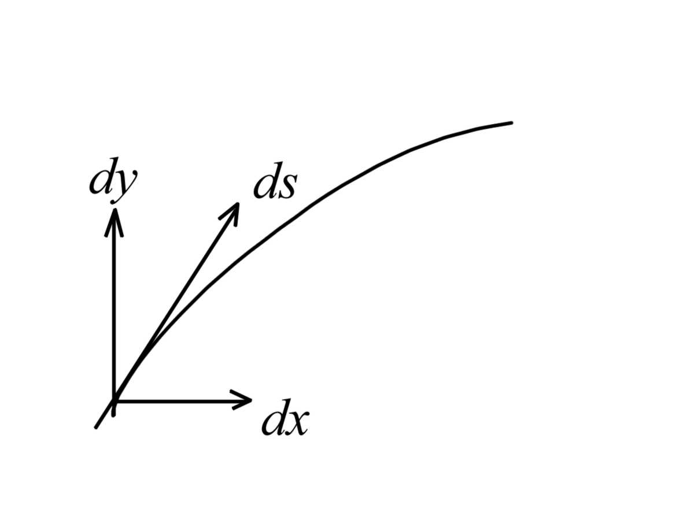
Пусть $α$ - угол, составляемый вектором касательной к кривой и положительным направлением оси x. Тогда $\text{dx}=\text{ds}\text{cos}α, \text{dy}=\text{ds}\text{sin}α$. Поэтому $\int_{L}{\text{Pdx}+\text{Qdy}}=\int_{L}{\left(P\text{cos}α+Q\text{sin}α\right)\text{ds}}$.
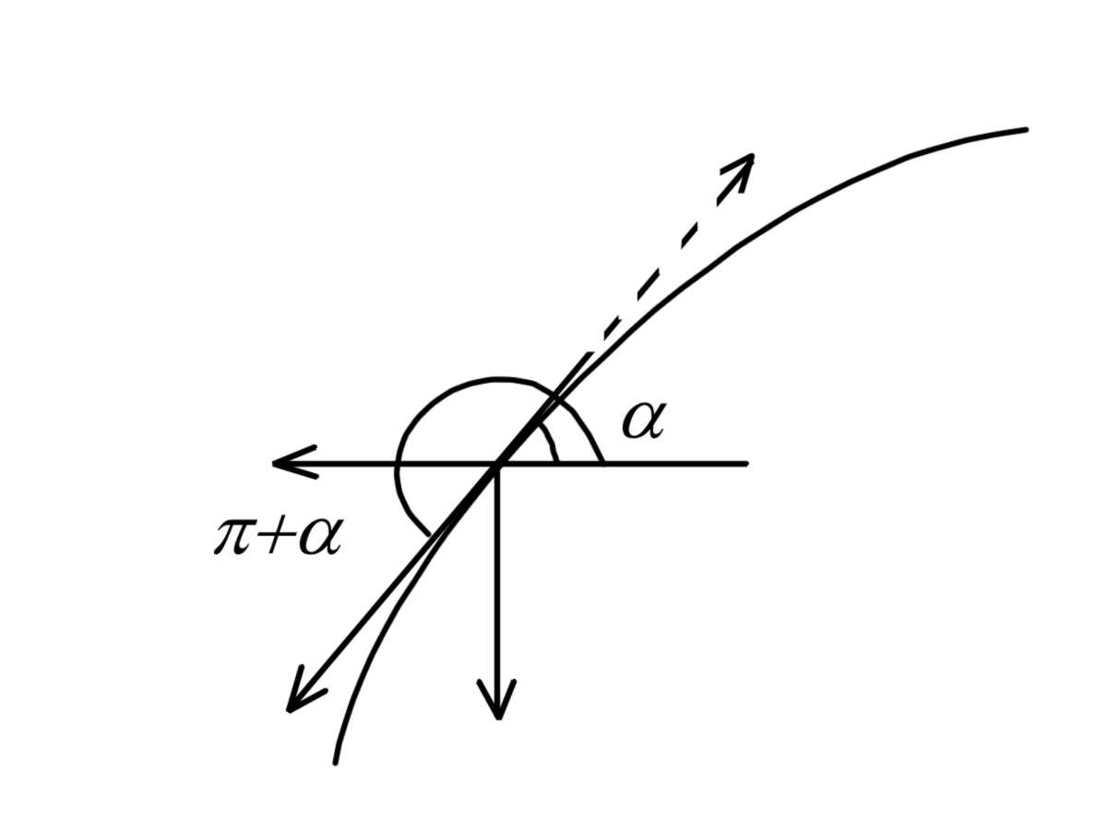
Заметим, что при изменении направления обхода угол $α$ изменяется на $π+α$. При этом $\text{cos}\left(π+α\right)=−\text{cos}α, \text{sin}\left(π+α\right)=−\text{sin}α$, и интеграл в правой части написанного выше равенства меняет свой знак.
Примечание 3. В случае пространственной кривой L: $x=x\left(t\right), y=y\left(t\right), z=z\left(t\right)$, где $x,y,z,x^{'},y^{'},z^{'}$ - непрерывные на $\left[T_{0};T_{1}\right]$ функции, а f - непрерывна на L, то $\int_{L}{f\left(M\right)\text{ds}}=\int_{T_{0}}^{T_{1}}{f\left(x\left(t\right),y\left(t\right),z\left(t\right)\right)\sqrt{{\left(x^{'}\left(t\right)\right)}^{2}+{\left(y^{'}\left(t\right)\right)}^{2}+{\left(z^{'}\left(t\right)\right)}^{2}}\text{dt}}$.
Аналогично, для непрерывных на L функций P,Q,R имеем $\int_{L}{\text{Pdx}+\text{Qdy}+\text{Rdz}}=$ $=\int_{T_{0}}^{T_{1}}{\left(P\left(x\left(t\right),y\left(t\right),z\left(t\right)\right)x^{'}\left(t\right)+Q\left(x\left(t\right),y\left(t\right),z\left(t\right)\right)y^{'}\left(t\right)+R\left(x\left(t\right),y\left(t\right),z\left(t\right)\right)z^{'}\left(t\right)\right)\text{dt}}$.
Примечание 4. Говорят, что на области $D⊂R^{2}$ задано векторное поле $\overline{F}=\left(P,Q\right)$, если каждой точке $\left(x,y\right)∈D$ сопоставлен вектор $\left(P\left(x,y\right),Q\left(x,y\right)\right)$. Обозначим $\overline{r}=\left(x,y\right)$ - радиус-вектор точки $\left(x,y\right)$ и $d\overline{r}=\left(\text{dx},\text{dy}\right)$. Тогда $\text{Pdx}+\text{Qdy}=\left(P,Q\right)⋅\left(\text{dx},\text{dy}\right)$ (скалярное произведение) $=\overline{F}⋅d\overline{r}$. Поэтому $\int_{L}{\text{Pdx}+\text{Qdy}}=\int_{L}{\overline{F}⋅d\overline{r}}$. Из физики известно, что эта величина представляет собой работу силы $\overline{F}$ вдоль кривой L.

Формула Грина

Эта формула обобщает формулу Ньютона-Лейбница.
Теорема 1. Пусть G - криволинейная трапеция: $a≤x≤b, φ_{1}\left(x\right)≤y≤φ_{2}\left(x\right)$, где $φ_{1}\left(x\right),φ_{2}\left(x\right)$ - непрерывные на $\left[a;b\right]$ функции, L - граница области G и направление обхода L выбрано так, что область G остается слева.
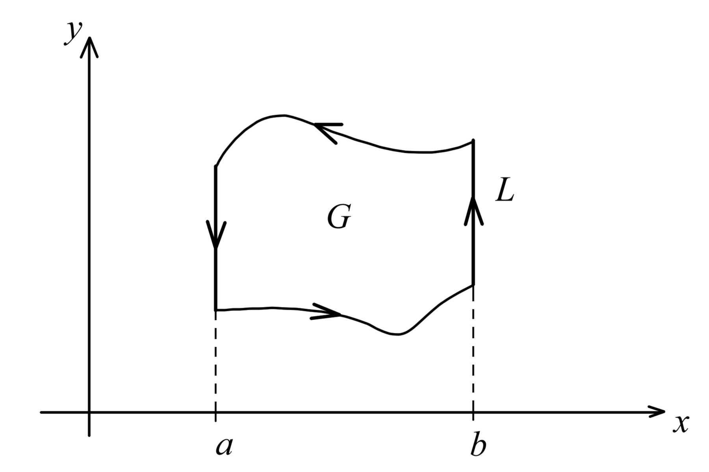
Пусть $P\left(x,y\right), \frac{∂P}{∂y}\left(x,y\right)∈C\left(G\right)$. Тогда $\oint_{L}{\text{Pdx}}=−\iint_{G}{\frac{∂P}{∂y}\text{dxdy}}$.
Знак $\oint_{L}{}$ означает, что контур интегрирования L - замкнутый.
Доказательство. Вычислим $\iint_{G}{\frac{∂P}{∂y}\text{dxdy}}=\int_{a}^{b}{\text{dx}\int_{φ_{1}\left(x\right)}^{φ_{2}\left(x\right)}{\frac{∂P}{∂y}\text{dy}}}$.
При каждом фиксированном $x∈\left[a;b\right]$ величина $\frac{∂P}{∂y}$ определяется, как производная по y функции от одной переменной y, P(x,y). Поэтому при каждом x применима формула Ньютона-Лейбница, согласно которой $\int_{φ_{1}\left(x\right)}^{φ_{2}\left(x\right)}{\frac{∂P}{∂y}\text{dy}}=P\left(x,φ_{2}\left(x\right)\right)−P\left(x,φ_{1}\left(x\right)\right)$. Поэтому $\iint_{G}{\frac{∂P}{∂x}\text{dxdy}}=\int_{a}^{b}{\text{dx}\left(P\left(x,φ_{2}\left(x\right)\right)−P\left(x,φ_{1}\left(x\right)\right)\right)}=\int_{a}^{b}{P\left(x,φ_{2}\left(x\right)\right)\text{dx}}−\int_{a}^{b}{P\left(x,φ_{1}\left(x\right)\right)\text{dx}}$.
Разобъем кривую L на 4 участка.
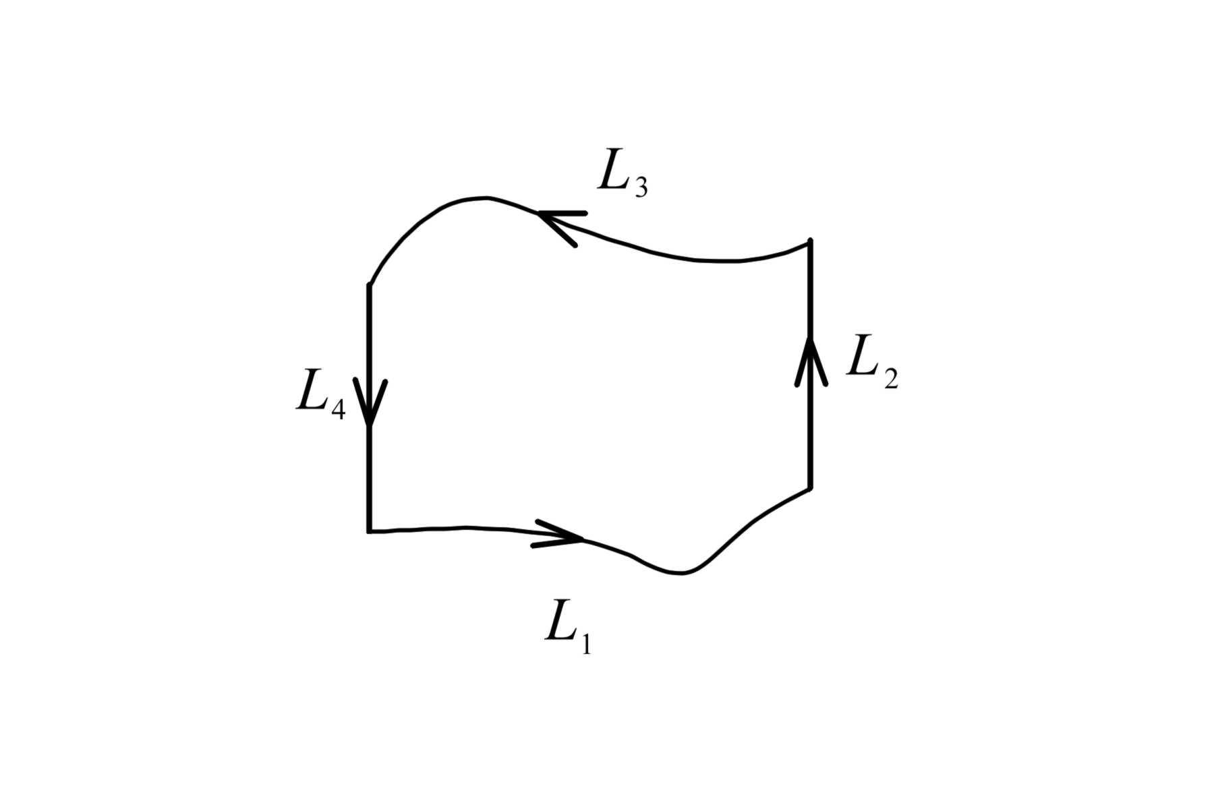
Согласно c) из примечания 1 предыдущего параграфа, $\int_{L_{2}}{\text{Pdx}}=0,\int_{L_{4}}{\text{Pdx}=0}$. По правилу из a) примечания 1, $\int_{L_{1}}{P\left(x,y\right)\text{dx}}=\int_{a}^{b}{P\left(x,φ_{1}\left(x\right)\right)\text{dx}}, \int_{L_{3}}{P\left(x,y\right)\text{dx}}=$ $=−\int_{a}^{b}{P\left(x,φ_{2}\left(x\right)\right)\text{dx}}$. Поэтому $\oint_{L}{\text{Pdx}}=\int_{L_{1}}{\text{Pdx}}+\int_{L_{2}}{\text{Pdx}}+\int_{L_{3}}{\text{Pdx}}+\int_{L_{4}}{\text{Pdx}}=−\int_{a}^{b}{P\left(x,φ_{2}\left(x\right)\right)\text{dx}}+$ $+\int_{a}^{b}{P\left(x,φ_{1}\left(x\right)\right)\text{dx}}=−\iint_{G}{\frac{∂P}{∂y}\text{dxdy}}$.
Теорема 2. Пусть G - криволинейная трапеция $c≤y≤d, ψ_{1}\left(y\right)≤x≤ψ_{2}\left(y\right)$, где $ψ_{1}\left(y\right), ψ_{2}\left(y\right)$ - непрерывные на $\left[c;d\right]$ функции, L - граница G, а направление обхода L выбрано так, что G остается слева.
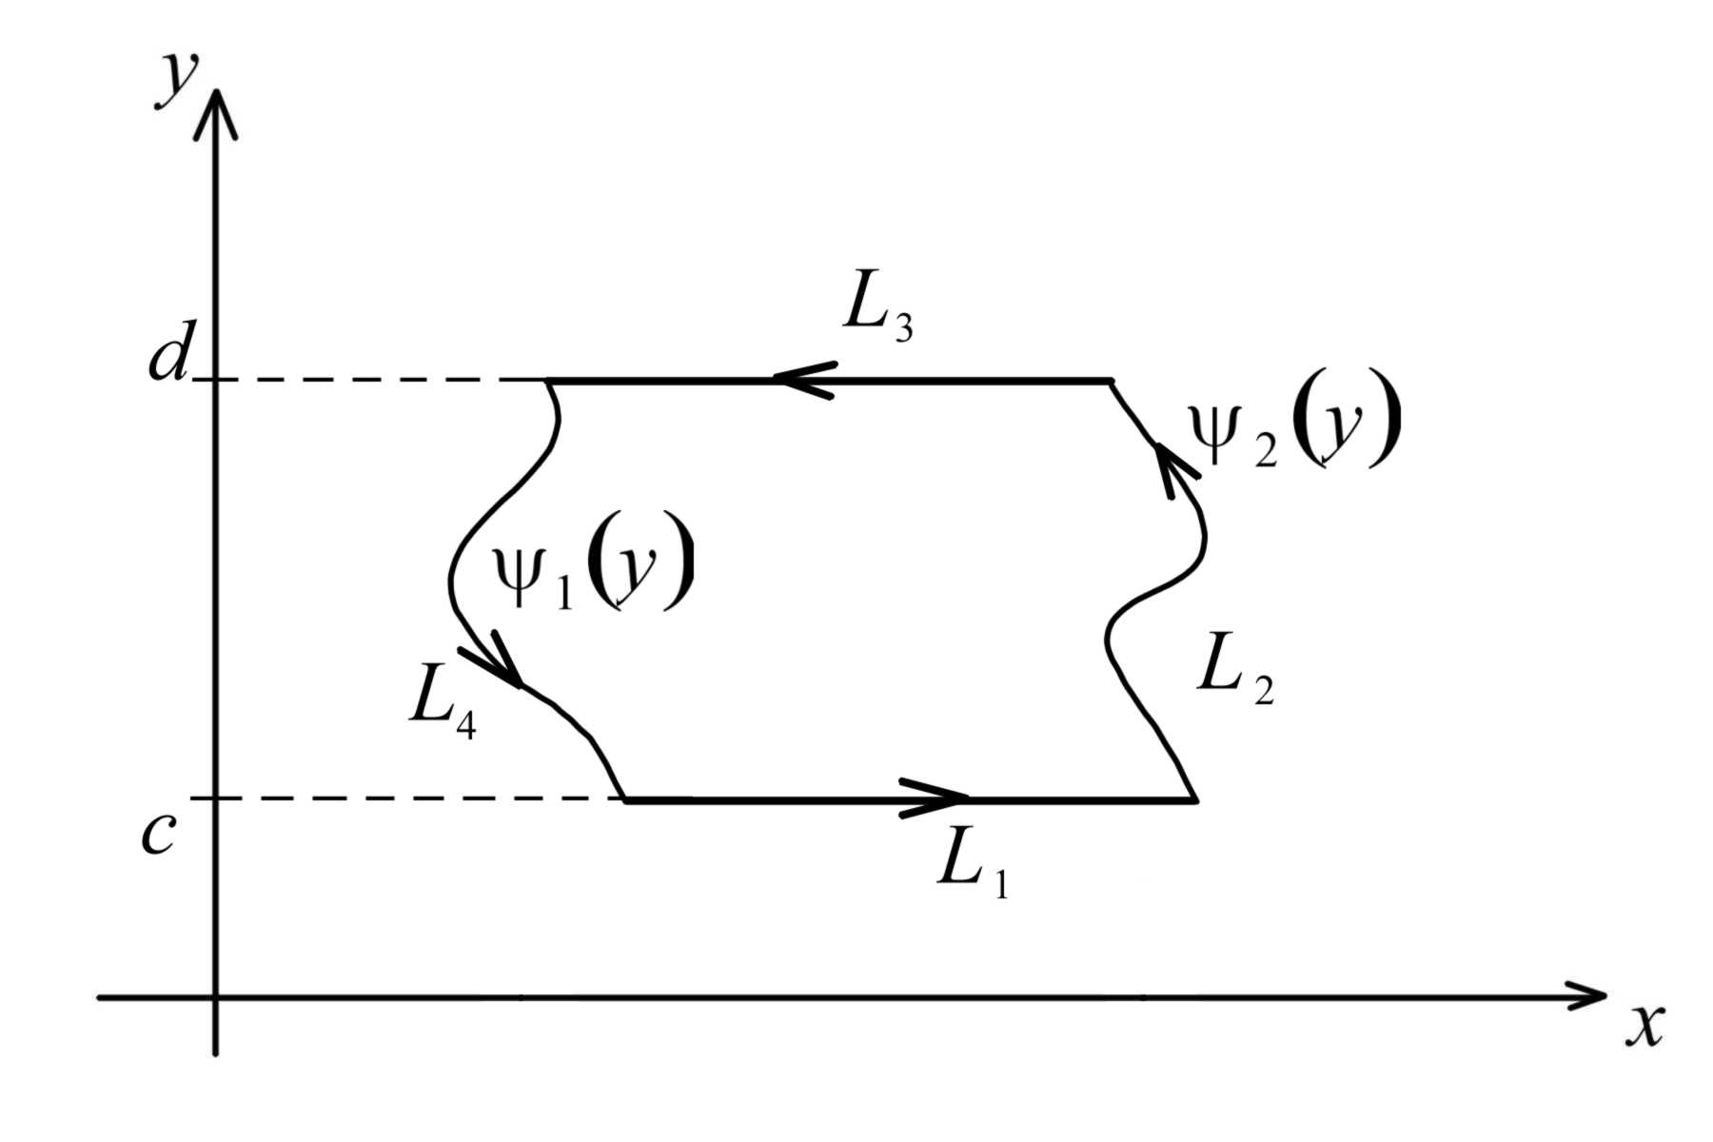
Пусть $Q\left(x,y\right), \frac{∂Q}{∂x}\left(x,y\right)∈C\left(G\right)$.
Тогда $\oint_{L}{\text{Qdy}}=\iint_{G}{\frac{∂Q}{∂x}\text{dxdy}}$.
Доказательство. $\iint_{G}{\frac{∂Q}{∂x}\text{dxdy}}=\int_{c}^{d}{\text{dy}\int_{ψ_{1}\left(y\right)}^{ψ_{2}\left(y\right)}{\frac{∂Q}{∂x}\text{dx}}}=\int_{c}^{d}{\left(Q\left(ψ_{2}\left(y\right),y\right)−Q\left(ψ_{1}\left(y\right),y\right)\right)\text{dy}}=$ $=\int_{c}^{d}{Q\left(ψ_{2}\left(y\right),y\right)\text{dy}}−\int_{c}^{d}{Q\left(ψ_{1}\left(y\right),y\right)\text{dy}}=\int_{L_{1}}{Q\left(x,y\right)\text{dy}}+\int_{L_{2}}{Q\left(x,y\right)\text{dy}}+\int_{L_{3}}{Q\left(x,y\right)\text{dy}}+$ $+\int_{L_{4}}{Q\left(x,y\right)\text{dy}}=\oint_{L}{\text{Qdy}}$. Теорема доказана.
Следствие 1. Если область G можно представить как в виде трапеции $a≤x≤b, φ_{1}\left(x\right)≤y≤φ_{2}\left(x\right)$, где $φ_{1}\left(x\right),φ_{2}\left(x\right)$ - непрерывно дифференцируемые на $\left[a;b\right]$ функции, так и в виде $c≤y≤d, ψ_{1}\left(y\right)≤x≤ψ_{2}\left(y\right)$, где $ψ_{1}\left(y\right), ψ_{2}\left(y\right)$ - непрерывно дифференцируемые на $\left[c;d\right]$ функции, L - граница G, причем при ее обходе область G остается слева, то $\oint_{L}{\text{Pdx}+\text{Qdy}}=\iint_{G}{\left(\frac{∂Q}{∂x}−\frac{∂P}{∂y}\right)\text{dxdy}}$.
Примечание. Области, удовлетворяющие условиям следствия 1 - явление обычное. Например, круг $x^{2}+y^{2}≤1$, ограниченный окружностью $x^{2}+y^{2}=1$, можно задать так: $−1≤x≤1, −\sqrt{1−x^{2}}≤y≤\sqrt{1−x^{2}}$, а можно и так: $−1≤y≤1, −\sqrt{1−y^{2}}≤x≤\sqrt{1−y^{2}}$.
Следствие 2. Если область G можно разбить кривыми на конечное число областей, удовлетворяющих условиям следствия 1 и L - граница G, причем направление обхода выбрано так, что область G остается слева, и P и Q удовлетворяют перечисленным выше условиям, то $\oint_{L}{\text{Pdx}+\text{Qdy}}=\iint_{G}{\left(\frac{∂Q}{∂x}−\frac{∂P}{∂y}\right)\text{dxdy}}$.
Доказательство.
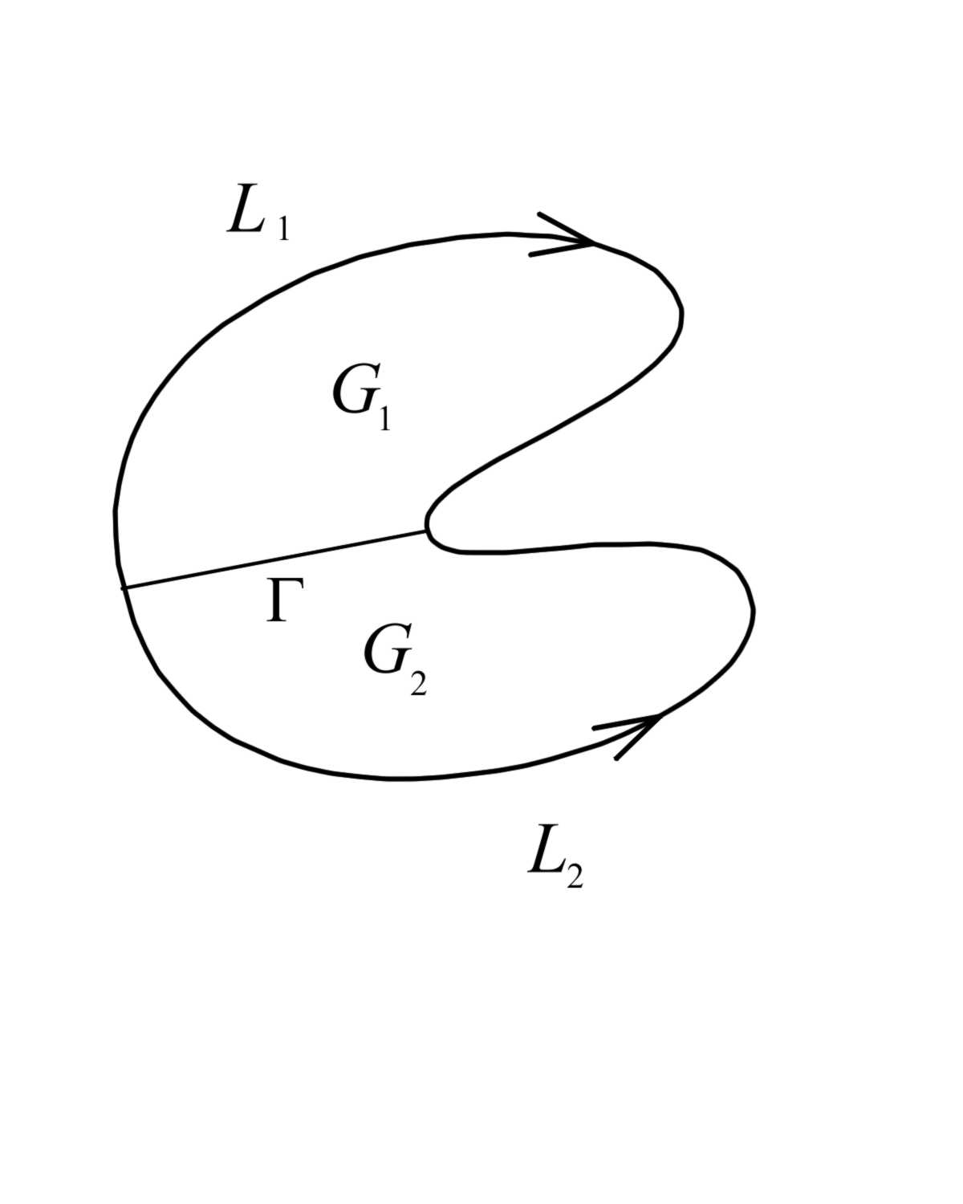 | Ограничимся случаем, когда область G разбивается на 2 части $G_{1}\text{ и }G_{2}$, удовлетворяющие условиям следствия 1, кривой $Γ$. Пусть $L_{1}$ ограничивает $G_{1}$, а $L_{2}$ ограничивает $G_{2}$. Тогда $\oint_{L}{\text{Pdx}+\text{Qdy}}=\oint_{L_{1}}{\text{Pdx}+\text{Qdy}}+$ $+\oint_{L_{2}}{\text{Pdx}+\text{Qdy}}$, поскольку $L_{1}$ - это часть L и кривая $Γ$, а $L_{2}$ - остаток L и кривая $Γ$, но проходимая в противоположном направлении (поэтому интегралы по этим добавленным участкам сократятся).
Замечание. Можно доказать формулу Грина для областей, ограниченных замкнутыми кусочно-гладкими кривыми.

Независимость криволинейного интеграла от формы пути интегрирования

Пусть $D$ область. Эта область называется односвязной, если вместе с любым замкнутым контуром $L$, лежащем в $D$ ограничиваемая контуром $L$ область $G$ также целиком содержится в $D$.

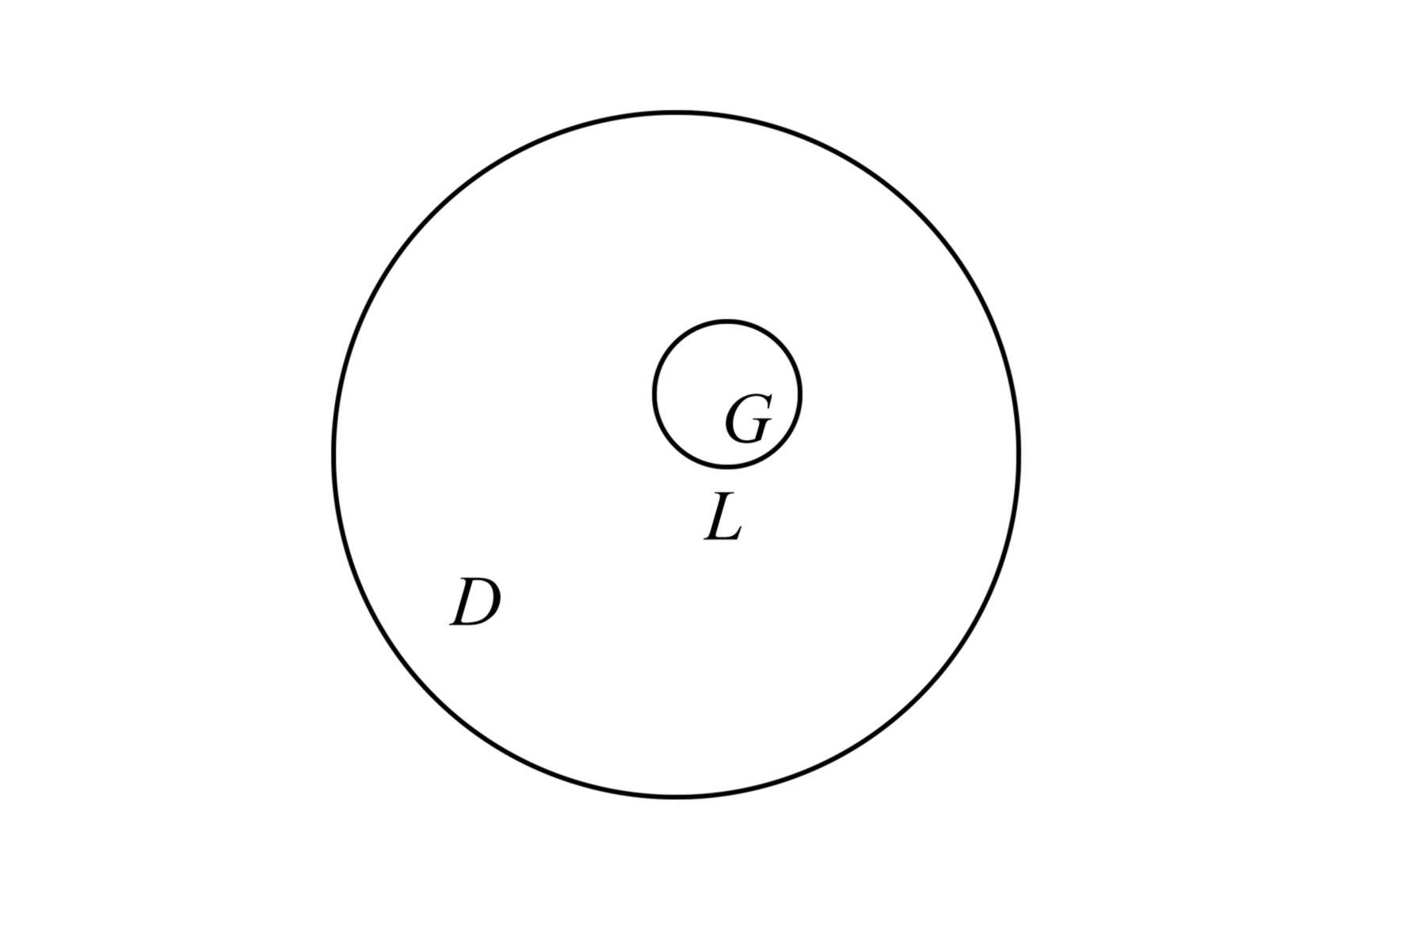  Пример односвязной области: круг | 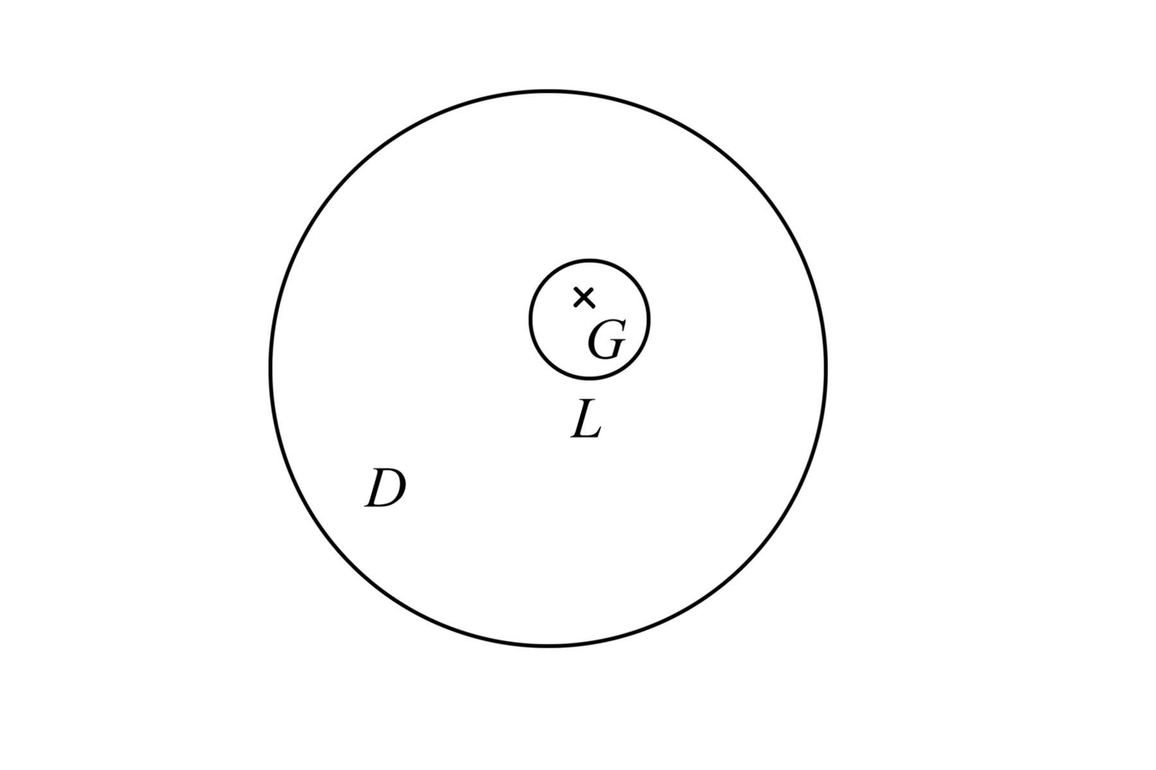  Пример неодносвязной области: круг с выколотой точкой. $G$ содержит выколотую точку, а $D$ - нет, следовательно $G$ не входит в $D$ целиком.
Теорема 1. Пусть $D$ - односвязная область, $P,Q,\frac{∂P}{∂y},\frac{∂Q}{∂x}∈C\left(D\right)$. Условие, что $∀L⊂D$ $\oint_{L}{\text{Pdx}+\text{Qdy}}=0$ равносильно тому, что всюду в этой области $\frac{∂Q}{∂x}=\frac{∂P}{∂y}$.
Доказательство.
- $⇐$. Если всюду в $D$ выполнено равенство $\frac{∂Q}{∂x}=\frac{∂P}{∂y}$, то $∀L$ по формуле Грина $\oint_{L}{\text{Pdx}+\text{Qdy}}=\iint_{D}{\left(\frac{∂Q}{∂x}−\frac{∂P}{∂y}\right)\text{dxdy}}=\iint_{D}{0⋅\text{dxdy}}=0$.
- $⇒$. Предположим, что в области $D$ есть точка $\left(x_{0};y_{0}\right)$, в которой $\frac{∂Q}{∂x}−\frac{∂P}{∂y}≠0$. Пусть, для определенности, $\left(\frac{∂Q}{∂x}−\frac{∂P}{∂y}\right)\left(x_{0};y_{0}\right)=c>0$.
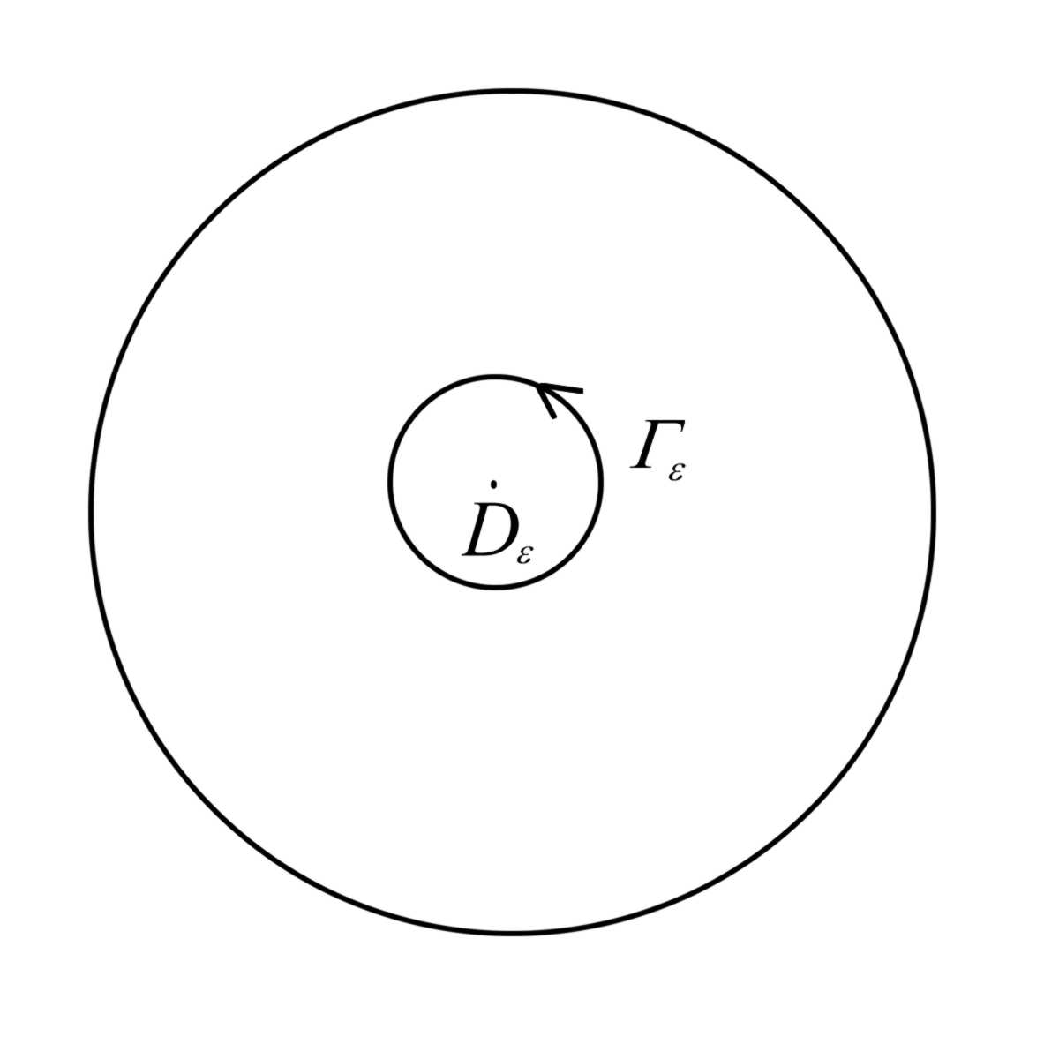 | Тогда существует окрестность точки $\left(x_{0};y_{0}\right)$, в которой значения $\frac{∂Q}{∂x}−\frac{∂P}{∂y}$ больше, чем $\frac{c}{2}$. Выберем в этой окрестности окружность $Γ_{ε}$ радиуса $ε$ и рассмотрим $\oint_{Γ_{ε}}{\text{Pdx}+\text{Qdy}}$.
По формуле Грина $\oint_{Γ_{ε}}{\text{Pdx}+\text{Qdy}}=\iint_{D_{ε}}{\left(\frac{∂Q}{∂x}−\frac{∂P}{∂y}\right)\text{dxdy}}\frac{c}{2}S\left(D_{ε}\right)=\frac{c}{2}{\text{πε}}^{2}0$. Это противоречит предположению о том, что $\oint_{Γ_{ε}}{\text{Pdx}+\text{Qdy}}$ должен быть равен 0.
Определение. Пусть $D$ - область, $Γ⊂D$, $Γ$ - контур. Будем говорить, что $\int_{Γ}{\text{Pdx}+\text{Qdy}}$ не зависит от формы пути в $D$, если $∀A,B∈D, ∀Γ_{1},Γ_{2}$ - контуров с началом в точке $A$ и концом в точке $B$, $Γ_{1}⊂D, Γ_{2}⊂D$ $\int_{Γ_{1}}{\text{Pdx}+\text{Qdy}}=\int_{Γ_{2}}{\text{Pdx}+\text{Qdy}}$.
Теорема 2. Пусть $D$ - область. Условие независимости $\int_{Γ}{\text{Pdx}+\text{Qdy}}$ от формы пути в $D$ равносильно тому, что для любого замкнутого контура $L⊂D$ $\oint_{L}{\text{Pdx}+\text{Qdy}}=0$.
Доказательство.
- ($⇒$). Пусть интеграл не зависит от формы пути и пусть $L$ - замкнутый контур в $D$. Выберем на $L$ две произвольные точки $A$ и $B$ и рассмотрим
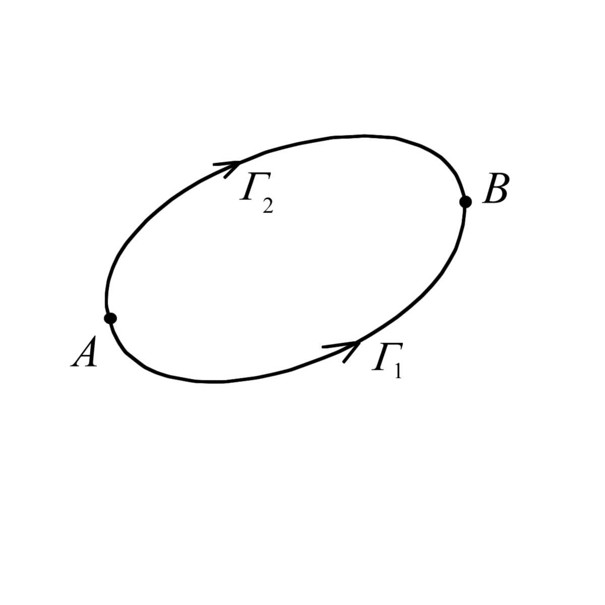 | соединяющие эти точки части контура $L$, назовем их $Γ_{1}\text{ и }Γ_{2}$. При этом $L$ состоит из $Γ_{1}$ и проходимого в противоположном направлении контура $Γ_{2}$. По условию, $\int_{Γ_{1}}{\text{Pdx}+\text{Qdy}}=\int_{Γ_{2}}{\text{Pdx}+\text{Qdy}}$. Значит, $\oint_{L}{\text{Pdx}+\text{Qdy}}=\int_{Γ_{1}}{\text{Pdx}+\text{Qdy}}−\int_{Γ_{2}}{\text{Pdx}+\text{Qdy}}=0$.
- ($⇐$). Пусть для любого контура $L⊂D$ $\oint_{L}{\text{Pdx}+\text{Qdy}}=0$.
А) В случае, если $Γ_{1}\text{ и }Γ_{2}$, соединяющие точки $A,B$ не имеют других общих
точек, то, как и в предыдущей части, $L$ состоит из $Γ_{1}$ и проходимой в противоположном направлении $Γ_{2}$. Поэтому $0=\oint_{L}{\text{Pdx}+\text{Qdy}}=\int_{Γ_{1}}{\text{Pdx}+\text{Qdy}}−\oint_{Γ_{2}}{\text{Pdx}+\text{Qdy}}$, откуда $\int_{Γ_{1}}{\text{Pdx}+\text{Qdy}}=\int_{Γ_{2}}{\text{Pdx}+\text{Qdy}}$.

Б) Если $Γ_{1}\text{ и }Γ_{2}$ имеют конечное число общих точек, кроме $A$ и $B$, то можно
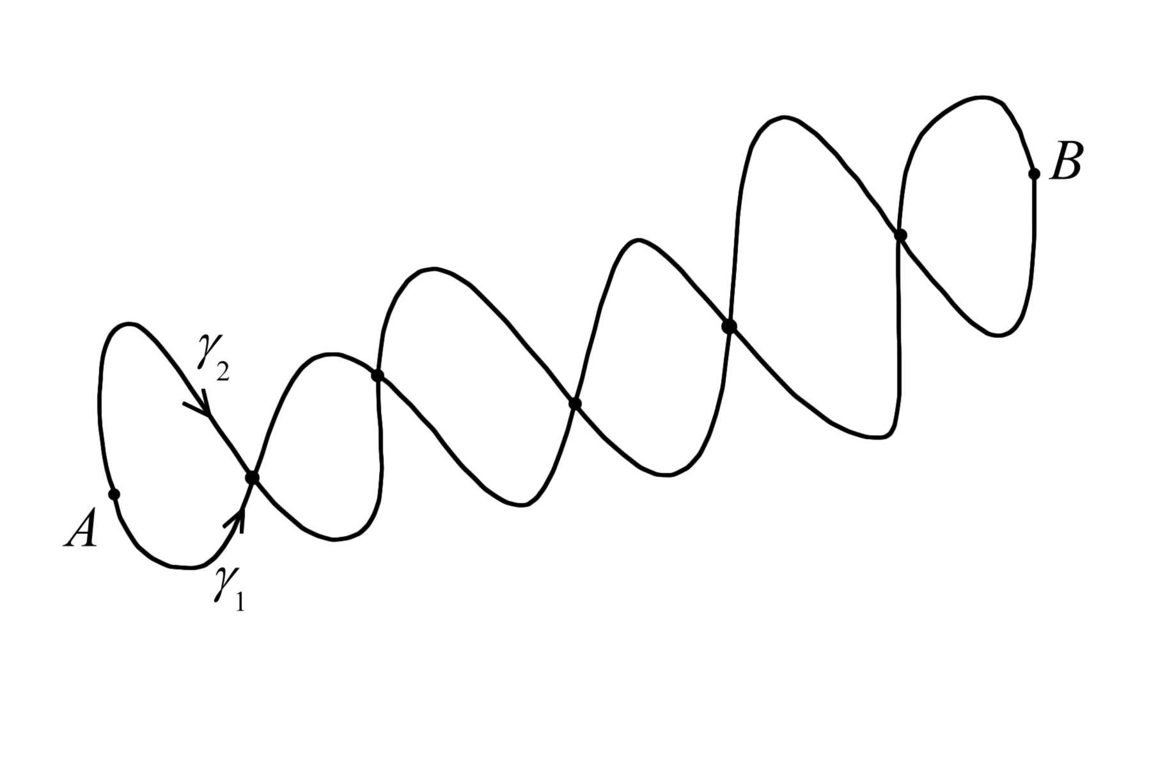 | применить пункт 2А к каждому полученному контуру, интеграл по которому в связи с предположением равен 0, и поэтому для каждой такой полученной части $\int_{γ_{1}}{\text{Pdx}+\text{Qdy}}=\int_{γ_{2}}{\text{Pdx}+\text{Qdy}}$.
В) Случай, когда кроме $A$ и $B$ кривые $Γ_{1}\text{ и }Γ_{2}$ имеют бесконечное множество общих точек, мы оставим без доказательства.
Сопоставляя теорему 2 с теоремой 1, получаем следствие.
Следствие. Пусть $D$ - односвязная область. $\int_{Γ}{\text{Pdx}+\text{Qdy}}$ не зависит в $D$ от формы пути интегрирования тогда и только тогда, когда в этой области выполняется тождество $\frac{∂Q}{∂x}=\frac{∂P}{∂y}$.

Связь с вопросом о полном дифференциале

Если $u\left(x,y\right)$ - дифференцируемая функция двух переменных, то $\text{du}=\frac{∂u}{∂x}\text{dx}+\frac{∂u}{∂y}\text{dy}$. Выясним, при каких условиях на $P,Q$ существует такая функция $u$, что $\text{Pdx}+\text{Qdy}=\text{du}$, т.е. $\frac{∂u}{∂x}=P,\frac{∂u}{∂y}=Q$. В предположении непрерывности смешанных производных: $\frac{∂^{2}u}{∂y∂x}=\frac{∂^{2}u}{∂x∂y}$ или $\frac{∂Q}{∂x}=\frac{∂P}{∂y}$. Докажем, что если $D$ - односвязная область, то верно и обратное.
Теорема 3. Если $\frac{∂Q}{∂x}=\frac{∂P}{∂y}$ в односвязной области $D$, то существует $u\left(x,y\right)$ такая, что $P=\frac{∂u}{∂x},Q=\frac{∂u}{∂y}$.
Доказательство. Возьмем произвольную точку $A\left(x_{0},y_{0}\right)$ и рассмотрим переменную точку $B\left(x,y\right)$ и любую кривую $Γ$, соединяющую $A$ с $B$.
По следствию теоремы 2, $\int_{Γ}{\text{Pdx}+\text{Qdy}}$ зависит только от конечной точки $B\left(x,y\right)$ и, значит, есть некоторая функция $u\left(x,y\right)$. Покажем, что $u\left(x,y\right)$ - искомая функция, т.е. $\frac{∂u}{∂x}=P,\frac{∂u}{∂y}=Q$. Для этого рассмотрим точку $\left(x+Δx,y\right)$ и рассмотрим $u\left(x+Δx,y\right)−u\left(x,y\right)=\int_{Γ^{'}}{\text{Pdx}+\text{Qdy}}$, где $Γ^{'}$ - отрезок прямой, соединяющей точки $\left(x+Δx,y\right)\text{ и }\left(x,y\right)$. На этом отрезке $\text{dy}≡0$ и $\int_{Γ^{'}}{\text{Pdx}+\text{Qdy}}=\int_{x}^{x+Δx}{P\left(x,y\right)\text{dx}}$. Применяя теорему о среднем, получаем (ввиду непрерывности $P$), что $\int_{x}^{x+Δx}{P\left(x,y\right)\text{dx}}=$ $=P\left(x+θΔx,y\right)⋅Δx$, где $0<θ<1$. Тогда $\frac{u\left(x+Δx,y\right)−u\left(x,y\right)}{Δx}=P\left(x+Δx,y\right)$. $\underset{Δx→0}{\text{lim}}\frac{u\left(x+Δx,y\right)−u\left(x,y\right)}{Δx}=\underset{Δx→0}{\text{lim}}P\left(x+θΔx,y\right)=P\left(x,y\right)$. Для $Q$ доказательство аналогичное.
Замечание. Если векторное поле $\overline{F}=\left(P,Q\right)$ обладает свойством $\frac{∂Q}{∂x}=\frac{∂P}{∂y}$ в односвязной области $D$, то говорят, что $\overline{F}$ - потенциальное поле и найденная функция $u$ такая, что $\frac{∂u}{∂x}=P,\frac{∂u}{∂y}=Q$, т.е. $\overline{F}=∇u$, называется потенциалом поля $\overline{F}$.
Следствие. В потенциальном поле работа вдоль любого замкнутого контура равна 0. Вообще, если $Γ$ соединяет $A\text{ и }B$, то работа $\overline{F}$ вдоль $Γ$ равна $\int_{Γ}{\overline{F}\overline{\text{dr}}}=\int_{Γ}{\text{Pdx}+\text{Qdy}}=\int_{T_{0}}^{T_{1}}{P\left(x\left(t\right),y\left(t\right)\right)x^{'}\left(t\right)\text{dt}+Q\left(x\left(t\right),y\left(y\right)\right)y^{'}\left(t\right)\text{dt}}=\int_{T_{0}}^{T_{1}}{\frac{∂u}{∂x}\left(x\left(t\right),y\left(t\right)\right)x^{'}\left(t\right)\text{dt}+}$ $+\frac{∂u}{∂y}\left(x\left(t\right),y\left(t\right)\right)y^{'}\left(t\right)\text{dt}=\int_{T_{0}}^{T_{1}}{\frac{\text{du}\left(x\left(t\right),y\left(t\right)\right)}{\text{dt}}\text{dt}}=u\left(x\left(T_{1}\right),y\left(T_{1}\right)\right)−u\left(x\left(T_{0}\right),y\left(T_{0}\right)\right)=u\left(B\right)−u\left(A\right)$. Т.е. работа равна разности потенциалов.
Примечание. Условие односвязности существенно.
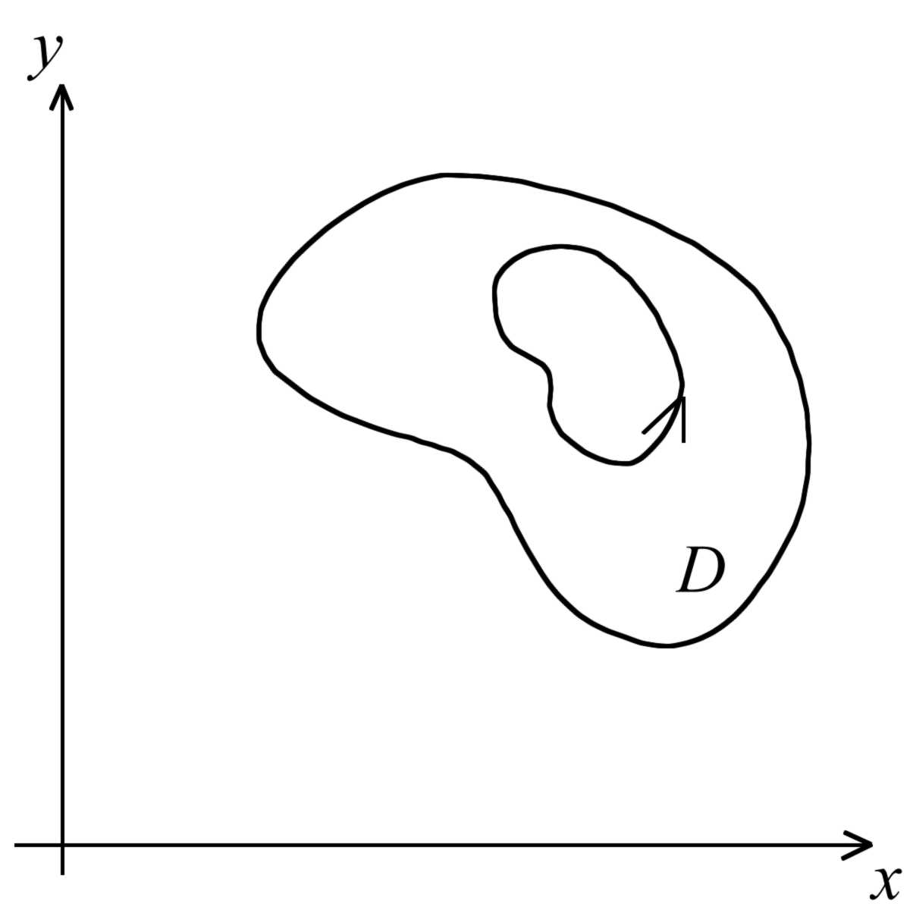 | Например, если область $D$ не содержит начала координат, то $∀L⊂D$$\oint_{L}{\frac{\text{xdy}−\text{ydx}}{x^{2}+y^{2}}}=0$. Действительно,  $\frac{∂}{∂y}\left(\frac{−y}{x^{2}+y^{2}}\right)=\frac{\left(−x^{2}−y^{2}\right)−2y\left(−y\right)}{{\left(x^{2}+y^{2}\right)}^{2}}=\frac{y^{2}−x^{2}}{{\left(x^{2}+y^{2}\right)}^{2}}$, $\frac{∂}{∂x}\left(\frac{x}{x^{2}+y^{2}}\right)=\frac{x^{2}+y^{2}−2x⋅x}{{\left(x^{2}+y^{2}\right)}^{2}}=\frac{y^{2}−x^{2}}{{\left(x^{2}+y^{2}\right)}^{2}}$.
Т.о. условие $\frac{∂Q}{∂x}=\frac{∂P}{∂y}$ выполнено во всей области $D$ (которая не содержит точки $\left(0;0\right)$).
С другой стороны, пусть $D$ содержит $\left(0;0\right)$.
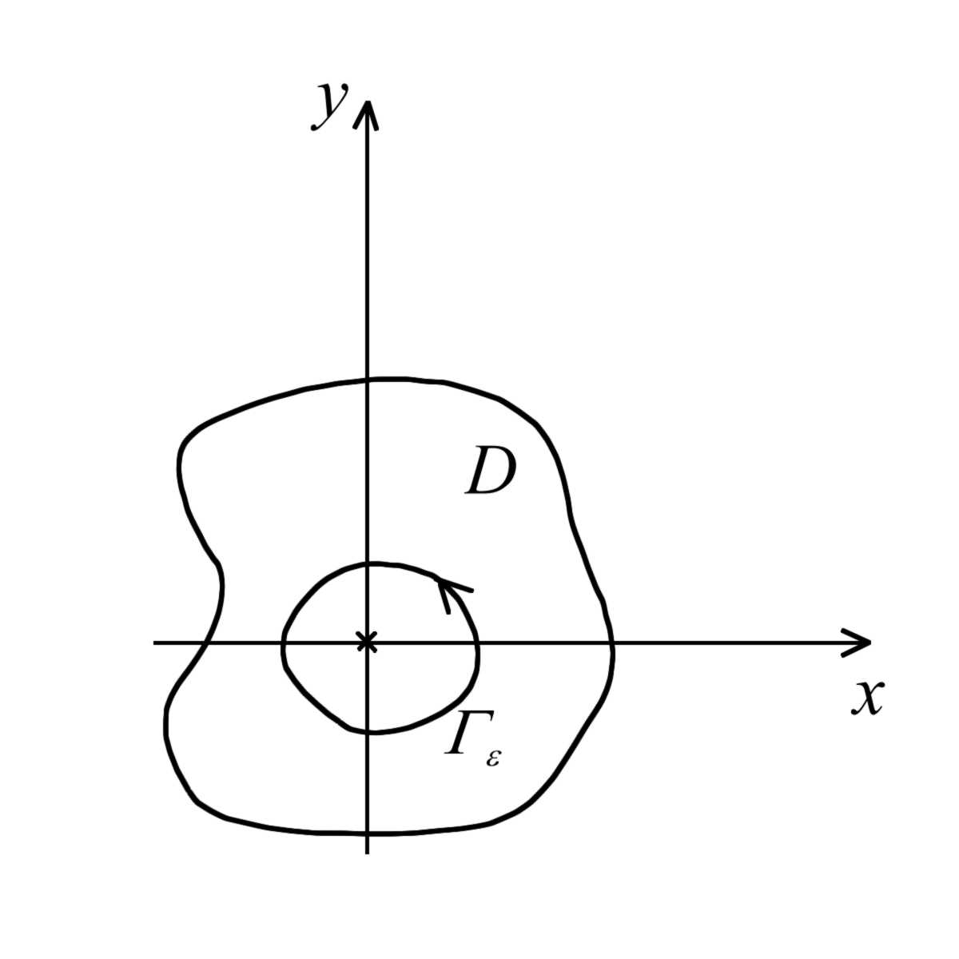 | Рассмотрим $Γ_{ε}$ - окружность радиуса $ε$, содержащуюся в $D$. Параметризуем эту окружность: $\begin{aligned}\left\{x=ε\text{cos}t, 0≤t≤2π | \right.\end{aligned}$. Тогда $\int_{Γ_{ε}}{\frac{\text{xdy}−\text{ydx}}{x^{2}+y^{2}}=}$ $=\int_{0}^{2π}{\frac{\left(ε\text{cos}t⋅ε\text{cos}t+ε\text{sin}t⋅ε\text{sin}t\right)}{ε^{2}{\text{cos}}^{2}t+ε^{2}{\text{sin}}^{2}t}\text{dt}}=\int_{0}^{2π}{\text{dt}}=2π≠0$. Это связано с тем, что область, в которой непрерывны $P,Q,\frac{∂P}{∂y},\frac{∂Q}{∂x}$ многосвязная.

Поверхностные интегралы

Двусторонние поверхности

Рассмотрим сначала поверхность $\left(S\right)$, представляющую собой график функции $z=z\left(x,y\right)$ (1), имеющей непрерывные частные производные для всех $\left(x,y\right)∈G$, где $G$ - область на плоскости.
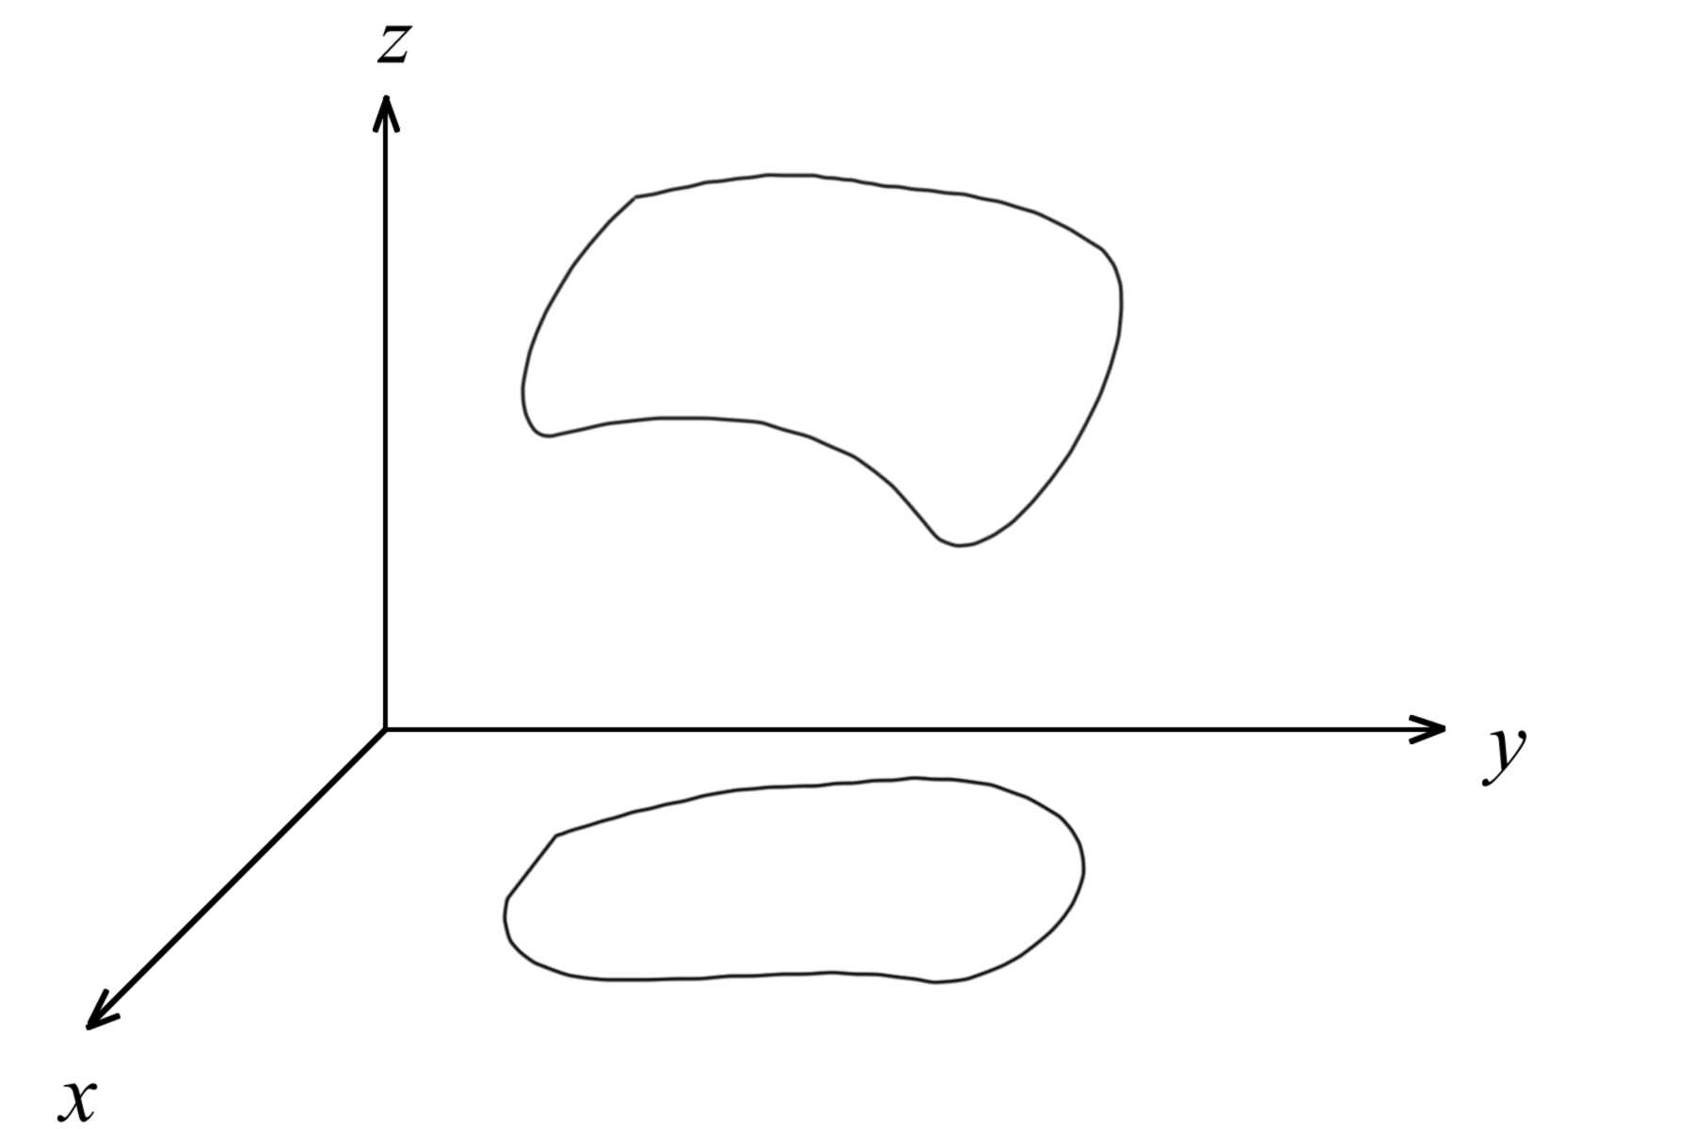
У этой поверхности, очевидно, есть 2 стороны: верхняя и нижняя. Верхняя сторона может быть охарактеризована тем, что из двух возможных направлений нормали к этой поверхности в любой ее точке выбирается то, которое составляет с осью $z$ острый угол (нижней стороне, соответственно, отвечает тупой угол между нормалью и осью $z$).
Пусть $\left(x_{0},y_{0},z_{0}\right)$ - точка этой поверхности, т.е. $z_{0}=z\left(x_{0},y_{0}\right)$.
Уравнение касательной плоскости к этой поверхности в точке $\left(x_{0},y_{0},z_{0}\right)$ имеет вид $z−z_{0}=\frac{∂z}{∂x}\left(x_{0},y_{0}\right)\left(x−x_{0}\right)+\frac{∂z}{∂y}\left(x_{0},y_{0}\right)\left(y−y_{0}\right)$ (2).
Напомним, что в общем уравнении плоскости $\text{Ax}+\text{By}+\text{Cz}+D=0$ числа $A,B,C$ представляют собой координаты перпендикулярного к этой плоскости вектора. Согласно (2), $\left(\frac{∂z}{∂x}\left(x_{0},y_{0}\right),\frac{∂z}{∂y}\left(x_{0},y_{0}\right),−1\right)$ - координаты некоторого нормального вектора к поверхности в точке $\left(x_{0},y_{0},z_{0}\right)$. Этот вектор, вообще говоря, не единичный. Умножая его на один из нормирующих множителей $±\frac{1}{\sqrt{{\left(\frac{∂z}{∂x}\left(x_{0},y_{0}\right)\right)}^{2}+{\left(\frac{∂z}{∂y}\left(x_{0},y_{0}\right)\right)}^{2}+1}}$ мы получим 2 единичных вектора $\overline{n_{1}}=(\frac{−\frac{∂z}{∂x}\left(x_{0},y_{0}\right)}{\sqrt{{\left(\frac{∂z}{∂x}\left(x_{0},y_{0}\right)\right)}^{2}+{\left(\frac{∂z}{∂y}\left(x_{0},y_{0}\right)\right)}^{2}+1}},\frac{−\frac{∂z}{∂y}\left(x_{0},y_{0}\right)}{\sqrt{{\left(\frac{∂z}{∂x}\left(x_{0},y_{0}\right)\right)}^{2}+{\left(\frac{∂z}{∂y}\left(x_{0},y_{0}\right)\right)}^{2}+1}},$ $\frac{1}{\sqrt{{\left(\frac{∂z}{∂x}\left(x_{0},y_{0}\right)\right)}^{2}+{\left(\frac{∂z}{∂y}\left(x_{0},y_{0}\right)\right)}^{2}+1}})$ (3) и $\overline{n_{2}}=−\overline{n_{1}}$.
Известно, что координаты единичного вектора (3) – это косинусы углов, составляемых этим вектором с осями $x,y,z$ соответственно, т.е. $\overline{n_{1}}=\left(\text{cos}α_{1}\text{,cos}β_{1}\text{,cos}γ_{1}\right), \overline{n_{2}}=\left(\text{cos}α_{2}\text{,cos}β_{2}\text{,cos}γ_{2}\right)$. Т.к. $−\overline{n_{1}}=\overline{n_{2}}$, то $α_{2}=α_{1}+π, β_{2}=β_{1}+π, γ_{2}=γ_{1}+π$. Кроме того, заметим, что $\text{cos}α=−\frac{∂z}{∂x}\text{cos}γ, \text{cos}β=−\frac{∂z}{∂y}\text{cos}γ$.
Отметим, что $\text{cos}γ_{1}>0$, поэтому верхней стороне соответствует вектор $\overline{n_{1}}$.
Пусть $α$ - замкнутый контур, лежащий на поверхности и не пересекающей ее край. Выберем в произвольной точке этого контура одно из двух направлений нормали. Пусть при обходе этого контура нормаль меняется непрерывно. Тогда в исходную точку мы вернемся в исходным направлением нормали.
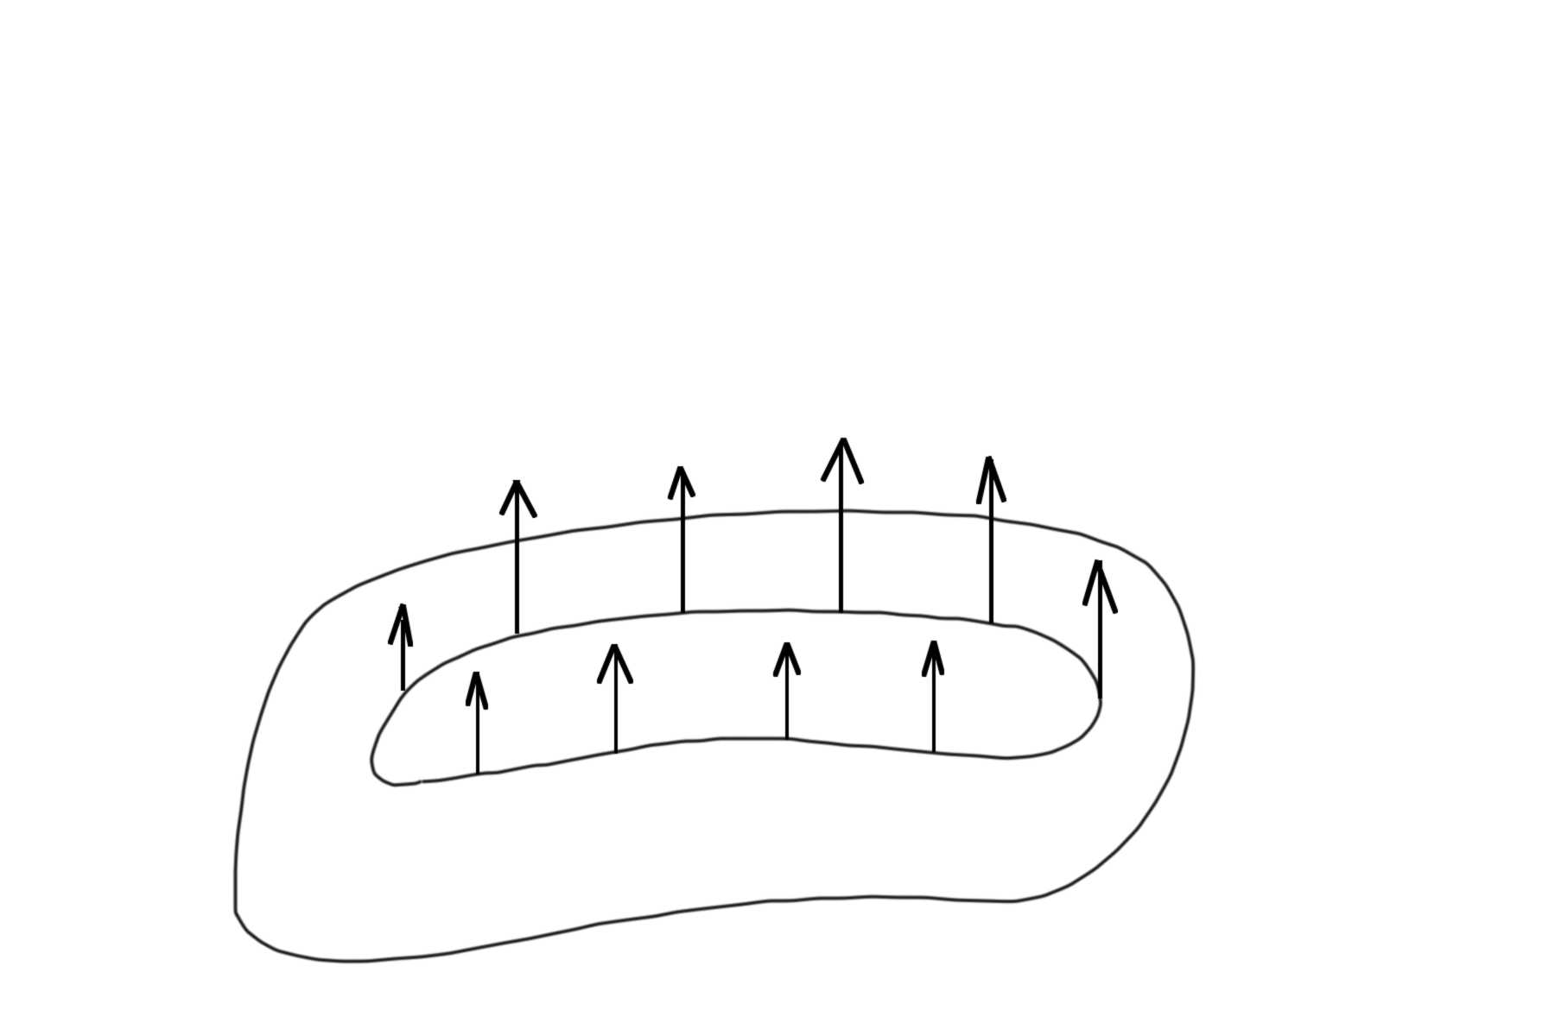
Описанное выше свойство поверхности (1) будем считать определением двусторонней поверхности (в общем случае, а не только для поверхностей вида (1)).
Бывают поверхности, не являющиеся двусторонними. Простейший пример – лист Мебиуса. Он получается так: рассмотрим прямоугольник $\text{ABCD}$ и линюю $\text{EF}$, соединяющую середины его сторон.
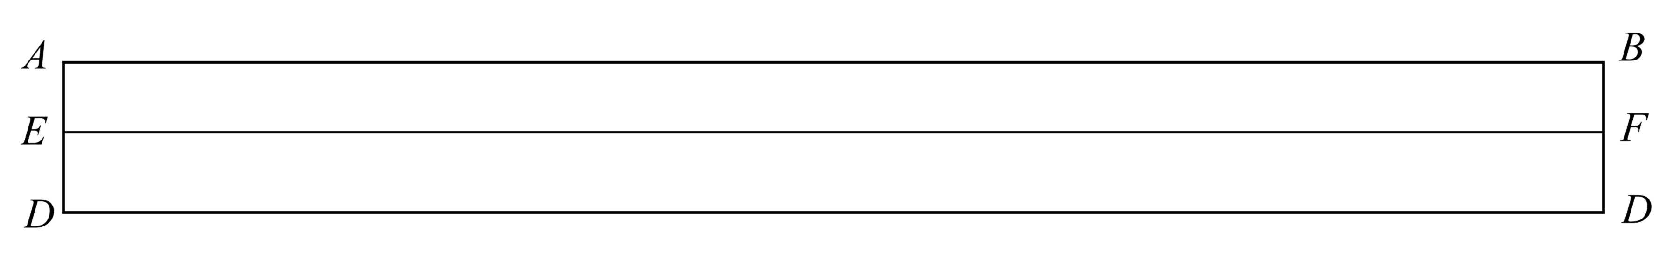
Склеим точку $A$ с точкой $C$, $B\text{ с }D$.
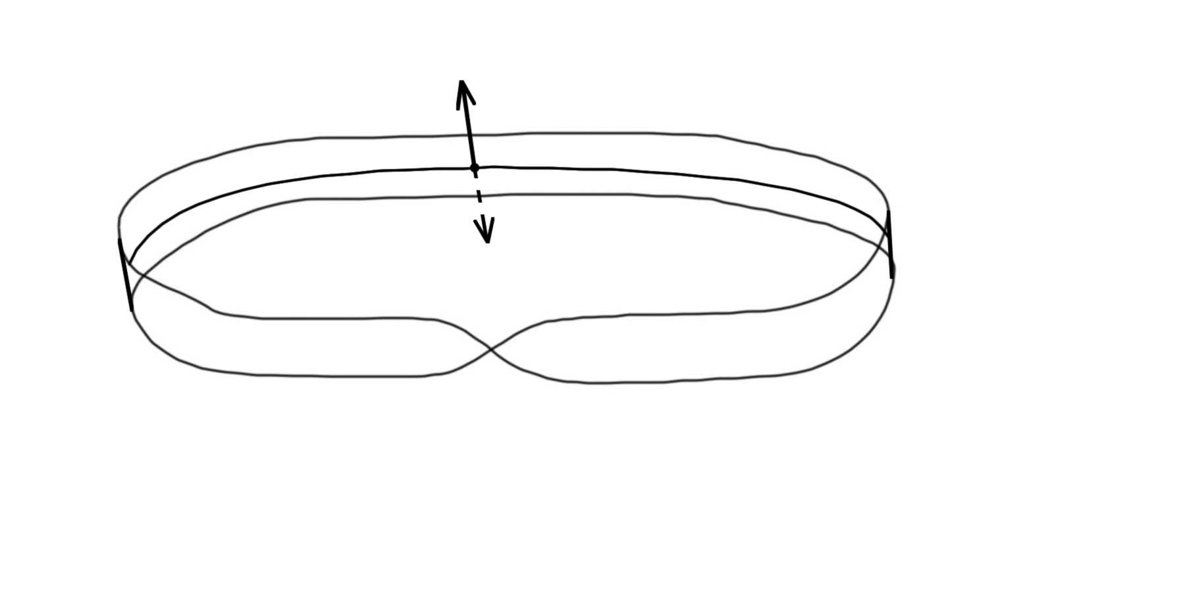 | Если обходить контур $\text{EF}$, то при возвращении в исходную точку направление нормали изменится на противоположное. Это доказывает одностороннесть листа Мебиуса.
В дальнейшем мы рассматриваем только двусторонние поверхности.
Обычно удобно задавать поверхности параметрическими уравнениями $\begin{aligned}\left\{x=x\left(u,v\right) | \right.\left\{y=y\left(u,v\right) | \right.\end{aligned}$ (4), где $\left(u,v\right)∈Δ$ ($Δ$ - некоторая плоская область).
При этом мы считаем, что уравнения (4) задают взаимно-однозначное соответствие между точками поверхности и точками $Δ$.
Кроме того, мы считаем, что функции $\frac{∂x}{∂u},\frac{∂x}{∂v},\frac{∂y}{∂u},\frac{∂y}{∂v},\frac{∂z}{∂u},\frac{∂z}{∂v}$ непрерывны в $Δ$ (при выполнении этих условий мы будем говорить: $x,y,z$ - непрерывно дифференцируемые функции от $u,v$) и что в любой точке из $Δ$ ранг матрицы $\left(\begin{matrix}\frac{∂x}{∂u} & \frac{∂y}{∂u} & \frac{∂z}{∂u} \\ \frac{∂x}{∂v} & \frac{∂y}{∂v} & \frac{∂z}{∂v}\end{matrix}\right)$ равен 2. Это означает, что в любой точке $Δ$ хотя бы один из миноров этой матрицы не равен 0. Пусть, например, $C=\left|\begin{matrix}\frac{∂x}{∂u} & \frac{∂y}{∂u} \\ \frac{∂x}{∂v} & \frac{∂y}{∂v}\end{matrix}\right|≠0$. Тогда по теореме о системе неявных функций (см. 2-й семестр) в некоторой окрестности уравнения $x=x\left(u,v\right), y=y\left(u,v\right)$ можно решить и получить выражение $u,v$ через $x,y$, т.е. $u=u\left(x,y\right), v=v\left(x,y\right)$. Тогда третье уравнение в окрестности рассматриваемой точки даст $z=z\left(u,v\right)=z\left(u\left(x,y\right),v\left(x,y\right)\right)=Z\left(x,y\right)$, т.е. мы получаем явное уравнение вида (1).
(Если $A=\left|\begin{matrix}\frac{∂y}{∂u} & \frac{∂z}{∂u} \\ \frac{∂y}{∂v} & \frac{∂z}{∂v}\end{matrix}\right|≠0$, то имеем, по аналогии, $X=X\left(y,z\right)$, а если $B=\left|\begin{matrix}\frac{∂x}{∂u} & \frac{∂z}{∂u} \\ \frac{∂x}{∂v} & \frac{∂z}{∂v}\end{matrix}\right|≠0$, то $Y=Y\left(x,z\right)$).
Можно доказать (хотя мы этого не будем делать), что при сделанных выше предположениях уравнения (4) задают двустороннюю поверхность.
Обозначим $\bar{r}\left(u,v\right)$ вектор $\begin{aligned}\left(x\left(u,v\right) | \right)\left(y\left(u,v\right) | \right) \\ \end{aligned}$. Рассмотрим произвольную точку $\left(u_{0},v_{0}\right)∈D$. Зафиксируем сначала $v_{0}$ и рассмотрим $\bar{r}\left(u,v_{0}\right)$ - кривую на поверхности. Тогда $\overline{r_{u}}=\frac{∂\bar{r}}{∂u}\left(u_{0},v_{0}\right)=\begin{aligned}\left(\frac{∂x}{∂u}\left(u_{0},v_{0}\right) | \right)\left(\frac{∂y}{∂u}\left(u_{0},v_{0}\right) | \right) \\ \end{aligned}$ - вектор касательной к этой кривой. Аналогично, $\overline{r_{v}}=\frac{∂\bar{r}}{∂v}\left(u_{0},v_{0}\right)$ - вектор касательной к кривой $\bar{r}\left(u_{0},v\right)$.
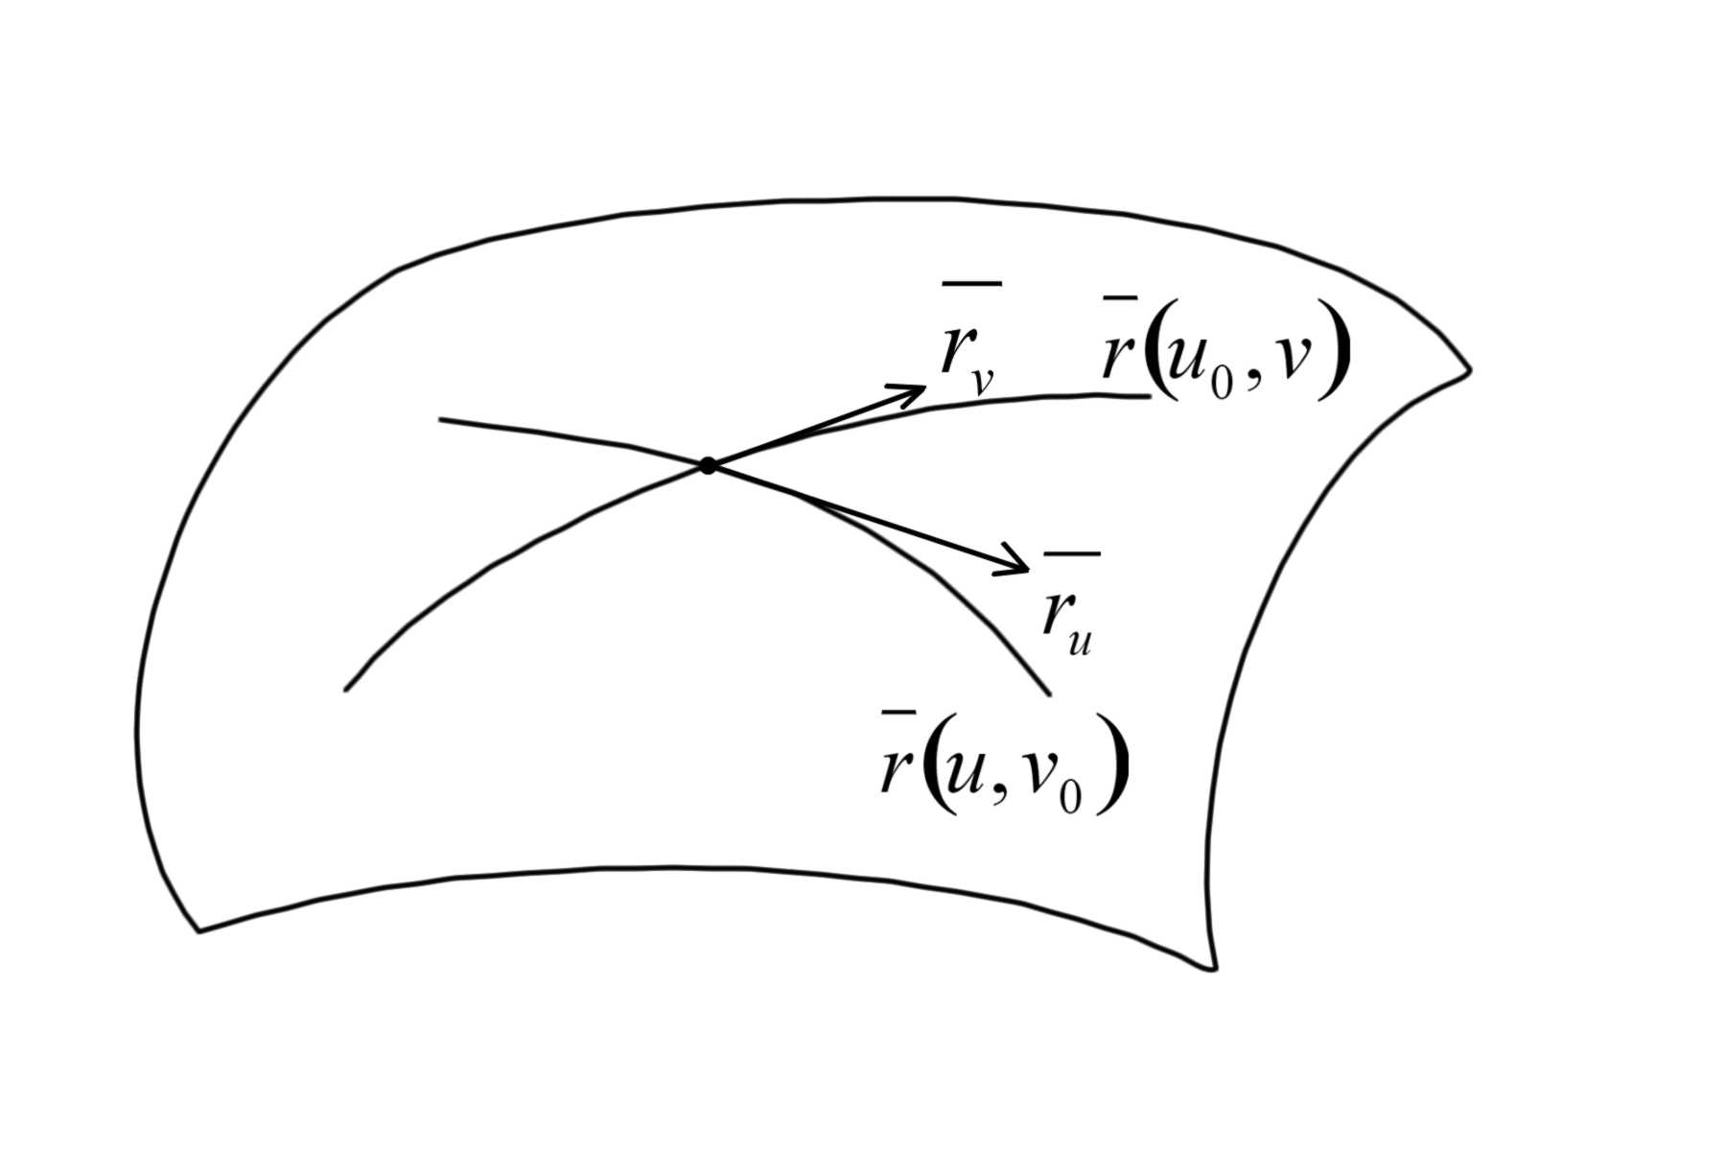
Нормаль к поверхности является нормалью к касательной плоскости и перпендикулярна $\overline{r_{u}}$ и $\overline{r_{v}}$. Условие $\text{rg}\left(\begin{matrix}\frac{∂x}{∂u} & \frac{∂y}{∂u} & \frac{∂z}{∂u} \\ \frac{∂x}{∂v} & \frac{∂y}{∂v} & \frac{∂z}{∂v}\end{matrix}\right)=2$ означает, что $\overline{r_{u}}$ и $\overline{r_{v}}$ не параллельны. Поэтому в качестве нормального вектора можно взять $\overline{r_{u}}×\overline{r_{v}}$ (векторное произведение) или $\left|\begin{matrix}\bar{i} & \bar{j} & \bar{k} \\ \frac{∂x}{∂u} & \frac{∂y}{∂u} & \frac{∂z}{∂u} \\ \frac{∂x}{∂v} & \frac{∂y}{∂v} & \frac{∂z}{∂v}\end{matrix}\right|=\left|\begin{matrix}\frac{∂y}{∂u} & \frac{∂z}{∂u} \\ \frac{∂y}{∂v} & \frac{∂z}{∂v}\end{matrix}\right|\bar{i}+\left|\begin{matrix}\frac{∂z}{∂u} & \frac{∂x}{∂u} \\ \frac{∂z}{∂v} & \frac{∂x}{∂v}\end{matrix}\right|\bar{j}+\left|\begin{matrix}\frac{∂x}{∂u} & \frac{∂y}{∂u} \\ \frac{∂x}{∂v} & \frac{∂y}{∂v}\end{matrix}\right|\bar{k}=A\bar{i}+B\bar{j}+C\bar{k}$. Тогда единичные векторы нормали равны $\left(\frac{A}{±\sqrt{A^{2}+B^{2}+C^{2}}},\frac{B}{±\sqrt{A^{2}+B^{2}+C^{2}}},\frac{C}{±\sqrt{A^{2}+B^{2}+C^{2}}}\right)$, при этом выбору верхней нормали соответствует выбор того же знака, что и знак числа $C$, перед корнем (поскольку тогда $\text{cos}γ>0$).
Выбор стороны поверхности задает ориентацию контуров, которые на ней лежат. Считаем, что контур обходится в положительном направлении, если “обходчик”, держащий “голову” в нормальном к поверхности положении видит ограничиваемую контугом часть поверхности слева от себя.
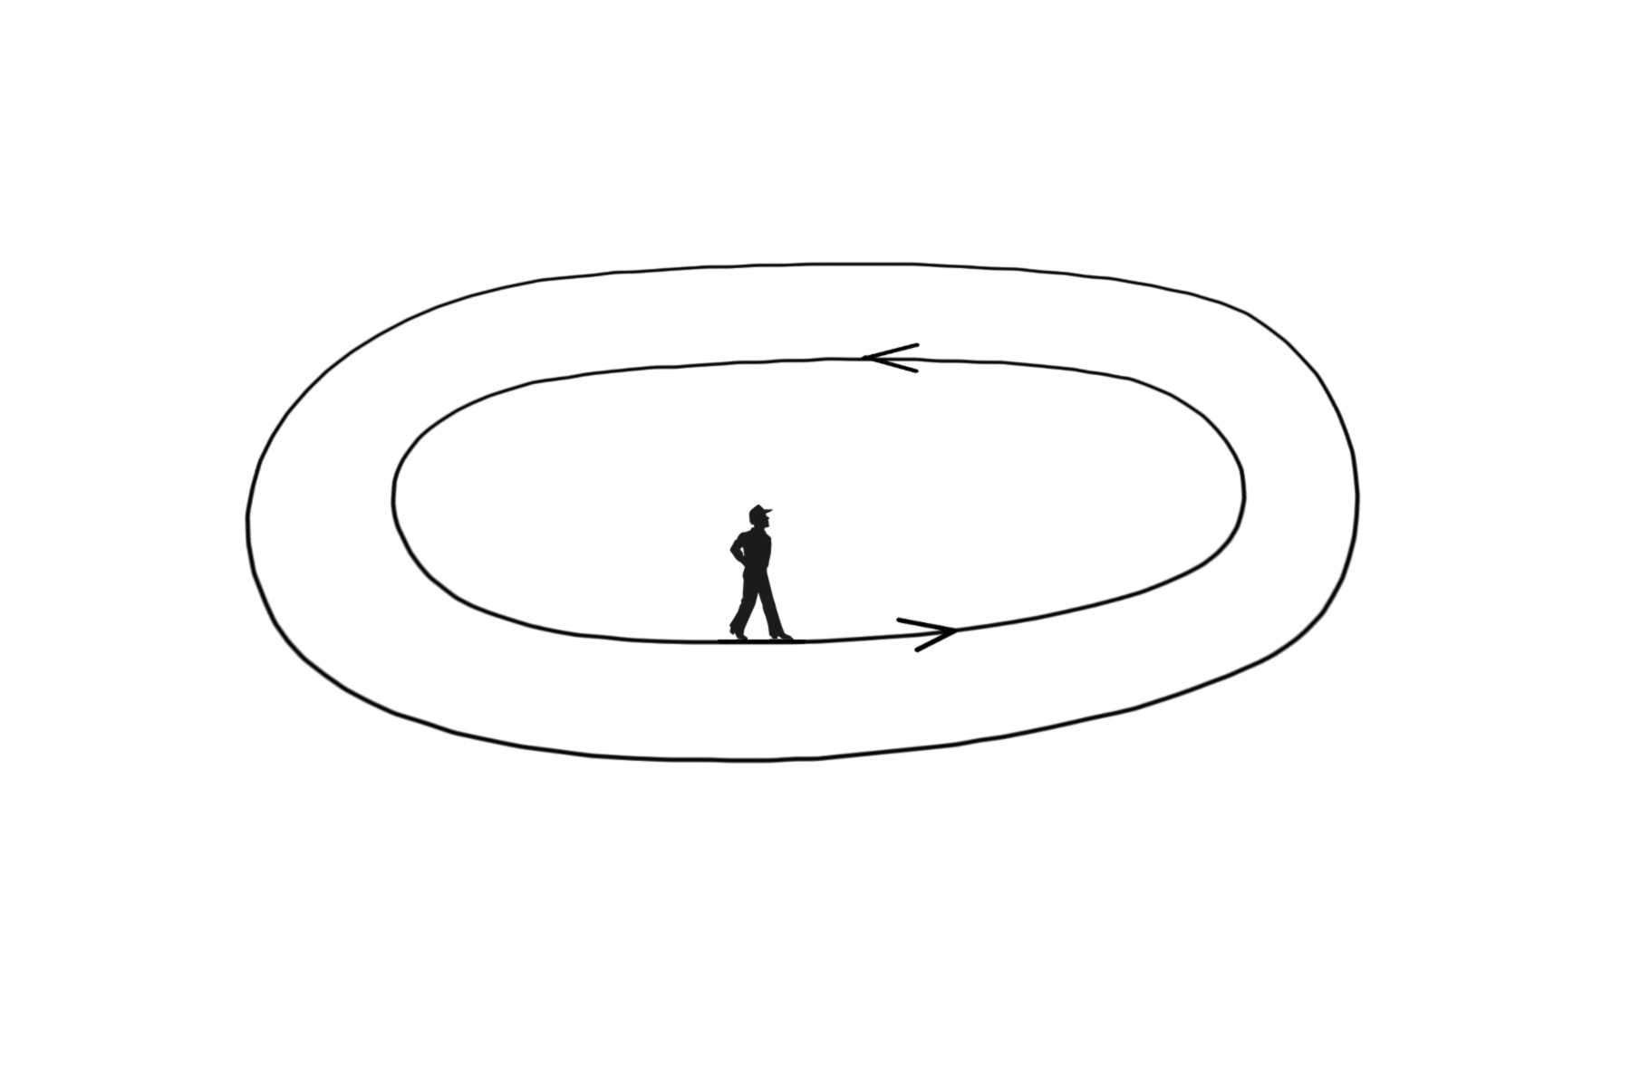
Отрицательное направление противоположно положительному.
Обратно, выбор положительного направления обхода контуров на поверхности задает выбор стороны этой поверхности.
Если поверхность состоит из нескольких частей, каждая из которых – двусторонняя поверхность, то можно соединить эти части в одну двустороннюю поверхность, согласовав ориентацию общих границ.
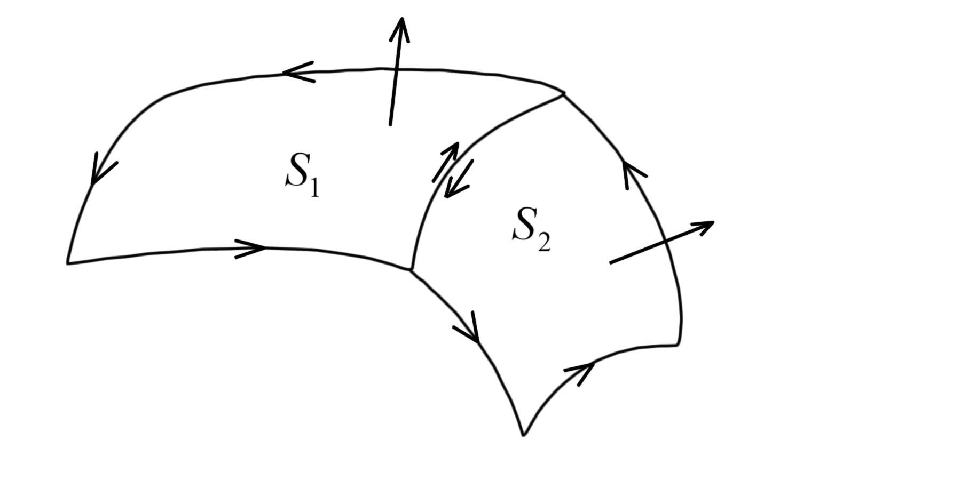 | Например, в случае двух частей ориентация будет согласованной, если положительное направление движения по общей границе происходит от $A\text{ к }B$ на поверхности $S_{1}$ и от $B\text{ к }A$ на $S_{2}$.
Это замечание позволяет говорить о внешней стороне замкнутой поверхности.
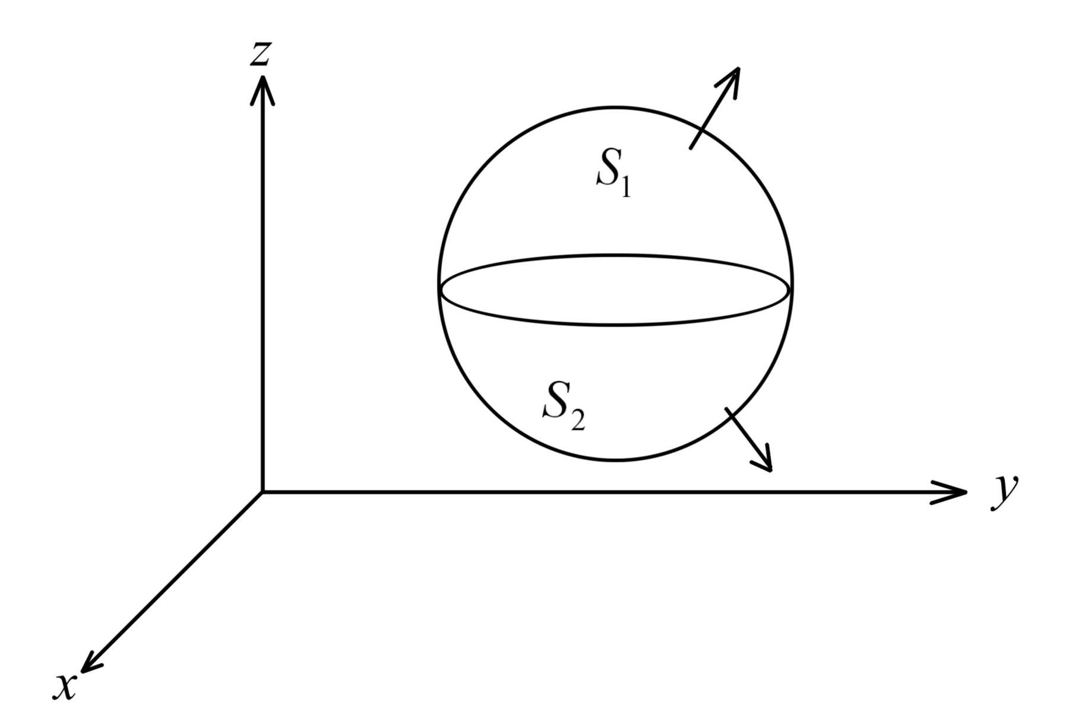 | Например, для сферы:  $S_{1}$ - верхняя полусфера, внешняя нормаль составляет острый угол с осью $z$.  $S_{2}$ - нижняя полусфера. Внешняя нормаль составляет тупой угол с осью $z$.
$S_{1}$ и $S_{2}$ вместе составляют внешнюю сторону сферы. При этом положетельные направления обхода “экватора” противоположны друг другу на $S_{1}$ и на $S_{2}$.

Площадь двусторонней поверхности

Сначала определим понятие площади поверхности $\left(S\right)$, заданной уравнением $z=z\left(x,y\right)$, где $z\left(x,y\right)$ - непрерывная функция, обладающая непрерывными производными в некоторой квадрируемой области $G$.
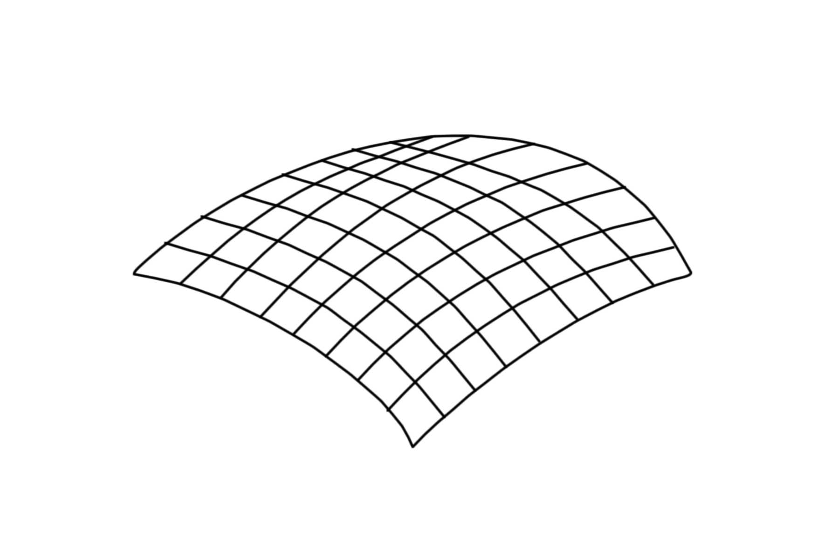
Предположим, что мы рассматриваем разбиение $T$ этой поверхности на части $\left(S_{i}\right)$ непрерывными кривыми. Под диаметром множества $\left(S_{i}\right)$ понимается точная верхняя грань расстояний между точками этого множества. Диаметр разбиения $T$ - это наибольший из диаметров получившихся частей.Обозначают его $d\left(T\right)$.
В каждой полученной части поверхности выберем точку $\left(x_{0},y_{0},z_{0}\right)$ и рассмотрим касательную плоскость к поверхности в этой точке. Пересечения касательных плоскостей ограничат многоугольники, которые образуют “панцирь” на поверхности. Этот “панцирь” состоит из плоских многоугольников и, следовательно, имеет площадь, равную сумме площадей его многоугольников.
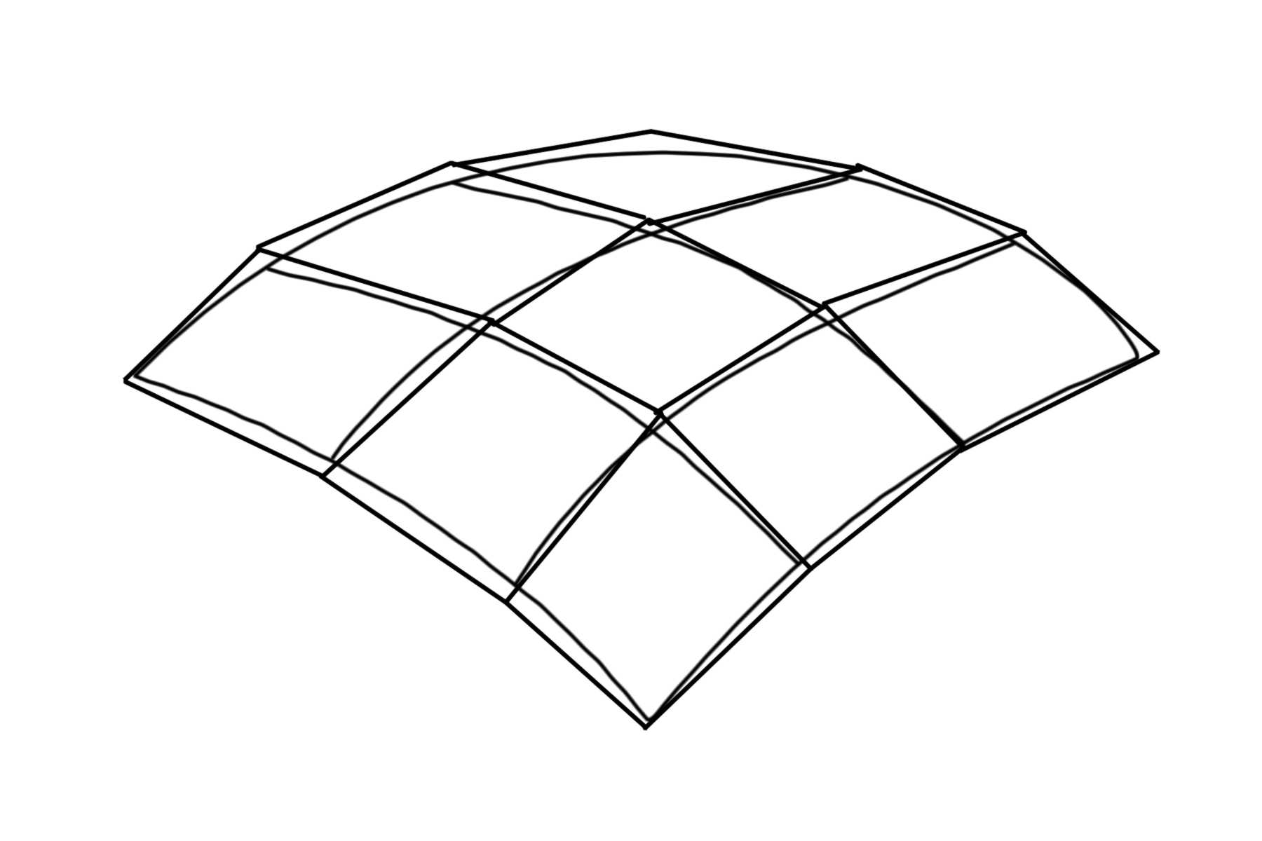
Если при стремлении к 0 диаметра разбиения площади “панцирей” имеют конечный предел, то он и называется площадью поверхности. Это определение позволяет легко найти формулу для вычисления площади поверхности. Рассмотрим плоский многоугольник, нормаль к которому имеет направляющие косинусы $\left(\text{cos}α\text{,cos}β\text{,cos}γ\right)$. Можем считать, что $\text{cos}γ>0$.
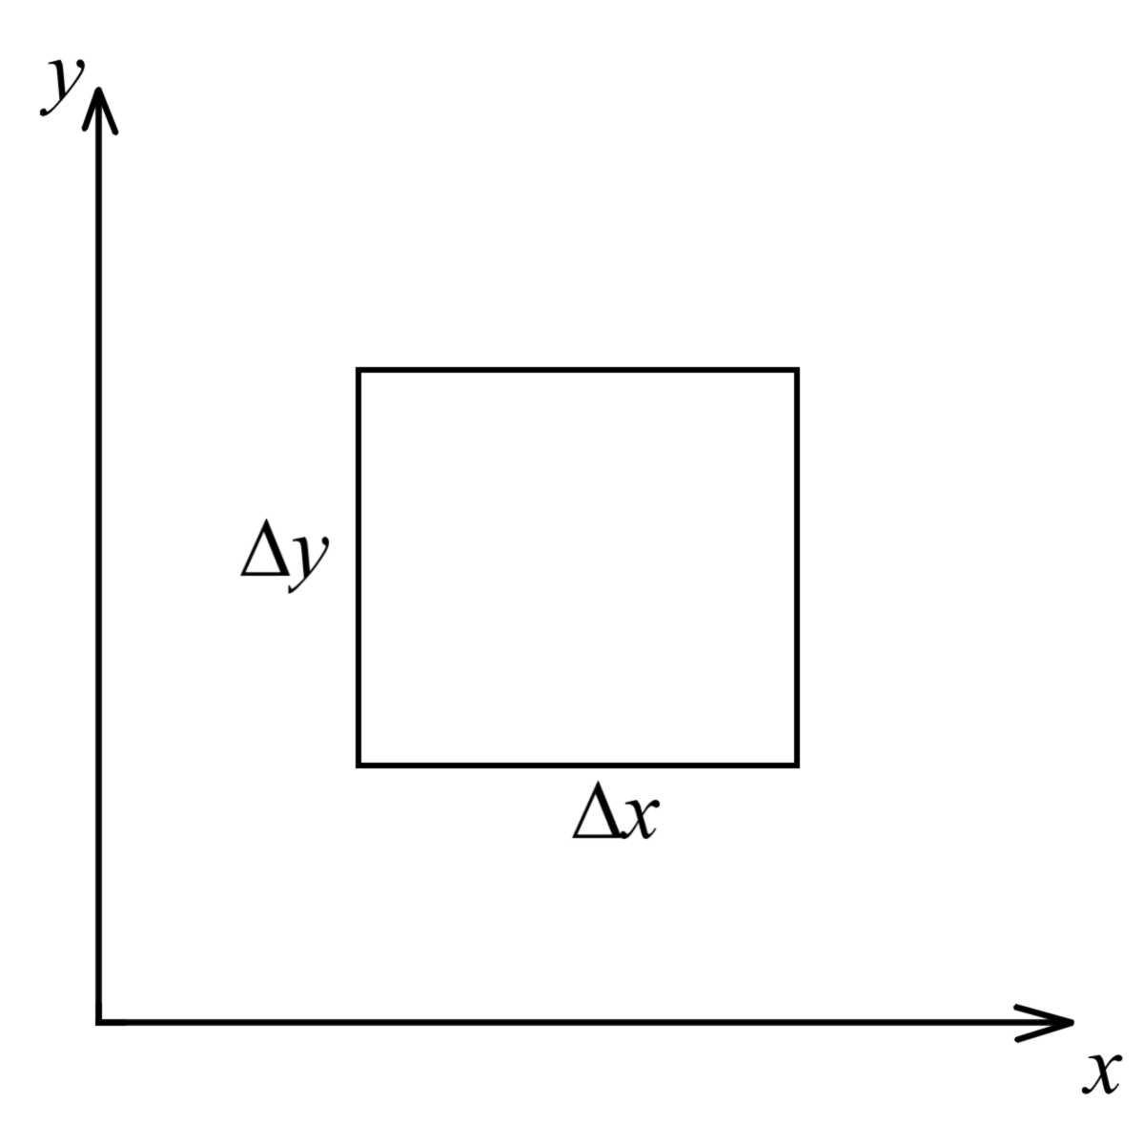 | Без ограничения общности, достаточно рассматривать прямоугольник, причем, для простоты, считаем, что его проекция на плоскость $z=0$ есть прямоугольник со сторонами $Δx,Δy$, а сам он имеет стороны $Δx,Δl$.
 |  | 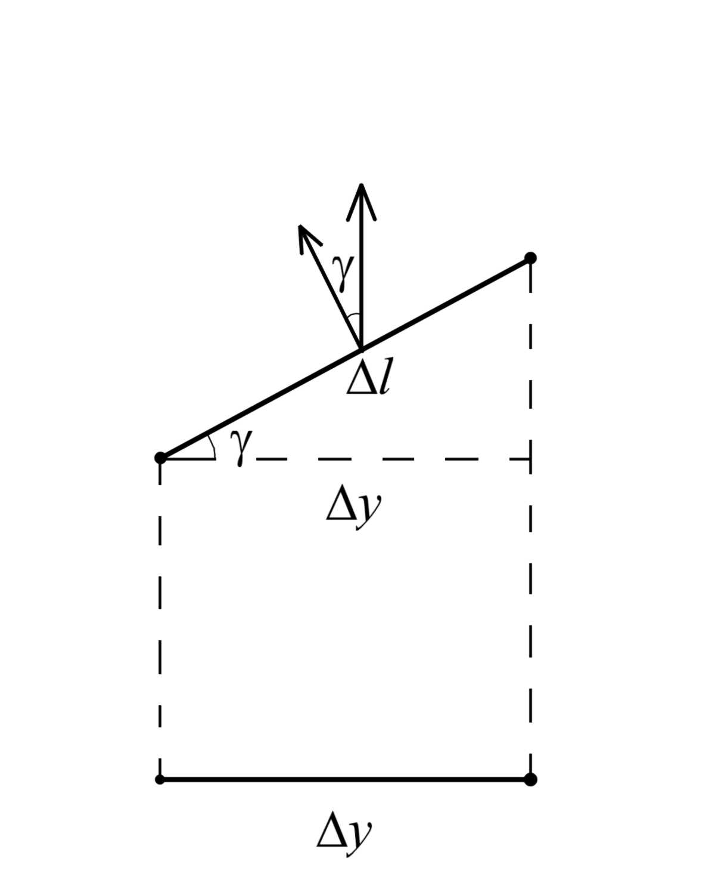
Тогда $Δy=Δl\text{cos}γ$ и $ΔS=Δx⋅Δl=\frac{Δx⋅Δy}{\text{cos}γ}$ ($\text{cos}γ>0$). В общем случае $ΔS=\frac{ΔxΔy}{\left|\text{cos}γ\right|}$.
Если нормали выбирались в точках $\left(x_{i},y_{i},z_{i}\right)$, то пусть $\left(\text{cos}α_{i}\text{,cos}β_{i}\text{,cos}γ_{i}\right)$ - их направляющие косинусы. Согласно сказанному выше, площадь “панциря” есть $\sum_{i=1}^{n}{{ΔS}_{i}}=\sum_{i=1}^{n}{\frac{{Δx}_{i}{Δy}_{i}}{\left|\text{cos}γ_{i}\right|}}$. Эта сумма является интегральной суммой для двойного интеграла $\iint_{G}{\frac{\text{dxdy}}{\left|\text{cos}γ\right|}}$. Как установлено в §1, $\left|\text{cos}γ\right|=\frac{1}{\sqrt{{\left(\frac{∂z}{∂x}\right)}^{2}+{\left(\frac{∂z}{∂y}\right)}^{2}+1}}$, поэтому $S=\iint_{G}{\sqrt{{\left(\frac{∂z}{∂x}\right)}^{2}+{\left(\frac{∂z}{∂y}\right)}^{2}+1}\text{dxdy}}$.
Если поверхность задана параметрически, то, как указывалось в §1, в окрестности любой ее точки ее возможно задать явным уравнением ($z=z\left(x,y\right)$ или $y=y\left(x,z\right)$ или $x=x\left(y,z\right)$).
Предположим, что поверхность, заданная параметрически, представляет собой конечное объединение частей, каждая из которых задана явным уравнением и рассмотрим одну из частей, для которой $z=z\left(x,y\right), \left(x,y\right)∈G$. Тогда площадь этой части, по доказанному выше, равна $\iint_{G}{\frac{\text{dxdy}}{\left|\text{cos}γ\right|}}$. Перейдем в этом интеграле к переменным $u,v$, учитывая, что якобиан перехода – это как раз определитель $C$, а $\left|\text{cos}γ\right|=\frac{\left|C\right|}{\sqrt{A^{2}+B^{2}+C^{2}}}$, и пусть области $G$ соответствует область $D_{0}$ на плоскости $\left(u,v\right)$. Тогда по теореме о замене переменных $\iint_{G}{\frac{\text{dxdy}}{\left|\text{cos}γ\right|}}=\iint_{D_{0}}{\frac{\left|C\right|\text{dudv}}{\left|C\right|/\sqrt{A^{2}+B^{2}+C^{2}}}}=$ $=\iint_{D_{0}}{\sqrt{A^{2}+B^{2}+C^{2}}\text{dudv}}$.
Легко проверить, что в случае уравнения $x=x\left(y,z\right)$ или $y=y\left(x,z\right)$ получится интеграл такого же вида: $\iint_{D_{1}}{\sqrt{A^{2}+B^{2}+C^{2}}\text{dudv}}$.
Объединяя все полученные части, получаем общую площадь $\iint_{D}{\sqrt{A^{2}+B^{2}+C^{2}}\text{dudv}}$, где $D$ - вся область изменения параметров $\left(u,v\right)$.
Отметим, что выражение $A^{2}+B^{2}+C^{2}$ можно преобразовать к более удобному для вычислений виду.
Числа $\left(A,B,C\right)$ суть координаты $\overline{r_{u}}×\overline{r_{v}}$. Поэтому $A^{2}+B^{2}+C^{2}$ - квадрат модуля вектора $\overline{r_{u}}×\overline{r_{v}}$. Напомним, что модуль векторного произведения равен $\left|\overline{r_{u}}\right|\left|\overline{r_{v}}\right|\text{sin}φ$ ($φ$ - угол между $\overline{r_{u}}\text{ и }\overline{r_{v}}$). Значит, $A^{2}+B^{2}+C^{2}=r_{u}^{2}⋅r_{v}^{2}{\text{sin}}^{2}φ=$ $=r_{u}^{2}r_{v}^{2}\left(1−{\text{cos}}^{2}φ\right)=r_{u}^{2}r_{v}^{2}−r_{u}^{2}r_{v}^{2}{\text{cos}}^{2}φ=r_{u}^{2}r_{v}^{2}−{\left(r_{u}r_{v}\text{cos}φ\right)}^{2}=r_{u}^{2}r_{v}^{2}−{\left(\overline{r_{u}},\overline{r_{v}}\right)}^{2}$. Здесь $r_{u}^{2}={\left|\overline{r_{u}}\right|}^{2}={\left|\left(\frac{∂x}{∂u},\frac{∂y}{∂u},\frac{∂z}{∂u}\right)\right|}^{2}={\left(\frac{∂x}{∂u}\right)}^{2}+{\left(\frac{∂y}{∂u}\right)}^{2}+{\left(\frac{∂z}{∂u}\right)}^{2}=E$; $r_{v}^{2}={\left(\frac{∂x}{∂v}\right)}^{2}+{\left(\frac{∂y}{∂v}\right)}^{2}+$ $+{\left(\frac{∂z}{∂v}\right)}^{2}=G$ и $\left(\overline{r_{u}},\overline{r_{v}}\right)=\left(\left(\frac{∂x}{∂u},\frac{∂y}{∂u},\frac{∂z}{∂u}\right),\left(\frac{∂x}{∂v},\frac{∂y}{∂v},\frac{∂z}{∂v}\right)\right)=\frac{∂x}{∂u}⋅\frac{∂x}{∂v}+\frac{∂y}{∂u}⋅\frac{∂y}{∂v}+\frac{∂z}{∂u}⋅\frac{∂z}{∂v}=F$. Итак, $A^{2}+B^{2}+C^{2}=\text{EG}−F^{2}$ и формула для площади поверхности, заданной параметрически, такова: $S=\iint_{D}{\sqrt{\text{EG}−F^{2}}\text{dudv}}$.

Поверхностные интегралы 1-го типа

Пусть $\left(S\right)$ - двусторонняя поверхность, имеющая площадь $S$. Рассмотрим разбиение $T$ этой поверхности на части $\left(S_{i}\right)$ с помощью непрерывных кривых. Пусть функция $f\left(x,y,z\right)$ определена во всех точках поверхности $\left(S\right)$. Выберем произвольным образом точки $M_{i}\left(x_{i},y_{i},z_{i}\right)∈\left(S_{i}\right)$ и рассмотрим сумму $\sum_{i=1}^{n}{f\left(x_{i},y_{i},z_{i}\right)S_{i}}=σ\left(f,T,\left\{M_{i}\right\}\right)$.
Определение. Пусть $I∈R$. Если $∀ε>0 ∃δ>0 ∀T:d\left(T\right)<δ ∀\left\{M_{i}\right\}$ $\left|σ\left(f,T,\left\{M_{i}\right\}\right)−I\right|<ε$, то мы говорим, что $I$ есть поверхностный интеграл 1-го типа от функции $f\left(x,y,z\right)$ по поверхности $\left(S\right)$ и обозначаем это следующим образом: $I=\iint_{\left(S\right)}{f\left(x,y,z\right)\text{dS}}$.
Отметим, что в определении интеграла первого типа сторона поверхности не участвует. Пример задачи, моделью которой служит поверхностный интеграл первого типа – нахождение массы поверхности $\left(S\right)$, поверхностная плотность которой в точке $\left(x,y,z\right)$ равна $f\left(x,y,z\right)$.
Для вычисления поверхностного интеграла 1-го типа удобно использовать следующие формулы.
Теорема 1. Пусть поверхность $\left(S\right)$ задана уравнением $z=z\left(x,y\right), \left(x,y\right)∈D_{0}$, где $z$ - непрерывно дифференцируемая на квадрируемой области $D_{0}$ функция, $D_{0}⊂R^{2}$. Тогда для любой непрерывной на поверхности $\left(S\right)$ функции $f$ $\iint_{\left(S\right)}{f\left(x,y,z\right)\text{dS}}=\iint_{D_{0}}{f\left(x,y,z\left(x,y\right)\right)\sqrt{{\left(\frac{∂z}{∂x}\right)}^{2}+{\left(\frac{∂z}{∂y}\right)}^{2}+1} \text{dxdy}}$.
Замачание 1. Если поверхность задана уравнением $y=y\left(x,z\right), \left(x,z\right)∈D_{1}$, где $y$ - непрерывно дифференцируемая на квадрируемой области $D_{1}, D_{1}⊂R^{2}$ функция, то $\iint_{\left(S\right)}{f\left(x,y,z\right)\text{dS}}=\iint_{D_{1}}{f\left(x,y\left(x,z\right),z\right)\sqrt{{\left(\frac{∂y}{∂x}\right)}^{2}+{\left(\frac{∂y}{∂z}\right)}^{2}+1} \text{dxdz}}$. Аналогично, в случае задания поверхности уравнением $x=x\left(y,z\right)$ $\iint_{\left(S\right)}{f\left(x,y,z\right)\text{dS}}=\iint_{D_{2}}{f\left(x\left(y,z\right),y,z\right)\sqrt{{\left(\frac{∂x}{∂y}\right)}^{2}+{\left(\frac{∂x}{∂y}\right)}^{2}+1} \text{dydz}}$ при аналогичных условиях на область $D_{2}$ и функцию $x\left(y,z\right)$.
Теорема 2. Если поверхность $\left(S\right)$ задана параметрическими уравнениями $\begin{aligned}x=x\left(u,v\right), \\ y=y\left(u,v\right),\left(u,v\right)∈D⊂R^{2} \\ z=z\left(u,v\right),\end{aligned}$, где $x,y,z$ - непрерывно дифференцируемые функции на $D$. Пусть $f\left(x,y,z\right)$ непрерывна на $\left(S\right)$. Тогда $\iint_{\left(S\right)}{f\left(x,y,z\right)\text{dS}}=\iint_{D}{f\left(x\left(u,v\right),y\left(u,v\right),z\left(u,v\right)\right)\sqrt{\text{EG}−F^{2}}\text{dudv}}$.
Теоремы 1 и 2 мы оставим без доказательства.
Вместо этого приведем пример вычисления поверхностного интеграла 1-го типа.
Задача. Найти $\iint_{\left(S\right)}{\left(x^{2}+y^{2}\right)\text{dS}}$, где $S$ - граница тела $\sqrt{x^{2}+y^{2}}≤z≤1$.
Решение. Это тело представляет собой конус:
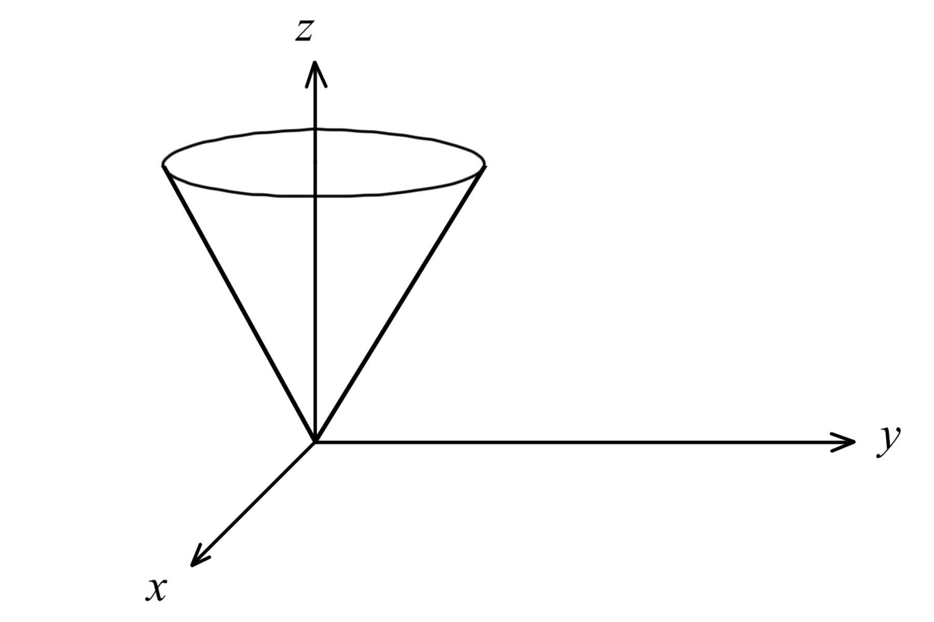
$\left(S\right)$ состоит из боковой поверхности $\left(S_{1}\right)$ и основания $\left(S_{2}\right)$. На боковой поверхности, уравнение которой $z=\sqrt{x^{2}+y^{2}}$ всюду, кроме точки $\left(x,y\right)=\left(0,0\right)$ $\frac{∂z}{∂x}=\frac{x}{\sqrt{x^{2}+y^{2}}}, \frac{∂z}{∂y}=\frac{y}{\sqrt{x^{2}+y^{2}}}$ и ${\left(\frac{∂z}{∂x}\right)}^{2}+{\left(\frac{∂z}{∂y}\right)}^{2}+1=\frac{x^{2}}{x^{2}+y^{2}}+\frac{y^{2}}{x^{2}+y^{2}}+1=$ $=\frac{2\left(x^{2}+y^{2}\right)}{x^{2}+y^{2}}=2$ и $\text{dS}=\sqrt{{\left(\frac{∂z}{∂x}\right)}^{2}+{\left(\frac{∂z}{∂y}\right)}^{2}+1} \text{dxdy}=\sqrt{2}\text{dxdy}$.
Нарушение этой формулы в единственной точке $\left(x,y\right)=\left(0,0\right)$ не повлияет на результат, поэтому $\iint_{\left(S_{1}\right)}{\left(x^{2}+y^{2}\right)\text{dS}}=\iint_{D}{\left(x^{2}+y^{2}\right)\sqrt{2}\text{dxdy}}$, где $D$ - проекция $\left(S_{1}\right)$ на плоскость $z=0$, т.е. $D$ - круг $x^{2}+y^{2}≤1$.
В интеграле, стоящем в правой части, перейдем к полярным координатам: $\iint_{D}{\left(x^{2}+y^{2}\right)\sqrt{2}\text{dxdy}}=\int_{0}^{2π}{dφ}\int_{0}^{1}{\left(r^{2}\right)\sqrt{2}\text{rdr}}=2π\sqrt{2}\int_{0}^{1}{r^{3}\text{dr}}=$ ($r$ - якобиан преобразования) $=2π\sqrt{2}\frac{r^{4}}{4}\begin{aligned}|1 \\ |0\end{aligned}=\frac{2π\sqrt{2}}{4}=\frac{π\sqrt{2}}{2}$.
Основание $\left(S_{2}\right)$ задано уравнением $z=1$, поэтому ${\left(\frac{∂z}{∂x}\right)}^{2}+{\left(\frac{∂z}{∂y}\right)}^{2}+1=0+0+1=$ $=1$ и $\iint_{\left(S_{2}\right)}{\left(x^{2}+y^{2}\right)\text{dS}}=\iint_{D}{\left(x^{2}+y^{2}\right)\text{dxdy}}=\frac{π}{2}$ (этот интеграл отличается от вычисленного выше лишь множителем, поэтому подробное вычисление опущено).
Итак, весь интеграл $\iint_{\left(S\right)}{\left(x^{2}+y^{2}\right)\text{dS}}=\iint_{\left(S_{1}\right)}{\left(x^{2}+y^{2}\right)\text{dS}}+\iint_{\left(S_{2}\right)}{\left(x^{2}+y^{2}\right)\text{dS}}=\frac{π\sqrt{2}}{2}+\frac{π}{2}=\frac{π\left(1+\sqrt{2}\right)}{2}$.

Поверхностные интегралы 2-го типа

Пусть $\left(S\right)$ двусторонняя поверхность. Выберем определенную сторону этой поверхности. Пусть $\left(\text{cos}α\text{,cos}β\text{,cos}γ\right)$ обозначает нормаль, соответствующую выбранной стороне.
Предположим, что задано векторное поле $\overline{F}\left(x,y,z\right)=\left(P\left(x,y,z\right),Q\left(x,y,z\right),R\left(x,y,z\right)\right)=\left(P,Q,R\right)$, определенное и непрерывное на $\left(S\right)$.
Определение. Величина $\iint_{\left(S\right)}{\left(P\text{cos}α+Q\text{cos}β+R\text{cos}γ\right)\text{dS}}$ называется поверхностным интегралом 2-го типа от векторного поля $\overline{F}$ по выбранной стороне поверхности $\left(S\right)$.
Этот же интеграл часто записывают так: $\iint_{\left(S\right)}{\text{Pdydz}+\text{Qdxdy}+\text{Rdxdy}}$. При этом для выбранной стороны использованы обозначения $\text{cos}α\text{dS}=\text{dydz}$, $\text{cos}β\text{dS}=\text{dxdz}, \text{cos}γ\text{dS}=\text{dxdy}$.
Для вычисления поверхностного интеграла 2-го типа используются следующие правила.
Теорема 1. Пусть поверхность $\left(S\right)$ задана уравнением $z=z\left(x,y\right)$, где $z$ - непрерывно дифференщируемая в области $D_{0}$ функция, $R\left(x,y,z\right)$ - непрерывная на $S$ функция. Тогда если выбрана верхняя сторона $\left(S\right)$, то $\iint_{\left(S\right)}{R\left(x,y,z\right)\text{dxdy}}=\iint_{D_{0}}{R\left(x,y,z\left(x,y\right)\right)\text{dxdy}}$, а если выбрана нижняя сторона, то $\iint_{\left(S\right)}{R\left(x,y,z\right)\text{dxdy}}=−\iint_{D_{0}}{R\left(x,y,z\left(x,y\right)\right)\text{dxdy}}$.
Аналогично, если $\left(S\right)$ задана уравнением $y=y\left(x,z\right)$, $\left(x,z\right)∈D_{1}$, где $y$ - непрерывно дифференцируемая функция на $\left(S\right)$, то $\iint_{\left(S\right)}{Q\left(x,y,z\right)\text{dxdz}}=\iint_{D_{1}}{Q\left(x,y\left(x,z\right),z\right)\text{dydz}}$, если нормаль составляет с осью $y$ острый угол и $\iint_{\left(S\right)}{Q\left(x,y,z\right)\text{dxdz}}=−\iint_{D_{1}}{Q\left(x,y\left(x,z\right),z\right)\text{dxdz}}$, если нормаль составляет с осью $y$ тупой угол.
Если же $x=x\left(y,z\right), \left(x,z\right)∈D_{2}$, $x$ - непрерывно дифференцируемая на $D_{2}$ функция, а $P\left(x,y,z\right)$ непрерывна на $\left(S\right)$, то $\iint_{\left(S\right)}{P\left(x,y,z\right)\text{dydz}}=\iint_{D_{2}}{P\left(x\left(y,z\right),y,z\right)\text{dydz}}$, если выбранная нормаль составляет с осью $x$ острый угол и $\iint_{\left(S\right)}{P\left(x,y,z\right)\text{dydz}}=−\iint_{D_{2}}{P\left(x\left(y,z\right),y,z\right)\text{dydz}}$, если нормаль составляет с осью $x$ тупой угол.
Теорема сформулирована без доказательства.
Следствие 1. Если поверхность $\left(S\right)$ допускает представление как в виде $z=z\left(x,y\right), \left(x,y\right)∈D_{0}$, так и в виде $y=y\left(x,z\right), \left(x,z\right)∈D_{1}$ и в виде $x=x\left(y,z\right), \left(y,z\right)∈D_{2}$, то при условиях теоремы 1 $\iint_{\left(S\right)}{\text{Pdydz}+\text{Qdxdz}+\text{Rdxdy}}=$ $=±\iint_{D_{2}}{P\left(x\left(y,z\right),y,z\right)\text{dydz}}±\iint_{D_{1}}{Q\left(x,y\left(x,z\right),z\right)\text{dxdz}}±\iint_{D_{0}}{R\left(x,y,z\left(x,y\right)\right)\text{dxdy}}$, где выбор знака + или – перед соответствующим слагаемым в правой части равенства определяется тем, какой угол составляют нормали к выбранной стороне с соответствующей осью.
Следствие 2. Если $\left(S\right)$ представляет собой конечное объединение непересекающихся поверхностей, $\left(S\right)=\left(S_{1}\right)∪\text{.}\text{.}\text{.}∪\left(S_{k}\right)$, каждая из которых удовлетворяет условиям следствия 1, то $\iint_{\left(S\right)}{\text{Pdydz}+\text{Qdxdz}+\text{Rdxdy}}=$ $=\sum_{i=1}^{k}{\iint_{\left(S_{i}\right)}{\text{Pdydz}+\text{Qdxdz}+\text{Rdxdy}}}$ и для вычисления $\iint_{\left(S_{i}\right)}{\text{Pdydz}+\text{Qdxdy}+\text{Rdxdy}}$ используется следствие 1.
Теорема 2. Пусть двусторонняя поверхность $\left(S\right)$ задана параметрическими уравнениями $x=x\left(u,v\right), y=y\left(u,v\right), z=z\left(u,v\right), \left(u,v\right)∈D$, где $x,y,z$ - непрерывно дифференцируемые функции и $\text{rg}\left(\begin{matrix}\frac{∂x}{∂u} & \frac{∂y}{∂u} & \frac{∂z}{∂u} \\ \frac{∂x}{∂v} & \frac{∂y}{∂v} & \frac{∂z}{∂v}\end{matrix}\right)=2$.
Тогда для непрерывным на $\left(S\right)$ функций $P,Q,R$ и выбранной нормали $\left(\text{cos}α\text{,cos}β\text{,cos}γ\right)$ $\iint_{\left(S\right)}{\left(P\text{cos}α+Q\text{cos}β+R\text{cos}γ\right)\text{dS}}=$ $=±\iint_{D}{(P\left(x\left(u,v\right),y\left(u,v\right),z\left(u,v\right)\right)⋅A+Q\left(x\left(u,v\right),y\left(u,v\right),z\left(u,v\right)\right)⋅B+}$ $+R\left(x\left(u,v\right),y\left(u,v\right),z\left(u,v\right)\right)⋅C)\text{dudv}$, где, напоминаем, $A=\left|\begin{matrix}\frac{∂y}{∂u} & \frac{∂z}{∂u} \\ \frac{∂y}{∂v} & \frac{∂z}{∂v}\end{matrix}\right|$, $B=\left|\begin{matrix}\frac{∂z}{∂u} & \frac{∂x}{∂u} \\ \frac{∂z}{∂v} & \frac{∂x}{∂v}\end{matrix}\right|$, $C=\left|\begin{matrix}\frac{∂x}{∂u} & \frac{∂y}{∂u} \\ \frac{∂x}{∂v} & \frac{∂y}{∂v}\end{matrix}\right|$. При этом выбор знака “+” или “-” перед интегралом производится в соответствии с выбором нормали (и, следовательно, стороны) поверхности. К примеру, если указано, что нормаль составляет с осью $z$ острый угол, то знак перед интегралом совпадает со знаком $C$.
Теорема 2 также дана без доказательства.
Пример. Приведем пример вычисления поверхностного интеграла 2-го типа $I=\iint_{\left(S\right)}{\text{xdydz}+\text{ydxdz}+\text{zdxdy}}$, где $\left(S\right)$ - внешняя сторона сферы $x^{2}+y^{2}+z^{2}=a^{2}$. Обозначим $I_{1}=\iint_{\left(S\right)}{\text{zdxdy}}$. Из соображений симметрии очевидны равенства $\iint_{\left(S\right)}{\text{xdydz}}=\iint_{\left(S\right)}{\text{ydxdz}}=I_{1}$, так что $I=3I_{1}$. Поверхность $\left(S\right)$ состоит из частей $\left(S_{1}\right)$ и $\left(S_{2}\right)$, задаваемых уравнениями $z=\sqrt{a^{2}−x^{2}−y^{2}}$ (это $\left(S_{1}\right)$ - верхняя полусфера) и $z=−\sqrt{a^{2}−x^{2}−y^{2}}$ (это уравнение для нижней полусферы $\left(S_{2}\right)$). На $\left(S_{1}\right)$ внешняя нормаль составляет с осью $z$ острый угол, на $\left(S_{2}\right)$ - тупой.
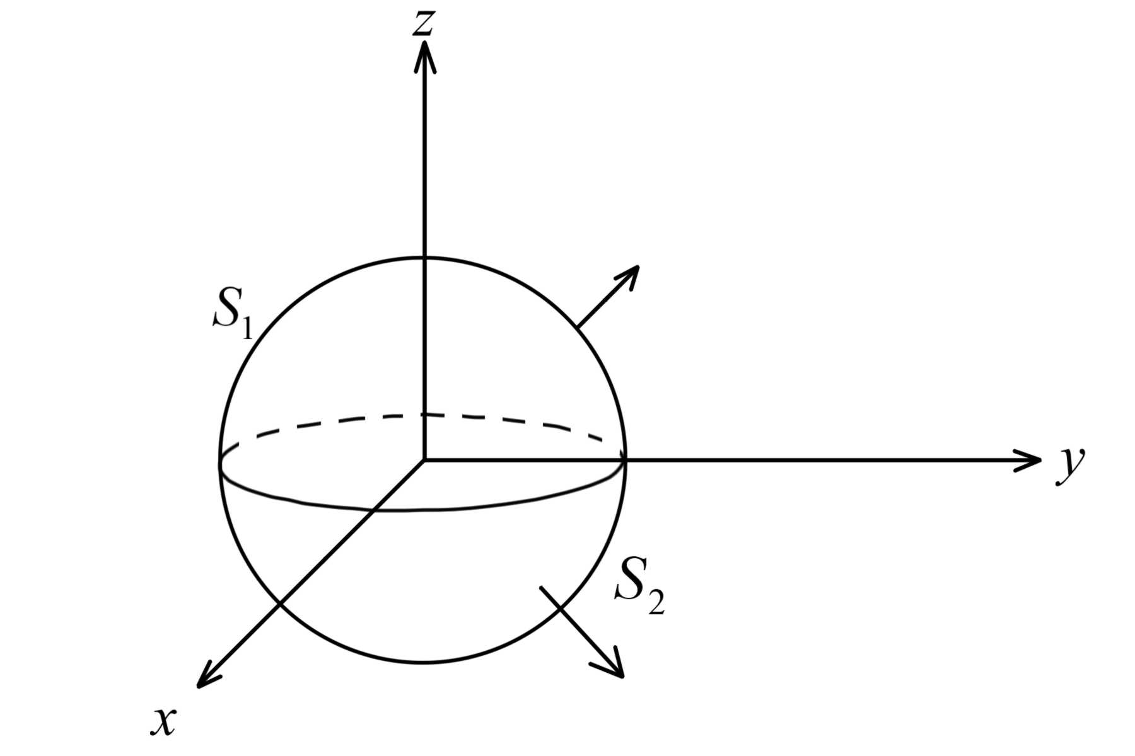
Поэтому $\iint_{\left(S_{1}\right)}{\text{zdxdy}}=\iint_{D}{\sqrt{a^{2}−x^{2}−y^{2}}\text{dxdy}}=\int_{0}^{2π}{dφ\int_{0}^{a}{\sqrt{a^{2}−r^{2}}\text{rdr}}}=$ $=2π⋅\frac{1}{2}⋅\int_{0}^{a}{\sqrt{a^{2}−r^{2}}d\left(r^{2}\right)}=−π\int_{0}^{a}{\sqrt{a^{2}−r^{2}}d\left(a^{2}−r^{2}\right)}=−π⋅\frac{2}{3}⋅{\left(\sqrt{a^{2}−r^{2}}\right)}^{3}\begin{aligned}|a \\ |0\end{aligned}=\frac{2{πa}^{3}}{3}$. Аналогично, т.к. на $\left(S_{2}\right)$ $z=−\sqrt{a^{2}−x^{2}−y^{2}}$, а нормаль составляет с осью $z$ тупой угол, $\iint_{\left(S_{2}\right)}{\text{zdxdy}}=−\iint_{D}{−\sqrt{a^{2}−x^{2}−y^{2}}\text{dxdy}}=\iint_{D}{\sqrt{a^{2}−x^{2}−y^{2}}\text{dxdy}}=\frac{2{πa}^{3}}{3}$. Значит, $I_{1}=\iint_{\left(S\right)}{\text{zdxdy}}=\frac{2{πa}^{3}}{3}+\frac{2{πa}^{3}}{3}=\frac{4}{3}{πa}^{3}$. Поэтому $I=3I_{1}=4{πa}^{3}$.

Формула Стокса

Теорема. Пусть $\left(S\right)$ - гладкая ориентированная двусторонняя поверхность (т.е. направление нормали выбрано) и $L$ - кусочно гладкая кривая, ограничивающая $\left(S\right)$, причем мы считаем направление обхода $L$ положительным. Пусть функции $P,Q,R$ - непрерывно дифференцируемые. Тогда $\oint_{L}{\text{Pdx}+\text{Qdy}+\text{Rdz}}=\iint_{\left(S\right)}{\left(\frac{∂R}{∂y}−\frac{∂Q}{∂z}\right)\text{dydz}+\left(\frac{∂P}{∂z}−\frac{∂R}{∂x}\right)\text{dxdz}+\left(\frac{∂Q}{∂x}−\frac{∂P}{∂y}\right)\text{dxdy}}$.
Замечание 1. Равносильная формулировка: $\oint_{L}{\text{Pdx}+\text{Qdy}+\text{Rdz}}=\iint_{\left(S\right)}{\left(\left(\frac{∂R}{∂y}−\frac{∂Q}{∂z}\right)\text{cos}α+\left(\frac{∂P}{∂z}−\frac{∂R}{∂x}\right)\text{cos}β+\left(\frac{∂Q}{∂x}−\frac{∂P}{∂y}\right)\text{cos}γ\right)\text{dS}}$.
Замечание 2. В случае плоской кривой $L$, лежащей на плоскости $\text{Oxy}$ и функций $P\left(x,y\right), Q\left(x,y\right)$ эта формула совпадает с формулой Грина.
Замечание 3. Формулы в правой части запомнить непросто. Поэтому удобно записать подынтегральное выражение в виде определителя $\left|\begin{matrix}\text{cos}α & \text{cos}β & \text{cos}γ \\ \frac{∂}{∂x} & \frac{∂}{∂y} & \frac{∂}{∂z} \\ P & Q & R\end{matrix}\right|$.
Разумеется, это не совсем обычный определитель. Ведь во второй строке его стоят операторы дифференцирования. Поэтому условимся считать, что мы понимаем под этим определителем его формальное разложение по первой строке, причем произведение, например, оператора $\frac{∂}{∂x}$ на функцию $R$ есть $\frac{∂R}{∂x}$ и т.п.
Доказательство теоремы. Вычислим, например, $\oint_{L}{\text{Pdx}}$.
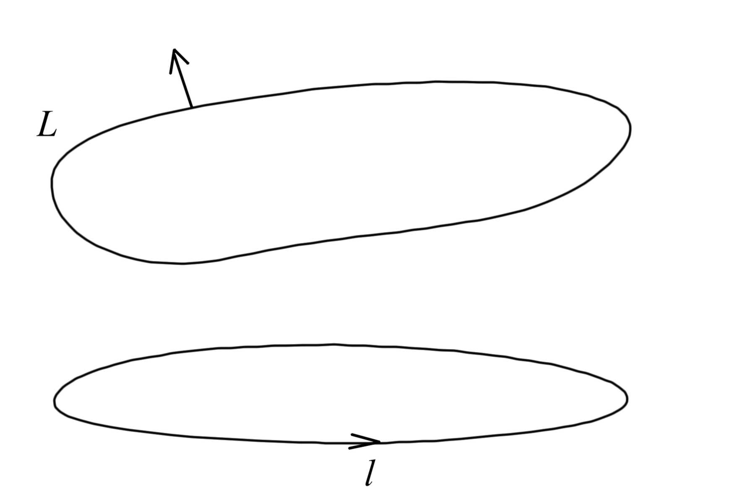 | Пусть, для простоты, $z=z\left(x,y\right)$ - уравнение $\left(S\right)$.  Тогда рассмотрим параметризацию проекции $l$ кривой $L$ на плоскость $z=0$:  $x=x\left(t\right), y=y\left(t\right), t∈\left[T_{0};T_{1}\right]$ (разумеется, $x\left(t\right), y\left(t\right)$ - непрерывно дифференцируемые функции).
Тогда $\oint_{L}{\text{Pdx}}=\int_{T_{0}}^{T_{1}}{P\left(x\left(t\right),y\left(t\right),z\left(x\left(t\right),y\left(t\right)\right)\right)x^{'}\text{dt}}=\oint_{l}{P\left(x,y,z\left(x,y\right)\right)\text{dx}}$. К плоской кривой $l$ применим формулу Грина: $\oint_{l}{P\left(x,y,z\left(x,y\right)\right)}=−\iint_{D}{\frac{∂}{∂y}P\left(x,y,z\left(x,y\right)\right)\text{dxdy}}$
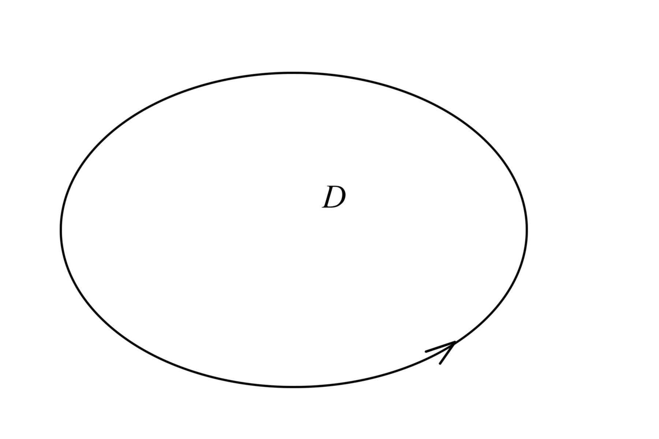 | Где $D$ - ограничиваемая кривой $l$ область плоскости $\text{Oxy}$.  Вычислим $\frac{∂}{∂y}P\left(x,y,z\left(x,y\right)\right)=\frac{∂P}{∂y}+\frac{∂P}{∂z}⋅\frac{∂z}{∂y}$.  Итак, $\oint_{l}{\text{Pdx}}=−\iint_{D}{\left(\frac{∂P}{∂y}+\frac{∂P}{∂z}⋅\frac{∂z}{∂y}\right)\text{dxdy}}$.
Далее, $\text{dxdy}=\text{cos}γ\text{dS}$, $\frac{∂z}{∂y}\text{cos}γ=−\text{cos}β$, и, значит, $\frac{∂z}{∂y}\text{dxdy}=\frac{∂z}{∂y}\text{cos}γ\text{dS}=$ $=−\text{cos}β\text{dS}$. Поэтому $\oint_{l}{\text{Pdx}}=\iint_{\left(S\right)}{\left(\frac{∂P}{∂z}\text{cos}β−\frac{∂P}{∂y}\text{cos}γ\right)\text{dS}}$.
Аналогично, $\oint_{L}{\text{Qdy}}=\iint_{\left(S\right)}{\left(\frac{∂Q}{∂x}\text{cos}γ−\frac{∂Q}{∂z}\text{cos}α\right)\text{dS}}$, $\oint_{L}{\text{Rdz}}=\iint_{\left(S\right)}{\left(\frac{∂R}{∂y}\text{cos}α−\frac{∂R}{∂x}\text{cos}β\right)\text{dS}}$ и $\oint_{L}{\text{Pdx}+\text{Qdy}+\text{Rdz}}=\iint_{\left(S\right)}{\left(\frac{∂P}{∂z}\text{cos}β−\frac{∂P}{∂y}\text{cos}γ\right)\text{dS}+}$ $+\left(\frac{∂Q}{∂x}\text{cos}γ−\frac{∂Q}{∂z}\text{cos}α\right)\text{dS}+\left(\frac{∂R}{∂y}\text{cos}α−\frac{∂R}{∂x}\text{cos}β\right)\text{dS}=$ $=\iint_{\left(S\right)}{\left(\left(\frac{∂R}{∂y}−\frac{∂Q}{∂z}\right)\text{cos}α+\left(\frac{∂P}{∂z}−\frac{∂R}{∂x}\right)\text{cos}β+\left(\frac{∂Q}{∂x}−\frac{∂P}{∂y}\right)\text{cos}γ\right)\text{dS}}$.
Формула Стокса доказана.

Формула Остроградского-Гаусса

Теорема. Пусть $\left(S\right)$ - замкнутая кусочно-гладкая поверхность, ограничивающая тело $V$ в пространстве. Пусть выбрана внешняя сторона $\left(S\right)$. Пусть $P,Q,R$ - функции, имеющие непрерывные производные на $V$. Тогда $\iint_{\left(S\right)}{\text{Pdydz}+\text{Qdxdz}+\text{Rdxdy}}=\iiint_{V}{\left(\frac{∂P}{∂x}+\frac{∂Q}{∂y}+\frac{∂R}{∂z}\right)\text{dxdydz}}$. Равносильная формулировка: $\iint_{\left(S\right)}{\left(P\text{cos}α+Q\text{cos}β+R\text{cos}γ\right)\text{dS}}=\iiint_{V}{\left(\frac{∂P}{∂x}+\frac{∂Q}{∂y}+\frac{∂R}{∂z}\right)\text{dxdydz}}$, где $\left(\text{cos}α\text{,cos}β\text{,cos}γ\right)$ - внешняя нормаль к $\left(S\right)$.
Доказательство. Предположим, что $V$ ограничено сверху $\left(S_{2}\right)$ - графиком функции $z=z_{2}\left(x,y\right)$, снизу $\left(S_{1}\right)$ - $z=z_{1}\left(x,y\right)$, $\left(x,y\right)∈D_{0}$, а сбоку – цилиндрической поверхностью $\left(S_{0}\right)$.
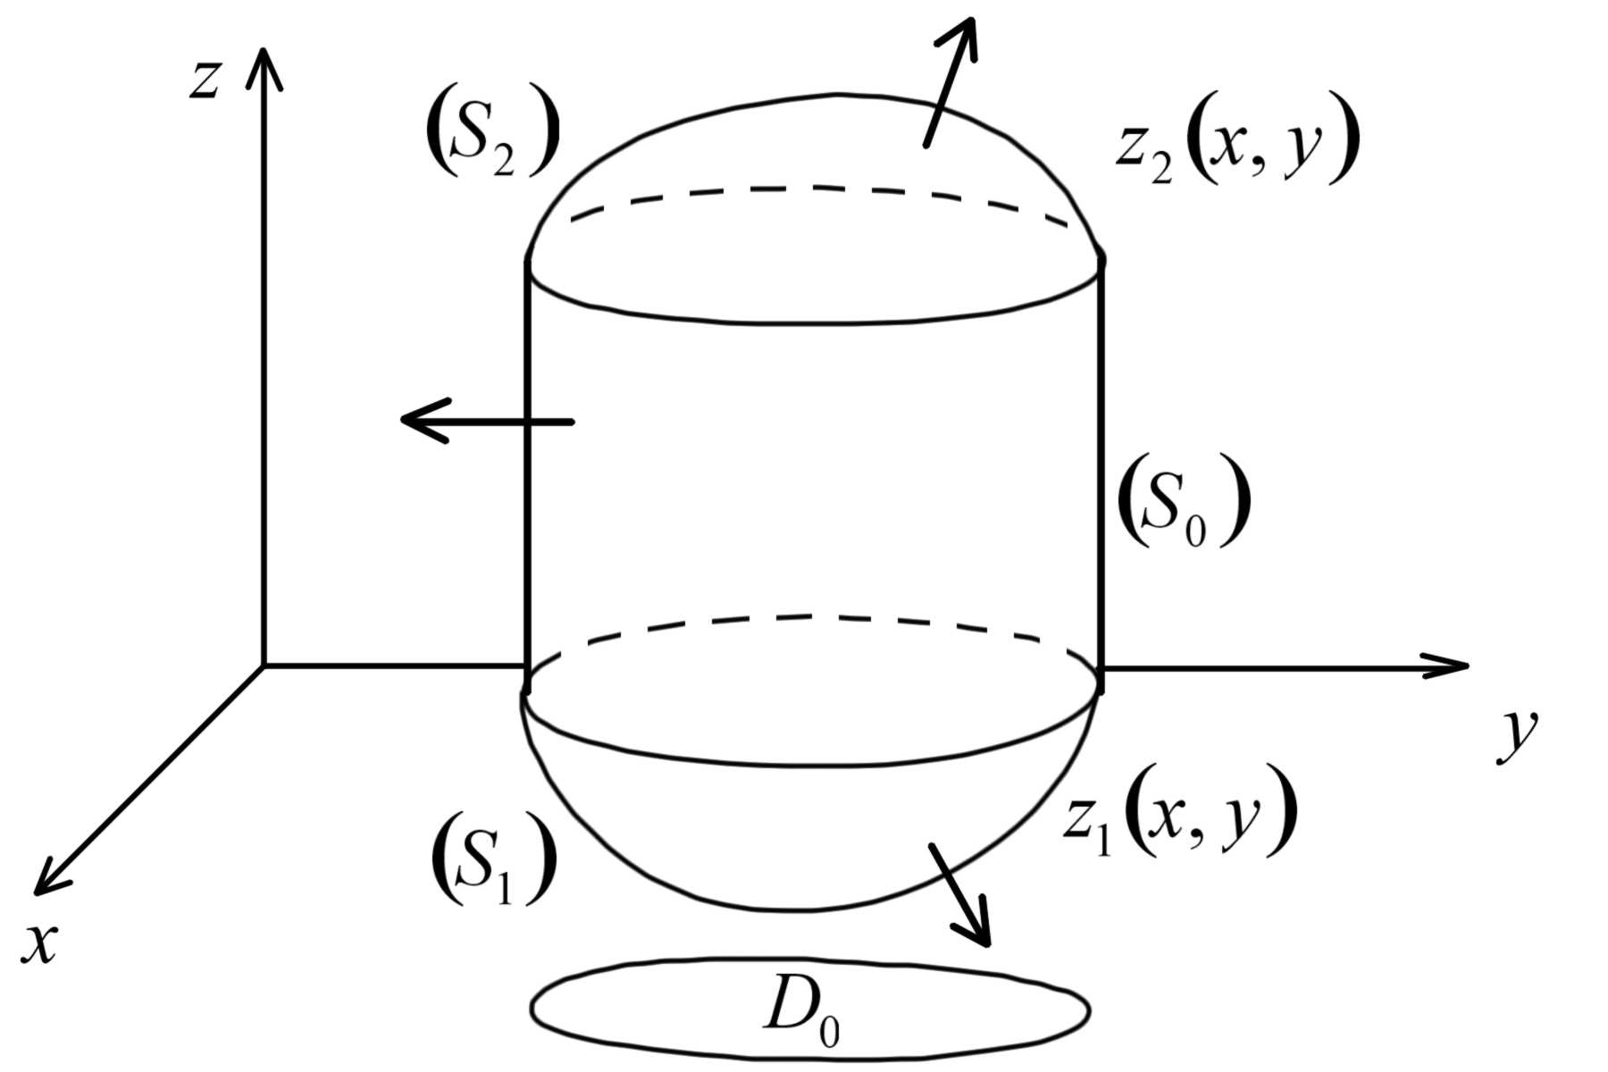
Вычислим $\iiint_{V}{\frac{∂R}{∂z}\text{dxdydz}}=\iint_{D_{0}}{\text{dxdy}\int_{z_{1}\left(x,y\right)}^{z_{2}\left(x,y\right)}{\frac{∂R}{∂z}\text{dz}}}=$ $=\iint_{D_{0}}{\left(R\left(x,y,z_{2}\left(x,y\right)\right)−R\left(x,y,z_{1}\left(x,y\right)\right)\right)\text{dxdy}}=\iint_{D_{0}}{R\left(x,y,z_{2}\left(x,y\right)\right)\text{dxdy}}−$ $−\iint_{D_{0}}{R\left(x,y,z_{1}\left(x,y\right)\right)\text{dxdy}}=\iint_{\left(S_{2}\right)}{\text{Rdxdy}}−\iint_{\left(S_{1}\right)}{\text{Rdxdy}}$, т.к. на $\left(S_{1}\right)$ внешняя нормаль составляет с осью $z$ тупой угол.
Далее, на $\left(S_{0}\right) \text{cos}γ=0$ и можно добавить к сумме слагаемое $0=\iint_{\left(S_{0}\right)}{R\text{cos}γ\text{dS}}=\iint_{\left(S_{0}\right)}{\text{Rdxdy}}$.
Итак, $\iiint_{V}{\frac{∂R}{∂z}\text{dxdydz}}=\iint_{\left(S\right)}{\text{Rdxdy}}$.
Далее, если поверхность $\left(S\right)$ можно представить в виде объединения поверхностей $x=x_{2}\left(y,z\right), x=x_{1}\left(y,z\right), \left(y,z\right)∈D_{1}$ и цилиндрической поверхности, то $\iiint_{V}{\frac{∂Q}{∂y}\text{dxdydz}}=\iint_{\left(S\right)}{\text{Qdxdz}}$,и, при аналогичных условиях, $\iiint_{V}{\frac{∂P}{∂x}\text{dxdydz}}=\iint_{\left(S\right)}{\text{Pdydz}}$.
Поэтому, если поверхность $\left(S\right)$ удовлетворяет условиям всех трех случаев, то $\iint_{\left(S\right)}{\text{Pdydz}+\text{Qdxdz}+\text{Rdxdy}}=\iiint_{V}{\left(\frac{∂P}{∂x}+\frac{∂Q}{∂y}+\frac{∂R}{∂z}\right)\text{dxdydz}}$.
Теперь предположим, что $V$ состоит из конечного числа тел $V_{1},\text{.}\text{.}\text{.},V_{k}$, разделенных гладкими поверхностями ${\tilde{S}}_{1},\text{.}\text{.}\text{.},{\tilde{S}}_{k}$, причем эти тела $V_{i}$ удовлетворяют сформулированным выше условиям. Для простоты, пусть $V=V_{1}∪V_{2}, V_{1}∩V_{2}={\tilde{S}}_{1}$.
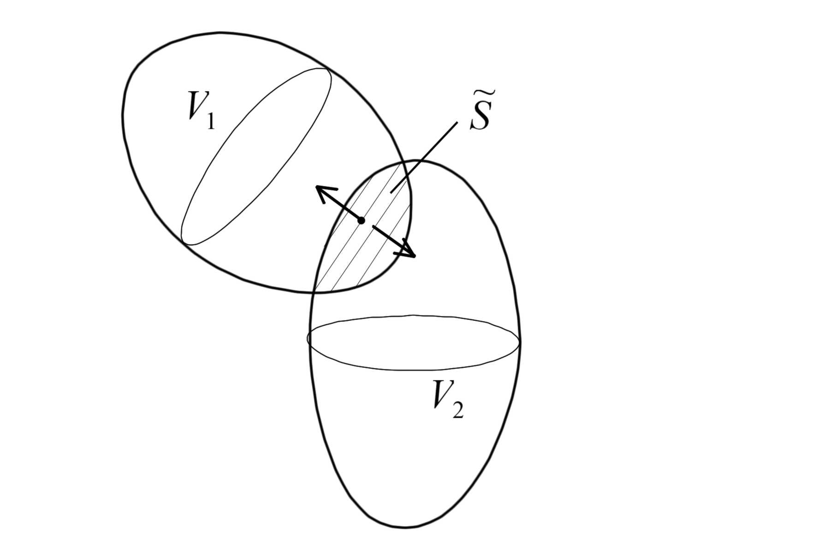
Тогда $\iiint_{V}{\left(\frac{∂P}{∂x}+\frac{∂Q}{∂y}+\frac{∂R}{∂z}\right)\text{dxdydz}}=\iiint_{V_{1}}{\left(\frac{∂P}{∂x}+\frac{∂Q}{∂y}+\frac{∂R}{∂z}\right)\text{dxdydz}}+\iiint_{V_{2}}{\left(\frac{∂P}{∂x}+\frac{∂Q}{∂y}+\frac{∂R}{∂z}\right)\text{dxdydz}}$. Каждый из интегралов $\iiint_{V_{i}}{\left(\frac{∂P}{∂x}+\frac{∂Q}{∂y}+\frac{∂R}{∂z}\right)\text{dxdydz}}, i=1,2$ преобразуем по формуле Остроградского-Гаусса как $\iint_{\left(S_{i}\right)}{\text{Pdydz}+\text{Qdxdz}+\text{Rdxdy}}, i=1,2$, где взяты внешние стороны поверхностей $\left(S_{i}\right), i=1,2$.
Поверхности $\left(S_{1}\right), \left(S_{2}\right)$ имеют общую часть $\left(\tilde{S}\right)$, причем их внешние нормали на $\left(\tilde{S}\right)$ противоположны и интегралы по $\left(\tilde{S}\right)$ от $\text{Pdydz}+\text{Qdxdz}+\text{Rdxdy}$ взаимно сократятся, поэтому $\iint_{\left(S_{1}\right)}{\text{Pdydz}+\text{Qdxdz}+\text{Rdxdy}}+\iint_{\left(S_{2}\right)}{\text{Pdydz}+\text{Qdxdz}+\text{Rdxdy}}=$ $=\iint_{\left(S\right)}{\text{Pdydz}+\text{Qdxdz}+\text{Rdxdy}}$.
Тем самым, теорема доказана.

Приложения кратных, криволинейных и поверхностных интегралов. Элементы теории поля

Скалярное и векторное поле

Определение. Скалярное поле на области $D⊂R^{3}$ ($D⊂R^{2}$) представляет собой произвольную функцию $U\left(M\right)$, определенную на $D, M∈D$.
Поверхности уровня скалярного поля – это множества решений уравнения $U\left(M\right)=C, C∈R$ при заданных значениях $C$.
Пример. На географической карте линии уровня (двумерный аналог поверхности уровня) показывают точки, лежащие на одной высоте. Аналогичные примеры – изотермы, изобары и т.д.
Векторное поле $\overline{F}$ на области $D⊂R^{3}$ (или $D⊂R^{2}$) – это вектор, координаты которого $\left(P,Q,R\right)$ являются функциями, определенными на $D$.
Примеры представляют собой силовое поле, поле скоростей и т.п.

Производная скалярного поля по направлению. Градиент скалярного поля

Во 2-м семестре мы уже рассматривали производную плоского поля (т.е. $D⊂R^{2}$) по направлению $l$, $\frac{∂U}{∂l}$. Понятие величины отрезка $M_{0}M$ определяется аналогично и для $D⊂R^{3}$. Напоминаем: величина $M_{0}M$ отрезка $\overline{M_{0}M}$ представляет собой его длину со знаком “+”, если векторы $\overline{M_{0}M}$ и $\overline{l}$ одинаково направлены и длину со знаком “-”, если их направления противоположны. Тогда, по определению, $\frac{∂U}{∂l}=\underset{M→M_{0}}{\text{lim}}\frac{U\left(M\right)−U\left(M_{0}\right)}{M_{0}M}$.
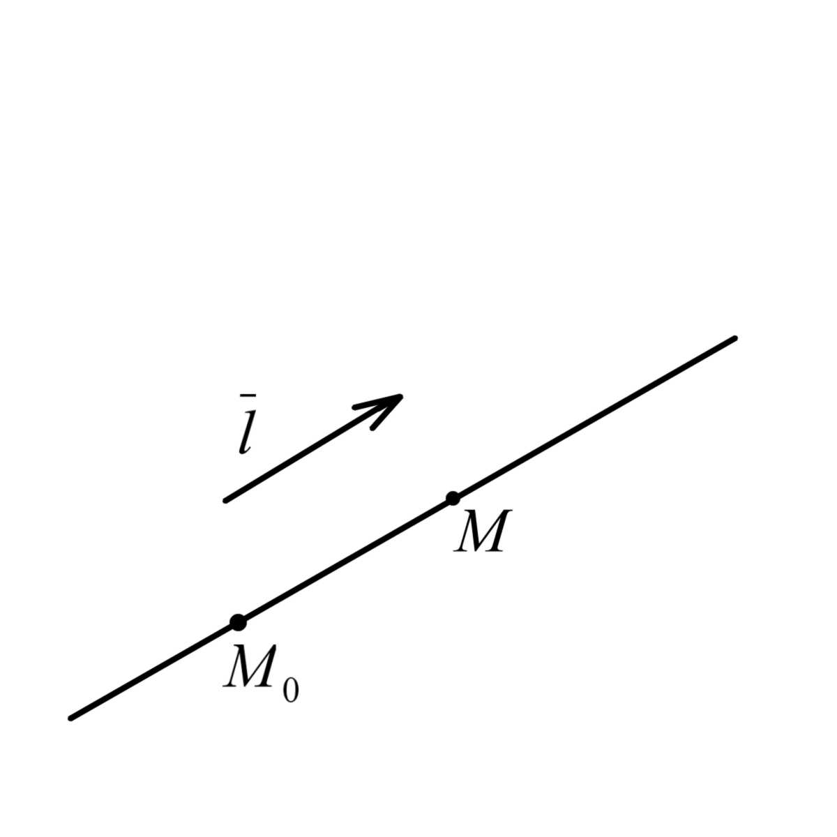 | Если введена система прямоугольных декартовых координат и вектор $\overline{l}$ задан направляющими косинусами $\left(\text{cos}α\text{,cos}β\text{,cos}γ\right)$, то при условии дифференцируемости $U$ в т. $M_{0}$ легко вывести формулу:
$\frac{∂U}{∂l}\left(M_{0}\right)=\frac{∂U}{∂x}\left(M_{0}\right)\text{cos}α+\frac{∂U}{∂y}\left(M_{0}\right)\text{cos}β+\frac{∂U}{∂z}\left(M_{0}\right)\text{cos}γ=\left(\text{grad}U,\bar{l}\right)$, где $\text{grad}U\left(M_{0}\right)=\left(\frac{∂U}{∂x}\left(M_{0}\right),\frac{∂U}{∂y}\left(M_{0}\right),\frac{∂U}{∂z}\left(M_{0}\right)\right)$ - градиент скалярного поля $U$ в точке $M_{0}$.
Разумеется, понятие градиента можно ввести и без использования системы координат: $\frac{∂U}{∂l}=\left|\text{grad}U\right|⋅\left|\overline{l}\right|⋅\text{cos}φ=\left|\text{grad}U\right|⋅\text{cos}φ$, т.к. $\overline{l}$ - единичный вектор.
Таким образом, $\left|\frac{∂U}{∂l}\right|≤\left|\text{grad}U\right|$, причем равенство наступает при условии $\left|\text{cos}φ\right|=1$. Наибольшее значение $\frac{∂U}{∂l}$ по всем выборам $\overline{l}$, таким образом, есть $\left|\text{grad}\left(U\left(M_{0}\right)\right)\right|$, а направление градиента – это как раз тот вектор $\overline{l}$, на котором это наибольшее значение достигается. Итак, направление и модуль вектора $\text{grad}U\left(M_{0}\right)$ определено без использования координат. Это говорит об инвариантности этого понятия и о наличии реальных естественно-научных интерпретаций.
Однако для вычисления градиента удобно его координатное представление. Из него, в частности, легко следуют свойства градиента.
- $$\text{grad}\left(u+v\right)=\text{grad}u+\text{grad}v$$
- $$\text{grad}\left(c⋅u\right)=c\text{grad}u, c=\text{const}$$
- $$\text{grad}\left(u⋅v\right)=u\text{grad}v+v\text{grad}u$$
- $$\text{grad}\left(u/v\right)=\frac{v\text{grad}u−u\text{grad}v}{v^{2}}, v≠0$$
- $\text{grad}f\left(u\right)=f^{'}\left(u\right)\text{grad}u$ ($f$ - дифференцируемая функция)
Пример. Найдем $\text{grad}r$, где $r=\left|\overline{r}\right|=\sqrt{x^{2}+y^{2}+z^{2}}$ - модуль радиус-вектора $\overline{r}\left(x,y,z\right)$.
$\frac{∂r}{\text{dx}}=\frac{x}{\sqrt{x^{2}+y^{2}+z^{2}}}, \frac{∂r}{∂y}=\frac{y}{\sqrt{x^{2}+y^{2}+z^{2}}}, \frac{∂r}{∂z}=\frac{z}{\sqrt{x^{2}+y^{2}+z^{2}}}$ и $\text{grad}r=\left(\frac{x}{r},\frac{y}{r},\frac{z}{r}\right)=\frac{\overline{r}}{r}$.
По формуле 5 из этого равенства следует: $\text{grad}f\left(r\right)=f^{'}\left(r\right)⋅\frac{\overline{r}}{r}$
Мы получили формулу для вычисления гдариента радиальной функции $f\left(r\right)$.
Рассмотрим теперь поверхность уровня скалярного поля $U$, т.е. поверхность, задаваемую уравнением $U\left(x,y,z\right)=C$. Предположим, что $U$ - непрерывно дифференцируемая функция от $x,y,z$. Тогда уравнение касательной плоскости в точке $M_{0}$, лежащей на этой поверхности, имеет вид $\frac{∂U}{∂x}\left(M_{0}\right)\left(x−x_{0}\right)+\frac{∂U}{∂y}\left(M_{0}\right)\left(y−y_{0}\right)+\frac{∂U}{∂z}\left(M_{0}\right)\left(z−z_{0}\right)=0$.
Координаты вектора градиента представляют собой коэффициенты этого уравнения. Поэтому $\text{grad}U\left(M_{0}\right)$ - нормаль к касательной плоскости в т. $M_{0}$ и, по определению, нормаль к самой поверхности уровня в этой точке.

Поток вектора через поверхность. Дивергенция векторного поля. Векторная формулировка теоремы Остроградского-Гаусса

Пусть $\overline{F}$ - векторное поле, $\left(S\right)$ - двусторонняя поверхность. Пусть выбрана сторона, т.е. нормаль $\overline{n}$. Назовем $\iint_{\left(S\right)}{\left(\overline{F}⋅\overline{n}\right)\text{dS}}$ - потоком вектора $\overline{F}$ через поверхность $\left(S\right)$ в указанную сторону.
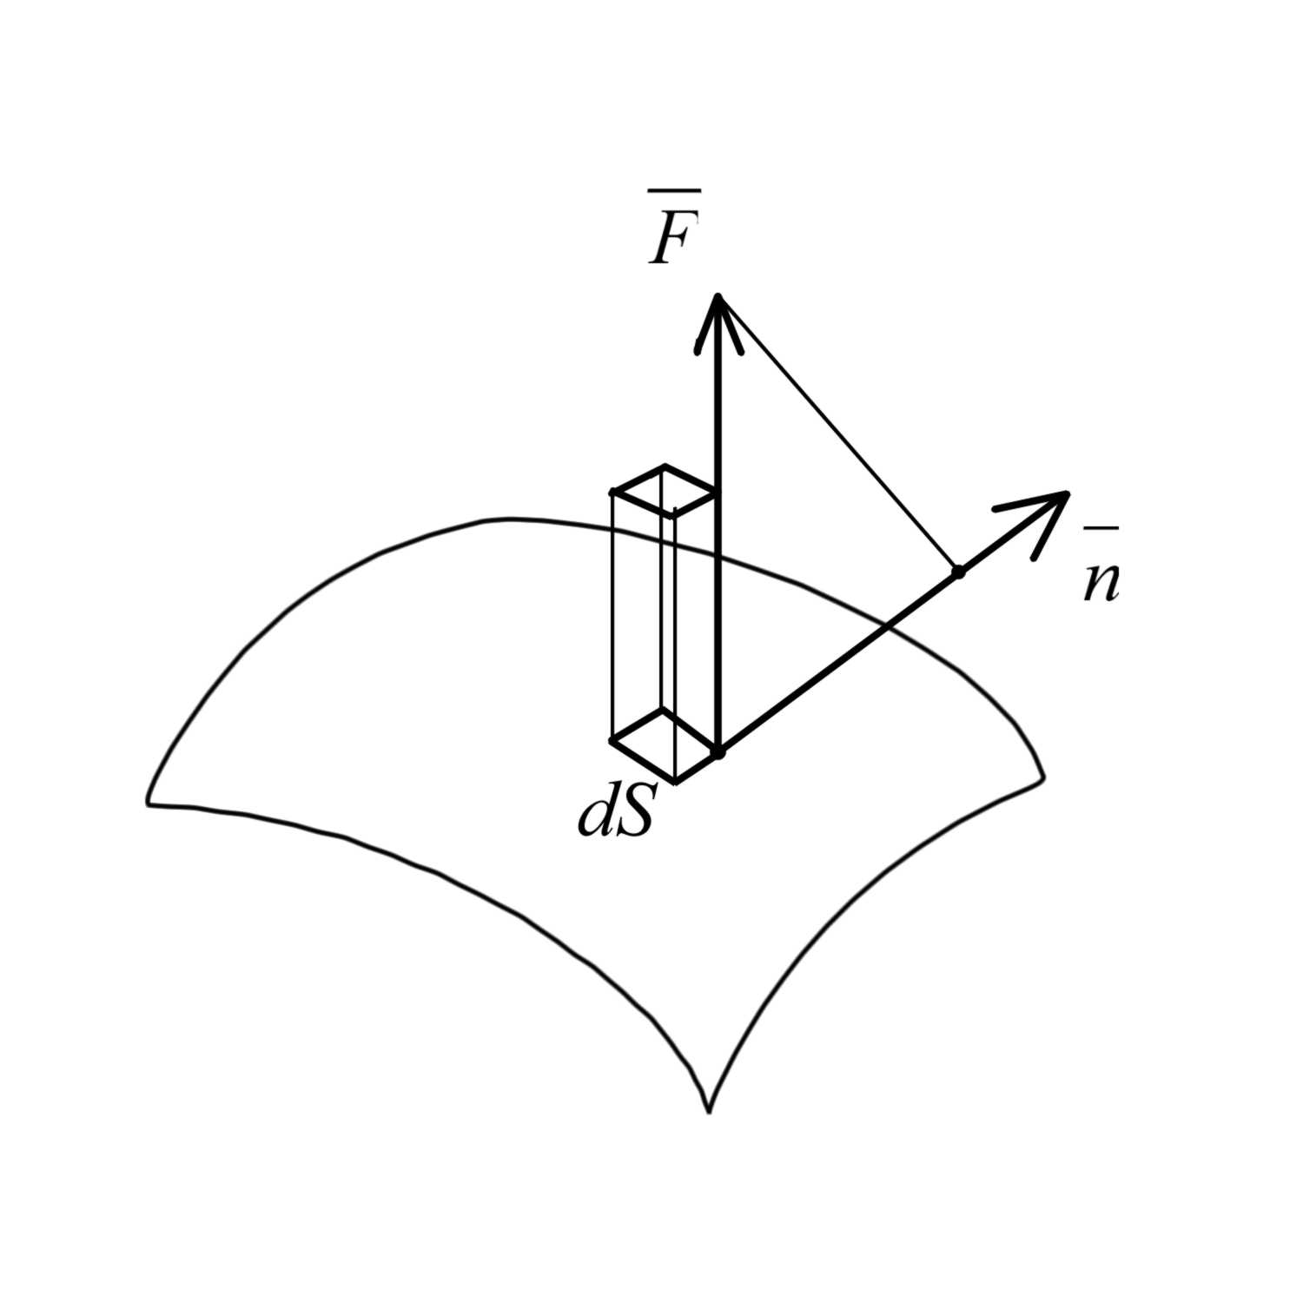 | Этот термин совпадает со следующей гидродинамической задачей. Пусть $\overline{F}$ - вектор скорости течения жидкости в момент $t$. Посчитаем, сколько жидкости пройдет через малую часть поверхности $\text{dS}$ за момент времени $\text{dt}$. Этот объем жидкости представляет собой цилиндр с основанием $\text{dS}$ и высотой $\overline{F}⋅\overline{n}⋅\text{dt}$, т.е. этот объем равен $\overline{F}⋅\overline{n}⋅\text{dS}⋅\text{dt}$.
Тогда для всей воверхности получим $\text{dt}\iint_{\left(S\right)}{\overline{F}⋅\overline{n}⋅\text{dS}}$. Таким образом, поток представляет собой скорость изменения количества протекающей через $\left(S\right)$ жидкости в рассматриваемый момент времени.
Пусть векторное поле $\overline{F}$ задано в выбранной системе координат как $\overline{F}\left(P,Q,R\right)$. Назовем дивергенцией $\overline{F}$ скалярное поле $\text{div}\overline{F}=\frac{∂P}{∂x}+\frac{∂Q}{∂y}+\frac{∂R}{∂z}$ (при условии, что эти частные производные существуют).
Легко доказать, что:
- $$\text{div}\left(\overline{a}+\overline{b}\right)=\text{div}\overline{a}+\text{div}\overline{b}$$
- $\text{div}\left(U⋅\overline{a}\right)=U\text{div}\overline{a}+\overline{a}\text{grad}U$. Здесь $U$ - скалярное поле и символ $\overline{a}\text{grad}U$ обозначает скалярное произведение этих векторов.
Вспомним формулировку теоремы Остроградского-Гаусса: $\iint_{\left(S\right)}{\left(P\text{cos}α+Q\text{cos}β+R\text{cos}γ\right)\text{dS}}=\iiint_{V}{\left(\frac{∂P}{∂x}+\frac{∂Q}{∂y}+\frac{∂R}{∂z}\right)\text{dxdydz}}$, где $\overline{F}=\left(P,Q,R\right)$ - непрерывно дифференцируемое векторное поле, $\left(S\right)$ - замкнутая поверхность, ограничивающая объем $V$ и $\left(\text{cos}α\text{,cos}β\text{,cos}γ\right)$ - вектор внешней нормали.
Левая часть формулы имеет вид $\iint_{\left(S\right)}{\left(\overline{F}⋅\overline{n}\right)\text{dS}}$, т.е. представляет собой поток $\overline{F}$ через внешнюю сторону $\left(S\right)$, а правую часть можно выразить следующим образом: $\iiint_{V}{\text{div}\overline{F}\text{dxdydz}}$. Итак, векторная формулировка теоремы Остроградского-Гаусса:
При сформулированных выше условиях $\iint_{\left(S\right)}{\left(\overline{F}⋅\overline{n}\right)\text{dS}}=\iiint_{V}{\text{div}\overline{F}\text{dxdydz}}$.
Понятие $\text{div}\overline{F}$ можно определить независимым от координат способом. Для этого рассмотрим точку $M_{0}$, окружим ее шаром радиуса $ε$ и применим теорему Остроградского-Гаусса: $\iint_{\left(S_{ε}\right)}{\left(\overline{F}⋅\overline{n}\right)\text{dS}}=\iiint_{V_{ε}}{\text{div}\overline{F}\text{dxdydz}}$, где $V_{ε}$ - вышеупомянутый шар, а $\left(S_{ε}\right)$ - внешняя сторона ограничивающей его сферы. К правой части применим теорему о среднем (учитывая непрерывность $\text{div}\overline{F}$): $\iiint_{V_{ε}}{\text{div}\overline{F}\text{dxdydz}}=\text{div}\overline{F}\left(M_{1}\right)\frac{4}{3}{\text{πε}}^{3}$, где $M_{1}$ - близкая к $M_{0}$ точка. При $ε→0$ $\text{div}\overline{F}\left(M_{1}\right)→\text{div}\overline{F}\left(M_{0}\right)$ и мы можем определить дивергенцию равенством: $\text{div}\overline{F}\left(M_{0}\right)=\underset{ε→0}{\text{lim}}\frac{\iint_{\left(S_{ε}\right)}{\left(\overline{F}⋅\overline{n}\right)\text{dS}}}{4/3{\text{πε}}^{3}}$, в правой части которого система координат не фигурирует.
Если считать $\overline{F}$ вектором скорости жидкости, то $\text{div}\overline{F}$ - это плотность источника.

Соленоидальное поле

Определение. $\overline{F}$ - соленоидальное поле, если $\text{div}\overline{F}=0$.
Векторная линия обладает тем свойством, что в любой ее точке вектор касательной к линии совпадает с $\overline{F}$.
Векторная трубка – это совокупность векторных линий.
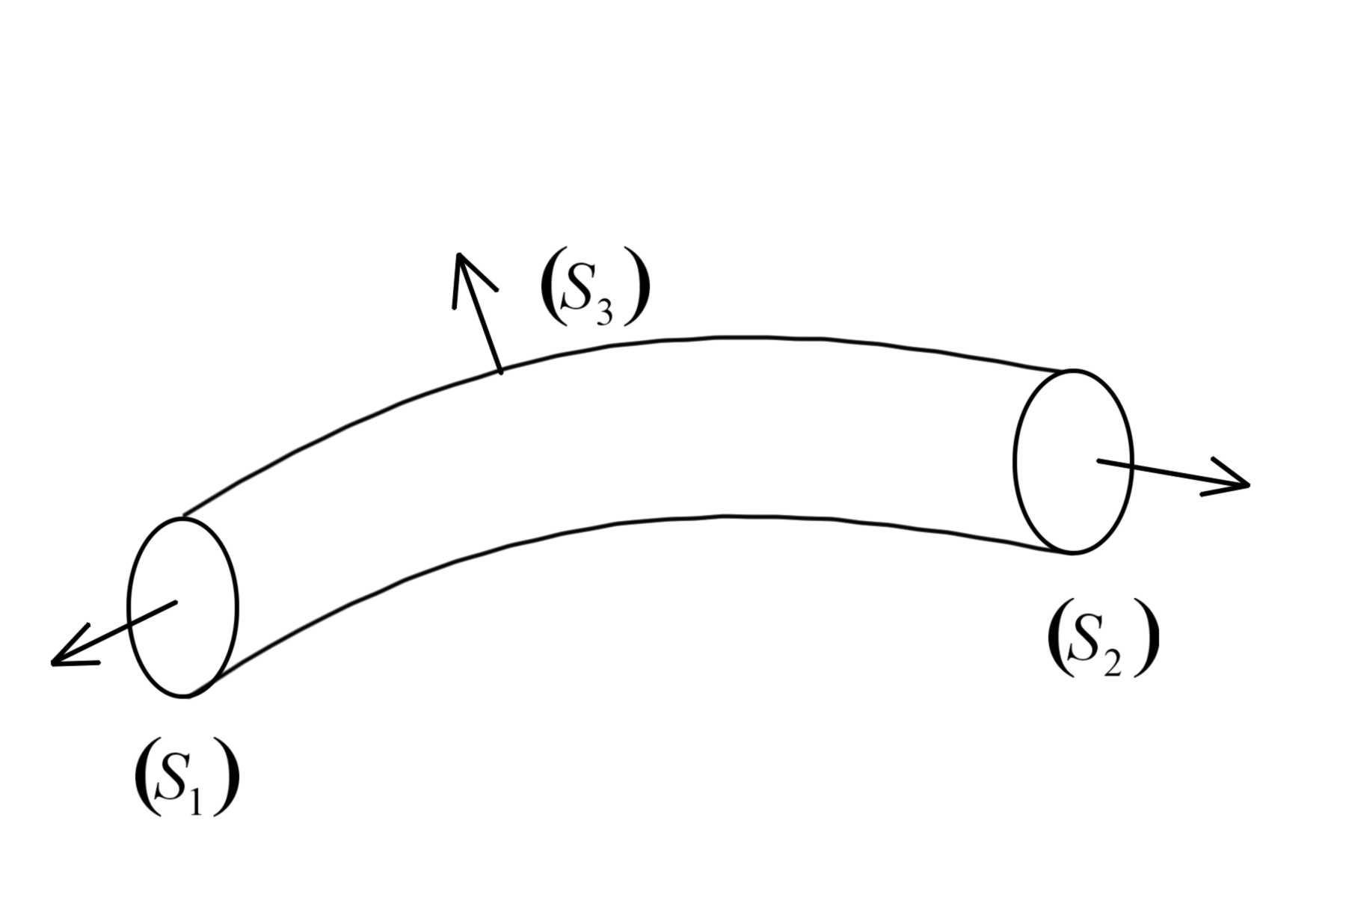
Пусть $\left(S_{1}\right), \left(S_{2}\right)$ - сечения векторной трубки и $\left(S_{3}\right)$ - ее боковая поверхность. $\left(S\right)=\left(S_{1}\right)∪\left(S_{2}\right)∪\left(S_{3}\right)$. Рассмотрим внешнюю нормаль к $\left(S\right)$ и применим теорему Остроградского: $\iint_{\left(S\right)}{\overline{F}⋅\overline{n}⋅\text{dS}}=\iiint_{V}{\text{div}\overline{F}\text{dxdydz}}=0$, в случае соленоидального поля. Итак, $\iint_{\left(S_{1}\right)}{\overline{F}⋅\overline{n}\text{dS}}+\iint_{\left(S_{2}\right)}{\overline{F}⋅\overline{n}\text{dS}}+\iint_{\left(S_{3}\right)}{\overline{F}⋅\overline{n}\text{dS}}=0$. На $\left(S_{3}\right)$ по определению векторной линии $\overline{F}⋅\overline{n}=0$, поэтому $\iint_{\left(S_{1}\right)}{\overline{F}⋅\overline{n}\text{dS}}+\iint_{\left(S_{2}\right)}{\overline{F}⋅\overline{n}\text{dS}}=0$ или $−\iint_{\left(S_{1}\right)}{\overline{F}⋅\overline{n}\text{dS}}=\iint_{\left(S_{2}\right)}{\overline{F}⋅\overline{n}\text{dS}}$. Изменяя направление нормали на $\left(S_{1}\right)$ на противоположное получаем, что поток соленоидального поля через поперечные сечения векторных трубок постоянен.
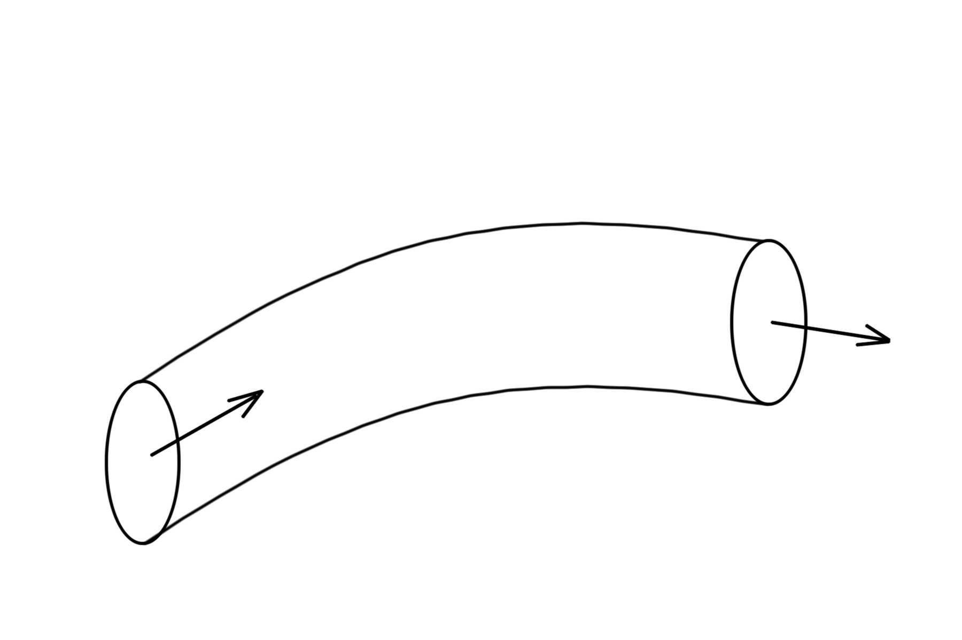

Циркуляция, ротор. Векторная формулировка теоремы Стокса

Пусть $L$ - контур с заданным направлением обхода, $\overline{F}$ - векторное поле, $\overline{l}$ - единичный вектор касательной к кривой. Определим циркуляцию как интеграл $\oint_{L}{\left(\overline{F}⋅\overline{l}\right)\text{dl}}$ (смысл – работа силы $\overline{F}$ вдоль контура $L$).
Введем систему координат. Пусть $\left(\text{cos}α_{0}\text{,cos}β_{0}\text{,cos}γ_{0}\right)$ - направляющие косинусы $\overline{l}$, $\left(P,Q,R\right)$ - координаты $\overline{F}$.
Тогда $\left(\overline{F}⋅\overline{l}\right)\text{dl}=\left(P\text{cos}α_{0}+Q\text{cos}β_{0}+R\text{cos}γ_{0}\right)\text{dl}=\text{Pdx}+\text{Qdy}+\text{Rdz}=\overline{F}d\overline{r}$ и циркуляция представляет собой интеграл $\oint_{L}{\text{Pdx}+\text{Qdy}+\text{Rdz}}$.
Для заданного непрерывно-дифференцируемого поля $\overline{F}\left(P,Q,R\right)$ определин ротор (или вихрь) этого поля: $\text{rot}\overline{F}=\left(\frac{∂R}{∂y}−\frac{∂Q}{∂z},\frac{∂P}{∂z}−\frac{∂R}{∂x},\frac{∂Q}{∂x}−\frac{∂P}{∂y}\right)$.
Легко проверить свойства ротора.
- $\text{rot}\left(\overline{a}+\overline{b}\right)=\text{rot}\overline{a}+\text{rot}\overline{b}$
- $\text{rot}\left(U\overline{a}\right)=U\text{rot}\overline{a}+\text{grad}U×\overline{a}$, где под $\text{grad}U×\overline{a}$ понимаем векторное произведение.
Вспомним теперь теорему Стокса: $\oint_{L}{\text{Pdx}+\text{Qdy}+\text{Rdz}}=\iint_{\left(S\right)}{\left(\frac{∂R}{∂y}−\frac{∂Q}{∂z}\right)\text{dydz}+\left(\frac{∂P}{∂z}−\frac{∂R}{∂x}\right)\text{dxdz}+\left(\frac{∂Q}{∂x}−\frac{∂P}{∂y}\right)\text{dxdy}}$, где $P,Q,R$ - непрерывно дифференцируемые функции, $\left(S\right)$ - кусочно гладкая поверхность, $L$ - ее край, причем направление обхода $L$ относительно выбраной стороны $\left(S\right)$ является положительным.
Вспомним, что $\text{dydz}=\text{cos}α\text{dS}, \text{dxdz}=\text{cos}β\text{dS}, \text{dxdy}=\text{cos}γ\text{dS}$, где $\text{cos}α\text{,cos}β\text{,cos}γ$ - направляющие косинусы к выбранной стороне.
При этом правая часть формулы Стокса принимает вид $\iint_{\left(S\right)}{(\left(\frac{∂R}{∂y}−\frac{∂Q}{∂z}\right)\text{cos}α+}$ $+\left(\frac{∂P}{∂z}−\frac{∂R}{∂x}\right)\text{cos}β+\left(\frac{∂Q}{∂x}−\frac{∂P}{∂y}\right)\text{cos}γ)\text{dS}$ или $\iint_{\left(S\right)}{\left(\text{rot}\overline{F}⋅\overline{n}\right)\text{dS}}$. Итак, в сделанных выше предположениях теорема Стокса выглядит так: $\oint_{L}{\overline{F}d\overline{r}}=\iint_{\left(S\right)}{\left(\text{rot}\overline{F}⋅\overline{n}\right)\text{dS}}$.
Получим определение $\text{rot}\overline{F}$ без использования системы координат. Пусть $M_{0}$ - точка, $\left(S\right)$ - плоскость, в которой лежит окружность $L_{ε}$ радиуса $ε$ с центром в $M_{0}$.
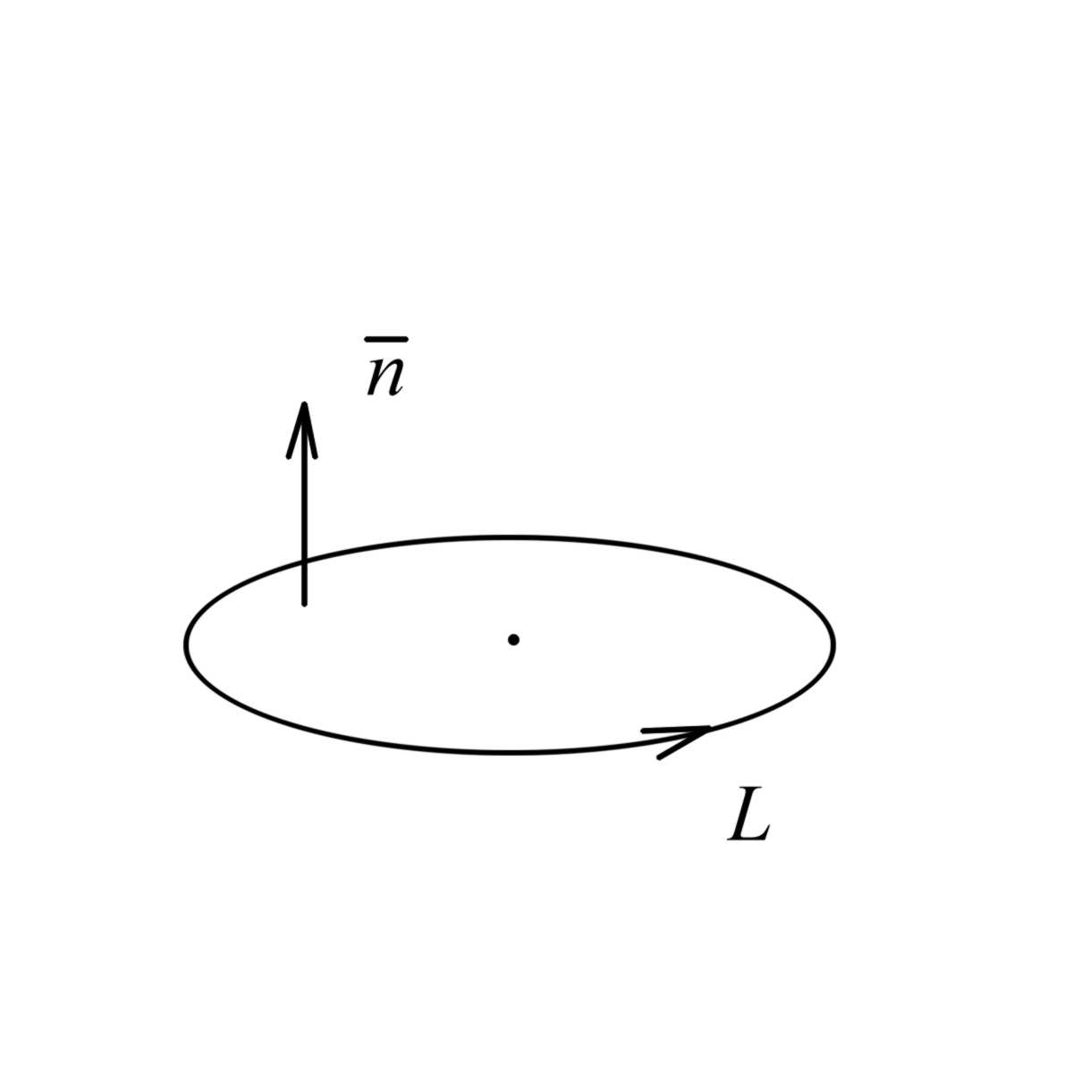 | Тогда $\iint_{\left(S_{ε}\right)}{\left(\text{rot}\overline{F}⋅\overline{n}\right)\text{dS}}=\text{rot}\overline{F}\left(M_{1}\right)\overline{n}\left(M_{1}\right){\text{πε}}^{2}$ по теореме о среднем ввиду непрерывности подынтегральной функции. Здесь точка $M_{1}$ близка к $M_{0}$. По теореме Стокса, $\oint_{L_{ε}}{\left(\overline{F}⋅\overline{l}\right)\text{dl}}=\left(\text{rot}\overline{F}\left(M_{1}\right)\overline{n}\left(M_{1}\right)\right){\text{πε}}^{2}$ или
$\text{rot}\overline{F}\left(M_{0}\right)⋅\overline{n}\left(M_{0}\right)=\underset{ε→0}{\text{lim}}\frac{\oint_{L_{ε}}{\left(\overline{F}⋅\overline{l}\right)\text{dl}}}{{\text{πε}}^{2}}$.
Ввиду произвольности выбора плоскости, получаем проекцию $\text{rot}\overline{F}\left(M_{0}\right)$ на произвольную ось $\overline{n}\left(M_{0}\right)$. Это определяет и сам вектор.
Легко вычислить, что $\text{rot} \text{grad}U=\overline{0}$.
Можно доказать и обратное. Если область односвязная и векторное поле $\overline{F}$ удовлетворяет условию $\text{rot}\overline{F}=0$, то $\overline{F}$ - потенциальное, т.е. существует функция $U$ такая, что $\overline{F}=\text{grad}U$.
Отметим, что выводы о независимости интеграла от формы пути интегрирования, сделанные для двумерного случая, полностью переносятся и на трехмерный. Полученное там условие $\frac{∂Q}{∂x}=\frac{∂P}{∂y}$ и $\text{rot}\overline{F}=0$ вполне аналогичны.

